

جامعة سبها
كلية تقنية المعلومات – قسم علوم الحاسب

بحث مقدم لإستكمال متطلبات نيل درجة البكالوريوس في علوم الحاسب
بعنوان:
التنبؤ بخطر التسرّب الطلابي لطلبة كلية تقنية المعلومات - جامعة سبها باستخدام خوارزمية الإنحدار اللوجستي
Predicting The Danger of Student Droput In Faculty of Information Technology – Sabha University Using Logistic Regression Algorithm

إعداد:
عبد الرحمن إبراهيم احميد الكيلاني عبد الكبير
اشراف :
د. المهدي محمد الشريف
العام الجامعي
2024/2025

الآية

-بِسْمِ اللهِ الرَّحْمَنِ الرّحِيم-
﴿يَرْفَعُ اللهُ الّذِينَ آمَنُوا مِنْكُمُ وَالّذِينَ أُوتوا العِلْمَ دَرَجَاتٍ وَاللهُ بِمَا تَعْمَلُونَ خَبِيرْ﴾

(سورة المجادلة:الآية 11)

إهداء:
الحمد لله الذي بنعمته تتم الصالحات
(وآخر دعواهم أن الحمد لله رب العالمين).
أهدي هذا العمل المتواضع:
إلى النور الذي أنار دربي، والسراج الذي لا ينطفئ نوره أبدًا، والذي بذل جهد السنين لأجل أن أعتلي سلم النجاح. إلى من أفتخر بحمل اسمه، أهديه هذا الإنجاز... "إلى روح والدي الطاهرة، رحمه الله".
إلى من جعل الله الجنة تحت أقدامها، وكان دعاؤها سر نجاحي، قدوتي ومعلمتي الأولى... "والدتي الحنونة، أطال الله في عمرها".
إلى من شد الله بهم عضدي وكانوا خير معين... "إخواني وأخواتي".
إلى رفاق الروح الذين شاركوني خطوات هذا الطريق وأكملوا معي المسيرة... "أصدقائي الأعزاء".
إلى من حمل أقدس رسالة، إلى الذين مهدوا لي طريق العلم والمعرفة... "أساتذتي ودكاترتي الكرام".
إلى الأهل والأقارب والجيران والأحباب.

شكر و عرفان

الشكر أولاً وآخراً لله عز وجل، الحمد لله الذي وفقني ومدني بالعزم لإنجاز هذا البحث على هذه الصورة، فالحمد لله حمداً كثيراً طيباً مباركاً فيه .
من لا يشكر الناس لا يشكر الله، ومن باب رد العرفان إلى أهله، أتقدم بجزيل الشكر والعرفان لكل من ساهم في إتمام هذا البحث، وبشكل خاص أشكر من كان لي عوناً ومرشداً ... الدكتور / المهدي الشريف.
كما أتوجه بشكر خاص إلى الدكتور / محمد شنتال. الذي كان لي سنداً ودعماً علمياً ، ولم يبخل عليّ بنصائحه وتوجيهاته القيمة.
كما أشكر كل من أمدني بالعلم والمعرفة، وأسدى لي النصح والتوجيه. إلى ذلك الصرح العلمي الكبير المتمثل في جامعة سبها، وخاصة كلية تقنية المعلومات وكل القائمين عليها من أعضاء هيئة التدريس والموظفين والمشرفين.
ولا أنسى الشكر لكل من ساندني بدعواته الصادقة وأمنياته المخلصة، وإلى أسرتي التي جاهدت المشاق في سبيل وصولي إلى ما بلغت.
أشكركم جميعاً، وأسأل الله عز وجل أن يجعل ذلك في موازين حسناتكم.

فهرس المحتويات
الفصل الاول: المقدمة
1.1 المقدمة : 15
1.2 مشكلة البحث: 16
1.3 اسئلة البحث: 17
1.4 أهداف البحث : 17
1.5 أهمية البحث : 17
1.6 حدود البحث : 18
الفصل الثاني: الدراسات السابقة
2.1 تمهيد : 20
2.2 المنهجية: 20
2.2.1 الدراسات السابقة (Literature Review): 21
النتائج المستخلصة: 26
التوصيات المستخلصة: 26
2.2.2 دراسة المشكلة 28
2.2.3 تجميع البيانات 29
2.2.4 معالجة البيانات (Data Preprocessing) : 30
2.2.5 نماذج التصنيف (Classification Methods) : 45
2.2.6 طرق تقييم النماذج (Evaluation Methods) : 59
الدقة (Accuracy): 59
F1-Score : 60
الدقة الإيجابية (Precision): 60
الاسترجاع (Recall): 61
الفصل الثالث: عرض و تحليل البيانات
3.1 المقدمة: 64
3.2 الإحصائيات العامة للطلبة: 64
3.2.1 نسبة الذكور إلى الإناث: 64
3.2.2 توزيع الطلبة حسب الأقسام: 65
3.2.3 توزيع الطلبة حسب المعدل التراكمي : 66
3.3إحصائيات الاستبيان: 66
3.3.1 الفصل الدراسي الحالي للطالب: 66
3.3.2 الحالة الاجتماعية: 67
3.3.3 عدد أفراد الأسرة: 68
3.3.4 السكن مع الوالدين: 68
3.3.5العمل بجانب الدراسة: 69
3.3.6 مستوى تعليم الوالدين: 70
3.3.7الدخل الشهري للأسرة: 70
3.3.8 امتلاك الأسرة للمنزل أو السيارة: 71
3.3.9 الاعتماد على المساعدات الحكومية: 71
3.3.10 مكان الإقامة: 72
3.3.11 المسافة إلى الجامعة: 73
3.3.12 وسائل النقل: 73
3.3.13ساعات الدراسة اليومية خارج الدوام: 74
3.3.14المشاركة في الأنشطة الجامعية. ……………………………………………………………74
3.3.15صعوبات في فهم المواد الدراسية : 75
3.3.16 الدروس الخصوصية: 75
3.3.17 توفر الإنترنت في المنزل: 76
الفصل الرابع: إختيار أفضل نموذج تنبؤ
4.1 نتائج اختيار الميزات feature selection : 79
4.2 مناقشة النتائج: 80
4.3 تصميم أفضل نموذج للتنبؤ بناءً على النتائج: 80
4.4 رسم النموذج النهائي للتنبؤ: 80
4.5 أفضل السمات المختارة : 81
4.6 شرح خطوات عمل النموذج: 82
الفصل الخامس: النتائج النهائية
5.1 المقدمة: 85
5.2 نتائج معالجة البيانات: 85
5.3 نتائج تجارب البيانات الكاملة مع النماذج : 86
5.4 نتائج النماذج بعد (Normalization) : 89
5.5 نتائج النماذج بعد تطبيق تقنية (SMOTE) : 90
5.6 نتائج النماذج بعد اختيار الميزات (Feature Selection) : 93
5.6.1 اختيار الميزات باستخدام الغابات العشوائية (Random Forest Feature Selection) : 94
5.6.2 اختيار الميزات باستخدام آلة دعم المتجهات (SVM Feature Selection) : 97
5.6.3 اختيار الميزات باستخدام معامل كاي-تربيع (Chi-Squared Feature Selection): 100
5.6.4 اختيار الميزات باستخدام إختبار التصنيف (F-Classification Feature Selection): 103
الفصل السادس: الخلاصة والتوصيات
6.1 الخلاصة : 107
6.2التوصيات المستقبلية : 107
المراجع : 109

فهرس الأشكال

رقم الشكل | عنوان الشكل | رقم الصفحة
2.1 | الخطوات التفصيلية لتنفيذ المنهجية المتبعة | 21
2.2 | عينة من البيانات المفقودة داخل قاعدة البيانات. | 31
2.3 | عينة من البيانات قبل عملية تحويل البيانات | 33
2.4 | عينة من البيانات بعد عملية تحويل البيانات | 33
2.5 | كيفية عمل طريقة (Filter Method) | 38
2.6 | كيفية عمل طريقة (Wrapper Method) | 39
2.7 | كيفية عمل طريقة (Embedded Method) | 41
2.8 | كيفية عمل Cross Validation | 42
2.9 | كيفية عمل Stratified K-Fold | 43
2.10 | كيفية عمل Stratified K-Fold | 43
3.1 | نسبة الذكور الى الإناث | 65
3.2 | توزيع الطلبة حسب الأقسام | 65
3.3 | توزيع الطلبة حسب المعدل التراكمي | 66
3.4 | توزيع الطلبة حسب الفصول الدراسية | 67
3.5 | نسبة الحالة الإجتماعية للطلبة | 67
3.6 | نسبة عدد أفراد الأسرة | 68
3.7 | نسبة السكن مع الوالدين | 69
3.8 | نسبة العمل بجانب الدراسة | 69
3.9 | مستوى تعليم الوالدين | 70
3.10 | نسب الدخل الشهري للأسر | 70
3.11 | نسبة امتلاك الأسرة للمنزل أو السيارة | 71
3.12 | نسبة إعتماد الأسر على المساعدات الحكومية | 72
3.13 | نسبة مكان إقامة الطلبة | 72
3.14 | نسبة المسافة الى الجامعة لكل طالب | 73
3.15 | نسبة إستخدام أنواع وسائل النقل للطلبة | 73
3.16 | نسبة ساعات الدراسة اليومية للطالب خارج الدوام | 74
3.17 | نسبة مشاركة الطالب في الأنشطة الجامعية | 74
3.18 | نسبة صعوبة الطالب في فهم المواد الدراسية | 75
3.19 | نسبة الطلبة الذين يعتمدون على الدروس الخصوصية | 75
3.20 | نسبة الطلبة الذين لديهم امكانية الوصول الى الإنترنت | 76
4.1 | النموذج النهائي للتنبؤ | 80
5.1 | عينة من البيانات الأصلية قبل تطبيق تقنيات المعالجة | 86
5.2 | عينة من البيانات الأصلية بعد تطبيق تقنيات المعالجة | 86
5.3 | رسوم بيانية توضح دقة النماذج باستخدام البيانات الكاملة دون تطبيق التقنيات المتقدمة لمعالجة البيانات | 88
5.4 | رسوم بيانية توضح نتائج دقة النماذج باستخدام البيانات الكاملة بعد تطبيق عملية Normalization | 90
5.5 | رسوم بيانية توضح نتائج دقة النماذج باستخدام البيانات الكاملة بعد تطبيق عملية SMOTE | 93
5.6 | رسوم بيانية توضح نتائج دقة النماذج باستخدام اختيار الميزات بناءا على الغابات العشوائية | 96
5.7 | رسوم بيانية توضح نتائج دقة النماذج باستخدام اختيار الميزات بناءا على آلة دعم المتجهات | 99
5.8 | رسوم بيانية توضح نتائج دقة النماذج باستخدام اختيار الميزات بناءا على معامل كاي-تربيع | 102
5.9 | رسوم بيانية توضح نتائج دقة النماذج باستخدام اختيار الميزات بناءا على إختبار التصنيف (F-Classif) | 105

فهرس الجداول
رقم الجدول | عنوان الجدول | رقم الصفحة
2.1 | وصف البيانات الاكاديمية للطالب | 29
2.2 | عينة من اسئلة الاستبيان التي تم طرحها على الطلبة | 30
4.1 | الميزات المختارة بواسطة تقنيات إختيار الميزات | 79
4.2 | أفضل السمات المختارة | 81
5.1 | نتائج دقة النماذج باستخدام البيانات الكاملة دون تطبيق التقنيات المتقدمة لمعالجة البيانات | 87
5.2 | نتائج دقة النماذج باستخدام البيانات الكاملة بعد تطبيق عملية Normalization | 89
5.3 | نتائج دقة النماذج باستخدام البيانات الكاملة بعد تطبيق عملية SMOTE | 91
5.4 | نتائج دقة النماذج باستخدام اختبار الميزات بناءا على الغابات العشوائية | 94
5.5 | نتائج دقة النماذج باستخدام اختبار الميزات بناءا على آلة دعم المتجهات | 97
5.6 | نتائج دقة النماذج باستخدام اختبار الميزات بناءا على معامل كاي-تربيع | 100
5.7 | نتائج دقة النماذج باستخدام اختبار الميزات بناءا على إختبار التصنيف (F-Classif) | 103

المصطلح الإنجليزي | الاختصار
Adaptive Boosting | AdaBoost
Area Under the Curve | AUC
Artificial Intelligence | AI
Case-Based Reasoning | CBR
Data Mining | DM
Dataset | DS
Decision Trees | DT
Extra Trees | ET
eXtreme Gradiant Boosting | XGBoost
Feature Selection | FS
Genetic Algorithms | GA
K-Nearest Neighbors | kNN
Logistic Regression | LR
Machine Learning | ML
Multi-Layer Perceptron | MLP
Naive Bayes | NB
Neural Networks | NN
Random Forest | RF
Support Vector Machines | SVM
Synthetic Minority Over-sampling Technique | SMOTE
المصطلحات العلمية

الملخص – Abstract

يهدف هذا البحث إلى استكشاف تطبيق تقنيات التعلم الآلي في التنبؤ بالتسرّب الطلاّبي لطلبة كلية تقنية المعلومات بجامعة سبها. يكتسب هذا الموضوع أهمية كبيرة نظرًا لدور البيانات الكبيرة والتحليل الذكي في تحسين جودة التعليم واتخاذ القرارات الأكاديمية المبنية على الأدلة. يعتمد البحث على تحليل البيانات الأكاديمية والديموغرافية للطلبة باستخدام 10 خوارزميات تصنيف مختلفة وهي KNN، SVM، Random Forest، MLP،Decision Tree، XGBoost،Naive Bayes ،Ada Boost ،Extra Trees ، Logistic Regressiom ، بهدف تطوير نموذج قادر على توقع نسبة تسرب الطلاب بدقة عالية.
تتضمن منهجية البحث عدة مراحل، بدءًا من جمع البيانات من السجلات الأكاديمية والاستبيانات، مرورًا بعملية معالجة البيانات (Data Preprocessing)، والتي تشمل تنظيف البيانات، Normalization، واختيار الميزات الأكثر تأثيرًا باستخدام تقنيات مثل Feature Selection وSMOTE لمعالجة مشكلة عدم التوازن في البيانات. بعد ذلك، يتم تدريب النماذج التنبؤية باستخدام مجموعة من خوارزميات التصنيف، ومن ثم تقييم أدائها باستخدام مقاييس مثل الدقة (Accuracy)، الاسترجاع (Recall)، الدقة الإيجابية (Precision)، ومعدل F1-score.
أظهرت النتائج أن نموذج الانحدار اللوجستي (Logistic Regression) تفوق على باقي النماذج من حيث الأداء العام والدقة في التنبؤ بالمستوى الأكاديمي للطلبة، حيث حقق أفضل توازن بين مقاييس الأداء المختلفة، مما يجعله الخيار الأكثر كفاءة في هذا السياق. كما كشفت الدراسة عن تأثير اختيار الميزات وتوازن البيانات على تحسين دقة التنبؤات، مؤكدةً على أهمية تحليل البيانات الأكاديمية كأداة فعالة في تطوير استراتيجيات دعم أكاديمي استباقية، مما يساهم في تقليل معدلات التعثر الأكاديمي وتحسين تجربة التعلم للطلاب.
توفر هذه الدراسة أساسًا يمكن البناء عليه في تطوير أنظمة ذكاء اصطناعي متقدمة لدعم اتخاذ القرار الأكاديمي، كما تقترح بعض التوصيات المستقبلية لتحسين دقة التنبؤات من خلال دمج المزيد من العوامل مثل تحليل سلوكيات الطلاب عبر الأنظمة التعليمية الرقمية.

الفصل الأول
المقدمة

1.1 المقدمة :
تعيش المجالات التعليمية تحولات هائلة في هذا العصر الرقمي المتسارع، حيث يشهد العالم تناميًا ملحوظًا في حجم وتنوع البيانات المتولدة داخل المؤسسات التعليمية. يظهر تنقيب البيانات في مجال التعليم كتقنية فعّالة ومبتكرة، إذ يعتمد على تقنيات التحليل المتقدمة لاستخراج رؤى ذات مغزى من مجموعات البيانات الهائلة. ومع تزايد استخدام التكنولوجيا في بيئات التعلم، تصبح تلك البيانات مصدرًا لا يُقدّر بثمن، يشمل أداء الطلاب ومشاركتهم، فضلًا عن مختلف جوانب عمليات التدريس والتعلم.(Lewin, 2019)
يهدف التنقيب عن البيانات في التعليم إلى تطبيق الأساليب الحاسوبية لاستكشاف وتحليل البيانات التعليمية، بهدف اكتشاف الأنماط الخفية، والترابطات، والاتجاهات التي يمكن أن تسهم في توجيه وتعزيز ممارسات التعليم. يسهم هذا المجال في تقديم تحليل شامل ودقيق لمستوى الطلبة وكيفية تحسين تجربتهم التعليمية باستخدام أدوات التنقيب عن البيانات.(Rahmati, Izadpanah, & Shahnavaz, 2021)
تُعد الطبيعة المعقدة للنظام التعليمي، مع مشاركة فاعلة من مختلف الأطراف، بيئة خصبة لتطبيق تقنيات التنقيب عن البيانات. فمن تحليل مسارات التعلم الفردية إلى النمذجة التنبؤية لنجاح الطلاب، يحمل التنقيب عن البيانات إمكانيات هائلة لإحداث تحول جذري في كيفية معالجة عمليات التدريس والتعلم واتخاذ القرارات الإدارية.
يستند هذا المجال إلى مبادئ علم الحاسوب، والإحصاء، وتعلم الآلة لتحليل البيانات التعليمية على مستويات متعددة. سواء تعلق الأمر بتقييم أداء الطلاب، أو تتبع سلوكيات التعلم عبر الإنترنت، أو قياس فعالية استراتيجيات التدريس، يوفر التنقيب عن البيانات أدوات قيمة للإداريين وصناع القرار لاتخاذ قرارات مستنيرة تؤثر إيجابًا على تجربة التعلم وتحسين العمليات التعليمية.
تُعد جامعة سبها إحدى المؤسسات الأكاديمية الرائدة في ليبيا، حيث تضم مجموعة متنوعة من الطلبة الذين يتابعون تعليمهم في مختلف التخصصات. وفي ظل التحول الرقمي المتسارع، يزداد التركيز على استخدام تقنيات التنقيب عن البيانات لفهم وقياس أداء الطلبة، وتحسين جودة عمليات التعليم والتعلم.
تهدف هذه الدراسة إلى استكشاف دور تقنيات التنقيب عن البيانات في قياس مستوى أداء طلبة كلية تقنية المعلومات جامعة سبها. إذ يتيح التنقيب عن البيانات فرصة فريدة لفحص العوامل المؤثرة في الأداء الطلابي، وتحليل البيانات الضخمة المتعلقة بالنتائج الأكاديمية، وسجلات المشاركة، وتفاعل الطلاب مع المحتوى الدراسي.
يمثل هذا الفصل الأساس النظري الذي يستند إليه البحث، حيث يتناول مجموعة من المفاهيم الأساسية والتوجهات الحديثة في مجال التنقيب عن البيانات في التعليم. في ظل التطورات السريعة التي يشهدها العالم الرقمي، أصبح من الضروري استغلال البيانات المتاحة في المؤسسات التعليمية لتحسين جودة التعليم وتعزيز تجربة التعلم للطلاب.
سيتناول هذا الفصل أيضًا الأسئلة البحثية التي تسعى الدراسة للإجابة عليها، والتي ترتبط ارتباطًا وثيقًا بأهداف البحث. من خلال تحليل البيانات واستخدام تقنيات متقدمة مثل SMOTE، يهدف البحث إلى محاولة فهم العوامل المؤثرة على أداء الطلاب وتقديم رؤى قيمة تدعم اتخاذ القرارات الأكاديمية.
كما سيتم استعراض الفوائد المحتملة التي يمكن أن تحققها هذه الدراسة، والتي تشمل تحسين استراتيجيات التعليم وتطوير نماذج تنبؤية دقيقة. من خلال هذا الإطار، سيتم تحديد مشكلة البحث التي تشكل محور الدراسة، مما يمهد الطريق لفهم أعمق للتحديات والفرص المتاحة في مجال التعليم العالي.

1.2 مشكلة البحث:
في ظل التطورات المتسارعة في مجالي التعليم والتكنولوجيا، تواجه كلية تقنية المعلومات - جامعة سبها تحديات جوهرية في تحسين مستوى أداء طلبتها وفهم العوامل المؤثرة على تحصيلهم الأكاديمي. مع تزايد أعداد الطلاب وتنوع احتياجاتهم التعليمية، تصبح القدرة على تحليل البيانات المتاحة واستثمارها أمرًا بالغ الأهمية لتعزيز تجربة التعلم وتحقيق مخرجات أكاديمية أفضل. تُعد مشكلة التسرّب الطلاّبي من أبرز التحديات التي تواجه المؤسسات التعليمية، حيث يظهر ذلك في التفاوت الكبير في مستويات التحصيل الدراسي بين الطلاب، مما يؤدي إلى صعوبات تعليمية قد تعيق تحقيق الأهداف المرجوة وتزيد من معدلات التعثر الأكاديمي. على الرغم من توفر كميات هائلة من البيانات حول أداء الطلبة، مثل النتائج الأكاديمية، وسجلات التفاعل، ومستويات المشاركة، إلا أن غياب آليات تحليل متقدمة مثل تقنيات التنقيب عن البيانات يحول دون الاستفادة المثلى منها. إن عدم القدرة على تحديد العوامل الحاسمة التي تؤثر على الأداء الأكاديمي بدقة يؤدي إلى صعوبة في تطوير استراتيجيات تدريس مخصصة تتماشى مع الاحتياجات الفردية للطلبة. إضافة إلى ذلك، فإن البيئة التعليمية المعقدة في جامعة سبها، والتي تشمل تحديات تتعلق بالمناهج الدراسية، وأساليب التدريس، والبنية التحتية التقنية، تستدعي استخدام تقنيات تحليل متطورة لاستخلاص رؤى دقيقة حول سلوكيات التعلم واتجاهات الأداء. كما يبرز غياب إطار عمل واضح لتطبيق تقنيات التنقيب عن البيانات في السياق الأكاديمي للجامعة، مما يشكل عائقًا أمام الاستفادة من هذه الأدوات لدعم اتخاذ القرارات التعليمية وتعزيز جودة التعليم. بناءً على ذلك، تسعى هذه الدراسة إلى معالجة هذه الفجوة من خلال استكشاف دور التنقيب عن البيانات في تحليل وقياس أداء طلبة كلية تقنية المعلومات بجامعة سبها، بهدف تقديم رؤى عملية تسهم في تحسين جودة التعليم، وتطوير استراتيجيات تدريس فعالة، ودعم عملية صنع القرار الأكاديمي بشكل أكثر دقة واستدامة.

1.3 اسئلة البحث:
- ما مدى تأثير توازن البيانات على أداء نموذج التنبؤ، وكيف يمكن استخدام تقنيات SMOTE كمحاولة لتحسين أداء نموذج التنبؤ ؟
- كيف يمكن تصميم وتطوير نموذج تنبؤي يعتمد على تقنيات التنقيب عن البيانات لدعم اتخاذ القرارات الأكاديمية وتعزيز جودة التعليم في جامعة سبها ؟
- ما هي البيانات المهمة التي تؤثر على أداء نموذج التنبؤ، وهل تتوفر هذه البيانات في النظام الحالي، بما في ذلك بيانات الاستبيان ؟

1.4 أهداف البحث :
- تحليل كيفية تأثير توازن البيانات من خلال استخدام تقنيات SMOTE على أداء نموذج التنبؤ في سياق التعليم الأكاديمي.
- توظيف تقنيات التصنيف المختلفة على البيانات الأكاديمية والإضافية المستخلصة، بهدف تحديد النموذج التنبؤي الأكثر دقة لقياس أداء طلبة الكلية، ودعم عملية اتخاذ القرار الأكاديمي من خلال تقديم توقعات دقيقة حول مستوى التحصيل المستقبلي للطلبة.
- تحديد البيانات المهمة التي تؤثر على أداء نموذج التنبؤ من خلال استخراجها باستخدام تقنيات إختيار الميزات (feature selection) من البيانات المتاحة في قاعدة البيانات التي تضم بيانات النظام وبيانات الاستبيان، مما يساهم في تحسين دقة النموذج وتوجيه استراتيجيات التعليم بشكل أكثر فعالية.

1.5 أهمية البحث :
- تحسين جودة العملية التعليمية: من خلال تحليل البيانات الأكاديمية والبيانات الإضافية (الديمغرافية، الاقتصادية، والاجتماعية)، يمكن للمؤسسات التعليمية فهم العوامل المؤثرة على أداء الطلبة واتخاذ قرارات مدروسة لتحسين جودة التعليم وأساليب التدريس.
- تطوير نماذج تنبؤية دقيقة : يساهم البحث في بناء نماذج تصنيف تنبؤية تساعد في توقع أداء الطلبة المستقبلي، مما يمكن الإدارات الأكاديمية من تقديم دعم مخصص للطلبة ذوي الأداء المنخفض وتقليل معدلات التعثر الأكاديمي.
- دعم صناع القرار في الكلية: من خلال تطبيق تقنيات التنقيب عن البيانات، يوفر البحث معلومات دقيقة يمكن استخدامها من قبل الإداريين وأعضاء هيئة التدريس لتطوير سياسات تعليمية فعالة وتعزيز عملية الإرشاد الأكاديمي.
- تحقيق تكامل بين البيانات الأكاديمية والخصائص الشخصية للطلبة: عبر دمج البيانات الإضافية (الديمغرافية والاقتصادية والاجتماعية) مع السجلات الأكاديمية، يمكن للكلية الحصول على رؤية شاملة حول تأثير العوامل المختلفة على تحصيل الطلاب، مما يسهم في تطوير بيئة تعليمية أكثر ملاءمة لاحتياجات الطلبة

1.6 حدود البحث :
- نطاق البيانات : يقتصر البحث على بيانات طلبة كلية تقنية المعلومات بجامعة سبها، بما في ذلك البيانات الأكاديمية والبيانات الإضافية التي سيتم جمعها من خلال الاستبيانات.
- التقنيات المستخدمة: يعتمد البحث على تطبيق تقنيات تنقيب البيانات وتعلم الآلة، مع التركيز على أساليب التصنيف لتحليل البيانات واستخلاص الأنماط التنبؤية المتعلقة بأداء الطلبة.
- عدم التعميم خارج نطاق الدراسة: تقتصر نتائج البحث على كلية تقنية المعلومات بجامعة سبها، وقد لا تكون قابلة للتعميم على كليات أو جامعات أخرى ذات بيئات تعليمية مختلفة دون دراسات إضافية.
بعد استعراض المقدمة التي تناولت أهمية التنقيب عن البيانات في التعليم، والأهداف البحثية التي يسعى هذا البحث لتحقيقها، سيتضح أن هناك حاجة ملحة لفهم السياق الأكاديمي الذي يحيط بهذا الموضوع. لذا، يأتي الفصل الثاني ليقدم استعراضًا شاملاً للدراسات السابقة التي تناولت استخدام تقنيات التنقيب عن البيانات في التعليم.
سيتناول هذا الفصل تحليل الأدبيات المتاحة، حيث سيتم استعراض الأبحاث والدراسات التي أسهمت في تطوير هذا المجال، مع التركيز على الأساليب والتقنيات المستخدمة، والنتائج التي تم التوصل إليها. من خلال هذا الاستعراض، سيتم تسليط الضوء على الفجوات الموجودة في الدراسات السابقة، مما يعزز من أهمية البحث الحالي ويؤكد على دوره في تقديم رؤى جديدة تسهم في تحسين جودة التعليم.

الفصل الثاني
الدراسات السابقة

2.1 تمهيد :
تمثل الدراسات السابقة حجر الأساس لأي بحث علمي، حيث توفر إطارًا نظريًا ومعلومات قيمة تدعم الفرضيات والأهداف البحثية. تُساعد مراجعة الأدبيات في فهم السياق العام للبحث، وتحديد الفجوات البحثية، وتوجيه الجهود نحو استكشاف مجالات جديدة ذات أهمية. في هذا الفصل، سيتم تسليط الضوء على الأبحاث التي تناولت العوامل المؤثرة على الأداء الأكاديمي للطلاب، بالإضافة إلى تطبيق خوارزميات التصنيف في بناء نماذج التنبؤ.
شهد هذا المجال تطورات ملحوظة، حيث ساهمت الأبحاث في تقديم رؤى جديدة حول كيفية استخدام خوارزميات التعلم الآلي لتحليل البيانات الأكاديمية والتنبؤ بالأداء الطلابي. من خلال هذا الفصل، نهدف إلى استعراض أبرز الدراسات التي ساهمت في تطوير هذا المجال، مما يُساعد في تحقيق فهم أعمق للعوامل المؤثرة على الأداء الأكاديمي، واقتراح استراتيجيات فعالة لتحسينه.

2.2 المنهجية:
تضمن المنهجية الخطوات التي تم اتباعها لتنفيذ الدراسة بشكل نظري وعملي، حيث تم تصميم البحث وفق نهج علمي يعتمد على مراحل متسلسلة لضمان دقة النتائج وموثوقيتها. شملت هذه المنهجية عدة خطوات أساسية بدءًا من جمع البيانات وتحليلها، مرورًا بتطبيق النماذج المناسبة، وصولًا إلى تقييم الأداء واستخلاص النتائج.
في البداية، تم إجراء مراجعة شاملة للدراسات السابقة لتحديد العوامل الأكثر تأثيرًا على المستوى الأكاديمي للطلبة. بعد ذلك، تم جمع البيانات المتعلقة بالطلبة من مصادر موثوقة، مثل السجلات الأكاديمية والتقارير السابقة، وتمت معالجتها لضمان جودتها وصلاحيتها للتحليل. ثم تم استخدام تقنيات تحليل البيانات لاستخراج الأنماط ذات الصلة، وتطبيق نماذج التنبؤ المبكر لفشل الطلبة بالاعتماد على خوارزميات الذكاء الاصطناعي وتقنيات التعلم الآلي.
أخيرًا، تم تقييم أداء النماذج من خلال مقاييس دقيقة لضمان فعاليتها في التنبؤ بالمستوى الأكاديمي للطلبة. يوضح الشكل (2.1) تسلسل الخطوات التي تم اتباعها في تنفيذ البحث، بدءًا من تحديد المشكلة وحتى استخلاص النتائج والتوصيات، مما يساهم في تحسين العملية التعليمية وتقديم تدخلات مبكرة لدعم الطلبة المعرضين للفشل الأكاديمي.

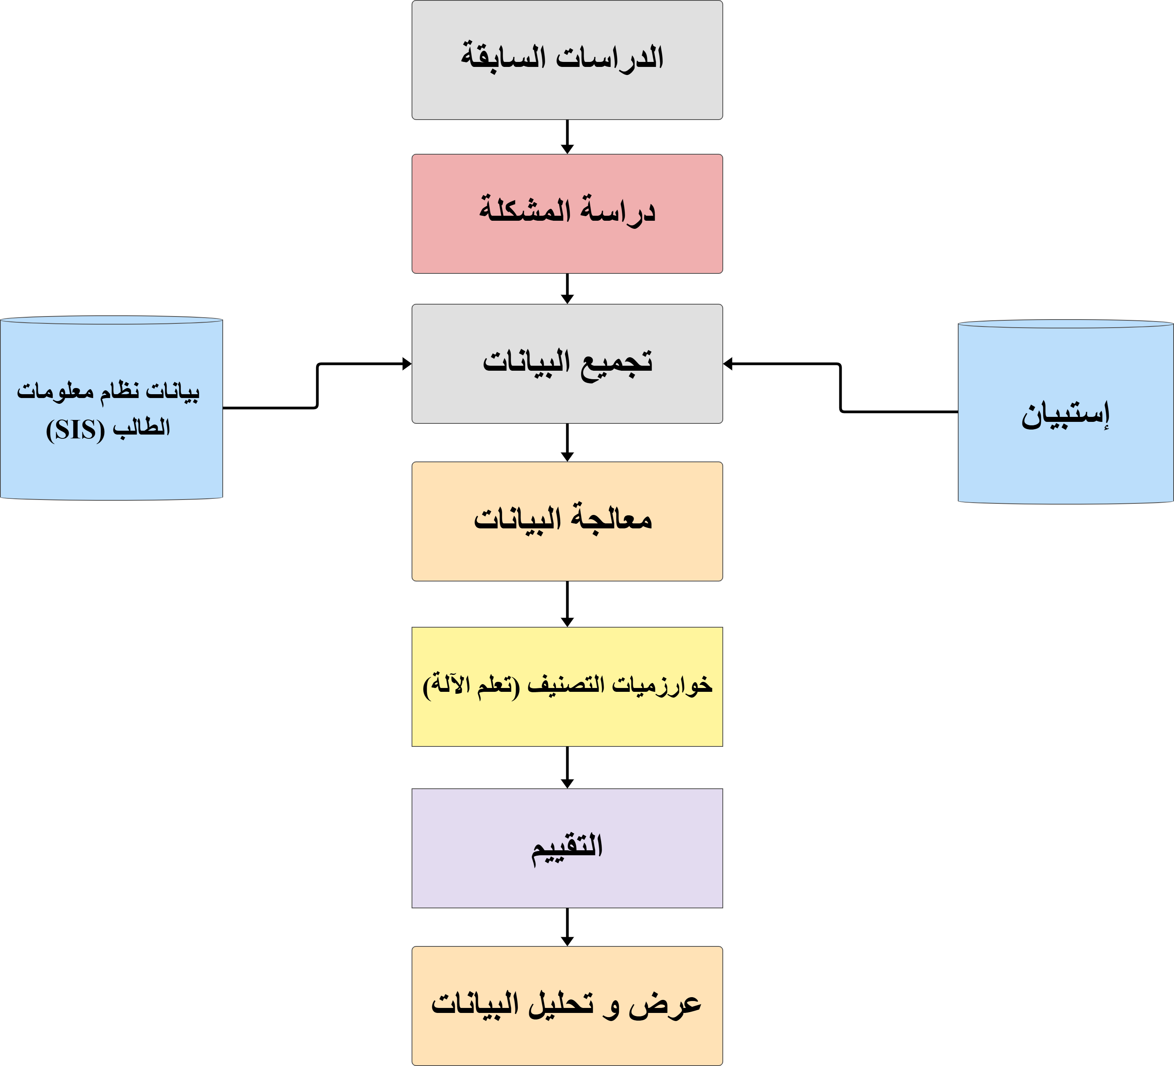
الشكل (2.1) يوضح الخطوات التفصيلية لتنفيذ المنهجية المتبعة

2.2.1 الدراسات السابقة (Literature Review):
تعد عملية التنبؤ بمستوى الأداء الأكاديمي للطلاب من الموضوعات البحثية الهامة التي تساهم في تحسين جودة التعليم العالي وتطوير استراتيجيات دعم الطلاب. يعتمد الباحثون في هذا المجال على تحليل البيانات الأكاديمية باستخدام تقنيات الذكاء الاصطناعي وخوارزميات تعلم الآلة للكشف عن العوامل التي تؤثر على الأداء الأكاديمي للطلاب.
من خلال مراجعة الأدبيات السابقة، يتضح أن هناك العديد من العوامل التي تلعب دورًا محوريًا في تحديد مستوى الطالب، مثل السجل الأكاديمي السابق، معدل الحضور، البيئة الاجتماعية، ومستوى التفاعل مع المحتوى التعليمي. تهدف هذه المراجعة إلى تسليط الضوء على الأبحاث التي تناولت هذه الجوانب، مع التركيز على الأساليب والتقنيات المستخدمة في بناء نماذج التنبؤ، مما يساهم في تحسين دقة التنبؤ وتوفير أدوات دعم أكاديمية تساعد في تعزيز أداء الطلاب في الجامعة.
في دراسة ذات صلة، تناول كل من باولو دينيز جيل واخرين (Gil et al., 2021) مشكلة التنبؤ بنجاح الطلاب في السنة الأولى من مؤسسات التعليم العالي، بهدف تحسين عملية اتخاذ القرار وتخصيص الموارد بكفاءة. استخدمت الدراسة مجموعة بيانات تمتد لعشر سنوات، تضم 9562 سجلًا و68 متغيرًا تشمل الخصائص الاجتماعية، الديموغرافية، التعليمية، والاقتصادية، مأخوذة من مؤسسة تعليمية برتغالية. تم تطبيق عدة خوارزميات للتنبؤ، من بينها آلات الدعم المتجهة (SVM)، الغابات العشوائية (RF)، أشجار القرار (DT)، والشبكات العصبية (NN). أظهرت خوارزمية SVM الأداء الأفضل، حيث حققت مساحة تحت منحنى AUC بلغت 94% في النموذج النهائي. كما كشفت النتائج أن درجات القبول وفترات التوقف الدراسي كانت من أهم العوامل التنبؤ يه. قدمت الدراسة إطار عمل قائمًا على البيانات لتحديد الطلاب المعرضين للخطر في وقت مبكر، مما يتيح إمكانية التدخل المبكر لتحسين فرص نجاحهم الأكاديمي.
في دراسة أخرى، تناول مصطفى ياغجي واخرين (Yağcı, 2022) مشكلة التنبؤ بنتائج الطلاب النهائية استنادًا إلى درجات منتصف الفصل، وذلك بهدف تحسين جودة التعليم ودعم عملية اتخاذ القرار في مؤسسات التعليم العالي. استخدمت الدراسة بيانات 1854 طالبًا من جامعة تركية خلال الفصل الدراسي خريف 2019-2020، حيث شملت البيانات درجات منتصف ونهاية الفصل، بالإضافة إلى معلومات عن الكلية والقسم. تم تطبيق عدة خوارزميات للتنبؤ، من بينها الغابات العشوائية (RF)، الشبكات العصبية (NN)، آلات المتجهات الداعمة (SVM)، الانحدار اللوجستي (Alraddadi, Alseady, & Almotiri)، نايف بايز (NB)، وأقرب الجيران (kNN). أظهرت النتائج أن النماذج حققت دقة تتراوح بين 70% و75%، مع تفوق خوارزميات RF، NN، وSVM، مما يعزز فعاليتها في التنبؤ المبكر بالطلاب المعرضين للخطر، وبالتالي دعم التدخلات الأكاديمية الاستباقية لتحسين أدائهم.
في دراسة أخرى (Aydoğdu, 2020)، بحث شيموس أيدوغدو في التنبؤ بأداء الطلاب النهائي في بيئات التعلم الإلكتروني باستخدام الشبكات العصبية الاصطناعية (Coussement et al.). شملت الدراسة بيانات 3518 طالبًا، تضمنت معلومات عن نسبة الحضور، الوقت المنقضي في المحتوى التعليمي، وعدد مرات دخول الدروس. اعتمدت الدراسة على الشبكات العصبية الاصطناعية (Coussement et al.) كنموذج أساسي للتنبؤ بأداء الطلاب. أظهرت النتائج أن النموذج حقق دقة بلغت 80.47%، مع تأثير بارز لعوامل مثل الحضور المباشر، الدروس المؤرشفة، والوقت المنقضي في المحتوى، مما يؤكد أهمية هذه المتغيرات في تقييم أداء الطلاب في بيئات التعلم الإلكتروني.
في دراسة أخرى (Jayaprakash, 2020 #4)، بحث سوجيث جايابراكاش و اخرين في التنبؤ بالأداء الأكاديمي للطلاب باستخدام خوارزمية الغابات العشوائية المحسّنة، وذلك بهدف تحسين الأداء الأكاديمي وتحديد الطلاب المعرضين للخطر للتدخل المبكر. شملت الدراسة بيانات 887 طالبًا احتوت على 19 متغيرًا مؤثرًا في الأداء الأكاديمي، من بينها الجنس، حجم الأسرة، حالة الوالدين، مستوى تعليم الوالدين، وظيفة الوالدين، وقت السفر، وقت الدراسة، والدعم الأسري. تم تطبيق خوارزمية الغابات العشوائية المحسّنة، إلى جانب خوارزميات أخرى مثل نايف بايز، التجميع (Bagging)، التعزيز (Boosting)، والغابات العشوائية التقليدية. أظهرت النتائج أن الخوارزمية المحسّنة حققت دقة بلغت 93%، متفوقةً على باقي النماذج المستخدمة. لتحليل أداء النماذج، تم استخدام مصفوفة الارتباك لقياس معدل الإيجابيات الحقيقية، معدل الإيجابيات الكاذبة، الدقة، الاسترجاع، وقيمة F-Measure. كما أظهرت النتائج أن عوامل مثل حالة الوالدين، حجم الأسرة، ومستوى تعليم الوالدين لها تأثير كبير على الأداء الأكاديمي للطلاب.
في دراسة أخرى (Coussement, 2020 #5)، بحث كريستوف كوسمانت وآخرون في التنبؤ بانسحاب الطلاب من بيئات التعلم عبر الإنترنت القائمة على الاشتراك، وذلك بهدف تحسين معدلات الاحتفاظ بالطلاب وتقديم الدعم المناسب لهم. اعتمدت الدراسة على مجموعة بيانات حقيقية تضم 10554 طالبًا من مزود عالمي للتعلم عبر الإنترنت، مع 122 متغيرًا تتعلق بالطلاب، بما في ذلك الخصائص الديموغرافية، وخصائص الفصول الدراسية، ومستويات الانخراط الأكاديمي والسلوكي. تمت مقارنة نموذج Logit Leaf Model (LLM) مع ثماني خوارزميات أخرى، شملت الانحدار اللوجستي (Alraddadi, Alseady, & Almotiri)، وآلات المتجهات الداعمة (SVM)، والشبكات العصبية (NN)، وأشجار القرار (DT)، والغابات العشوائية (RF) ، وطرق التعزيز (BOOST) ، ونموذج الأشجار اللوجستية (LMT)، وطرق تجميع الأشجار (BAG). أظهرت النتائج أن نموذج LLM تفوّق على جميع الخوارزميات الأخرى، محققًا توازنًا مثاليًا بين الأداء التنبؤي وقابلية التفسير. كما سجل LLM دقة عالية في التنبؤ بالانسحاب، حيث تجاوزت قيمة AUC 83.9%، مما يؤكد فعاليته في تحديد الطلاب المعرضين لخطر الانسحاب.
بالإضافة إلى ذلك، قدمت الدراسة تصورًا موسعًا للنتائج، مما وفر رؤى عميقة حول العوامل المؤثرة في سلوك الانسحاب لدى الطلاب، ما يساعد مقدمي الخدمات التعليمية على تصميم حملات احتفاظ مخصصة لتحسين تجربة التعلم وتعزيز استمرارية الطلاب.
في دراسة (Supic & Donko, 2020) هاريس سوبك ودزينانا دونكو، تم تطوير نموذج تنبؤ خاص بالدورة لتحديد الطلاب المعرضين للخطر في كلية الهندسة الكهربائية بجامعة سراييفو، بالاعتماد على بيانات الأداء الأكاديمي مثل الحضور ودرجات الواجبات والاختبارات. استخدمت الدراسة خوارزمية الجيران الأقرب (kNN) مع منهجية الاستدلال القائم على الحالات (CBR) لتصنيف الطلاب. حقق النموذج دقة بين 69.87% و73.29%، مع تحسن في التنبؤ بمرور الوقت، مما مكّن من تحديد الطلاب المعرضين للخطر بحلول الأسبوع الثالث، ما يتيح تدخلًا مبكرًا لدعمهم.
في دراسة (Shayan & Zaanen, 2019) بارسا شايان ومينو فان زانين، تم التنبؤ بأداء الطلاب خلال الدورة الدراسية بناءً على سلوكهم عبر نظام إدارة التعلم (LMS) في جامعة إيندهوفن للتكنولوجيا، باستخدام بيانات 426 طالبًا خلال الفصل الدراسي 2014-2015. تضمنت البيانات عدد النقرات، مشاهدات الصفحات، الجلسات، والوقت المستغرق على الإنترنت، إلى جانب المعدل التراكمي (Nuankaew & Thongkam) ودرجات منتصف الفصل. اعتمدت الدراسة على خوارزميات شجرة القرار (J48 وID3) وأظهرت النتائج أن التفاعل مع LMS، المعدل التراكمي السابق، ودرجات منتصف الفصل كانت عوامل رئيسية في التنبؤ بالأداء الأكاديمي. ساهمت هذه النتائج في تحديد الطلاب الذين يحتاجون إلى دعم إضافي مبكرًا، مما يساعد المحاضرين على التدخل وتحسين نتائج الطلاب.
في دراسة أخرى (Zayed, 2022 #10)، تناول المؤلفون يارا زايد ,واخرين مشكلة اختيار البرنامج الجامعي المناسب كقرار حاسم للطلاب، حيث يمكن أن تؤدي الاختيارات السيئة إلى تداعيات سلبية على الحياة الأكاديمية والمهنية للطلاب. تهدف الدراسة إلى تطوير نظام توصية يساعد الطلاب في اختيار التخصص الجامعي المناسب بناءً على بيانات الطلاب الخريجين. تم استخدام بيانات 216 طالبًا من طلاب ماجستير إدارة الأعمال في مدرسة CMS للأعمال، تشمل 13 ميزة تتعلق بالسجل الأكاديمي للطلاب وسوق العمل مثل النسبة المئوية في المدرسة الثانوية، نسبة الماجستير، نتائج الاختبارات والخبرة العملية. استخدمت الدراسة تقنيات التعلم الآلي الخاضعة للإشراف، بما في ذلك شجرة القرار (DT) والغابات العشوائية (RF) وآلات المتجهات الداعمة (SVM). تم تطبيق تحسينات على المعلمات (hyper-tuning) لتحسين أداء النماذج. حققت الغابات العشوائية (RF) دقة تصل إلى 97.70%، متفوقة على الخوارزميات الأخرى، مما يشير إلى فعاليتها في التنبؤ بالتخصصات الجامعية المناسبة. كما أظهرت الدراسة أهمية ميزات معينة مثل نسبة الدرجة ونسبة الماجستير ونتيجة الاختبار كعوامل رئيسية في تحسين دقة النموذج.
في دراسة أخرى ، (Mamcenko, 2019 #11) تناول المؤلفون جيلينا مامشينكو واخرين مشكلة تطبيق تقنيات التعدين التعليمي، وخاصةً التفكير القائم على الحالة (CBR)، لتخصيص التعلم من خلال إنشاء نظام تعلم ذكي مخصص يساعد الطلاب في تصميم وحدات تعلم تناسب أسلوب تعلمهم. تم استخدام بيانات من مجموعة من الطلاب، حيث تم تحليل أنماط تعلم الطلاب باستخدام استبيانات مثل استبيان أسلوب التعلم الخاص بسولومان وفيلدر. يتم تطوير ملفات تعريف الطلاب بناءً على خصائصهم التعليمية مثل أساليب التعلم والسلوكيات والاحتياجات. استخدمت الدراسة التفكير القائم على الحالة (CBR) كخوارزمية رئيسية، مع استخدام تقنيات التعدين التعليمي لتحديد الأنماط وتخصيص التعلم. تشمل الخوارزميات الأخرى المستخدمة في الأدبيات ذات الصلة الشبكات العصبية والغابات العشوائية وآلات المتجهات الداعمة والانحدار اللوجستي. تم اقتراح نموذج يتكون من 11 خطوة لتخصيص التعلم حيث تم تحقيق تحسينات في تحفيز الطلاب وجودة التعلم من خلال تخصيص وحدات التعلم بناءً على مؤشرات ملاءمة احتمالية. تشير النتائج إلى أن استخدام CBR يمكن أن يعزز فعالية تخصيص التعلم، مما يؤدي إلى تحسين نتائج التعلم للطلاب..
في دراسة أخرى (Ds, 2015 #13)، تناول المؤلفان د. ديلفندر غروال ود. كاور ك مشكلة تطوير نظام توصية ذكي لمساعدة الطلاب في اختيار الدورات الدراسية المناسبة بعد إتمام المرحلة الثانوية. يُعتبر هذا القرار حاسمًا لتحسين اتخاذ القرارات التعليمية، إذ يمكن أن تؤدي الاختيارات غير المدروسة إلى نتائج سلبية. تهدف الدراسة إلى تحسين اختيار الدورات بناءً على درجات الطلاب واهتماماتهم الوظيفية. تم جمع بيانات من 1500 طالب من تخصصات مختلفة مثل العلوم والهندسة والتجارة والفنون، تتضمن معلومات عن الدرجات السابقة والاهتمامات الوظيفية والتفضيلات الشخصية. استخدمت الدراسة تقنيات متقدمة مثل الشبكات العصبية (Feed-forward back propagation probabilistic neural network) وتقنيات التجميع مثل خوارزمية K-means، بالإضافة إلى المنطق الضبابي (Fuzzy Logic) ومجموعات Rough لتحليل البيانات وتصنيفها. أظهر النظام دقة عالية في تقديم التوصيات، حيث أعرب 95% من الطلاب عن رضاهم عن النتائج. كما تم مقارنة النتائج مع اختيارات الطلاب في السنوات السابقة، مما يؤكد موثوقية النظام في تلبية احتياجات الطلاب وتوقعاتهم.
في دراسة أخرى (Gerhana, 2017 #17)، تناول المؤلف يانا أديتيا جيرهانة وزملاؤه مشكلة تحسين قدرة الطلاب على حل مسائل الخوارزميات باستخدام نموذج قائم على الحالات (CBR) مع خوارزمية K-Nearest Neighbor (KNN) لتشكيل هوية الإجابات التلقائية والبحث عن تشابه الإجابات في حالات الخوارزميات. تم استخدام بيانات من 90 وثيقة تتعلق بمسائل الخوارزميات مقسمة إلى ثلاث فئات: التسلسل، الاختيار، والتكرار، حيث تحتوي كل فئة على 30 وثيقة. استخدمت الدراسة خوارزمية K-Nearest Neighbor (KNN) كجزء من نموذج CBR بالإضافة إلى تقنيات معالجة النصوص مثل TF-IDF وCosine Similarity. حققت الخوارزمية دقة تصل إلى 90% عند استخدام قيمة k=5 ، مما يدل على فعالية KNN في العثور على تشابه الحالات في مسائل الخوارزميات.
في دراسة أخرى (Ahmed, 2020 #19)، تناول المؤلف Md. Rakib Ahmed وزملاؤه مشكلة التنبؤ بأداء الطلاب الأكاديمي في مرحلة البكالوريوس باستخدام تقنيات اختيار الميزات مع خوارزميات التصنيف لتحسين الأداء الأكاديمي. تم جمع بيانات من 800 طالب في السنة النهائية من قسم علوم الحاسوب والهندسة في جامعة نورث ويسترن، خولنا، بنغلاديش. تتضمن البيانات 14 سمة مثل الحضور، الواجبات، الاختبارات، الأنشطة اللامنهجية، والنتائج النهائية. استخدمت الدراسة خمسة خوارزميات تصنيف: الجار الأقرب (KNN)، نايف بايز (NB)، التجميع (Bagging)، الغابات العشوائية (RF)، وشجرة القرار J48. كما تم تطبيق أربع طرق لاختيار الميزات: الخوارزميات الجينية (GA)، نسبة الكسب (Ds & K)، طريقة الإغاثة (Relief)، ومعلومات الكسب (IG). حققت الخوارزمية الجينية مع KNN أفضل دقة بلغت 91.37%، بينما كانت دقة Naïve Bayes 90.45% وJ48 كانت الأقل دقة عند 86.29%. تدعم النتائج استخدام تقنيات اختيار الميزات لتحسين دقة نماذج التنبؤ بأداء الطلاب.
من خلال مراجعة الدراسات السابقة في مجال التنبؤ بالأداء الأكاديمي للطلاب باستخدام تقنيات الذكاء الاصطناعي وتعلم الآلة، يمكن استخلاص مجموعة من النتائج والتوصيات المهمة. تتنوع الدراسات التي تم تناولها في هذا السياق لتشمل عدة عوامل مؤثرة في الأداء الأكاديمي، فضلاً عن الأساليب المتبعة في التنبؤ بهذه النتائج.

النتائج المستخلصة:
- العوامل المؤثرة في الأداء الأكاديمي: اتفقت العديد من الدراسات على أن هناك مجموعة من العوامل الحاسمة التي تؤثر في التنبؤ بنجاح الطلاب الأكاديمي. من أبرز هذه العوامل السجل الأكاديمي السابق للطلاب، معدل الحضور، ومستوى التفاعل مع المحتوى التعليمي. في دراسات مثل دراسة شيموس أيدوغدو (Aydoğdu, 2020)، أظهرت النتائج أن عوامل مثل الحضور المباشر والوقت المنقضي في المحتوى تعزز دقة التنبؤ. كذلك، أكدت دراسة سوجيث جايابراكاش (Jayaprakash, 2020 #4) على تأثير عوامل مثل حالة الوالدين وحجم الأسرة في الأداء الأكاديمي للطلاب.
- الأساليب المتبعة في التنبؤ: تنوعت الأساليب المستخدمة في بناء نماذج التنبؤ بين خوارزميات مثل آلات الدعم المتجهة (SVM)، الغابات العشوائية (RF)، والشبكات العصبية (Coussement et al.). أظهرت دراسة باولو دينيز جيل (Gil, 2021 #1) تفوق خوارزمية SVM في التنبؤ بنجاح الطلاب، بينما أظهرت دراسة مصطفى ياغجي (Yağcı, 2022 #2) تفوق الغابات العشوائية (RF) والشبكات العصبية (NN) في التنبؤ بالأداء الأكاديمي.
- التنبؤ المبكر والتدخلات: تشير العديد من الدراسات إلى أهمية التنبؤ المبكر بالأداء الأكاديمي للطلاب من أجل تقديم التدخلات المناسبة لتحسين نتائجهم الأكاديمية. دراسة كريستوف كوسمانت (Coussement, 2020 #5) أظهرت أهمية التنبؤ بالانسحاب الأكاديمي من خلال تحليل البيانات المتعلقة بالانخراط الأكاديمي والسلوكي، مما يعزز فعالية حملات الاحتفاظ بالطلاب. كذلك، أكدت دراسة هاريس سوبك ودزينانا دونكو (Supic, 2020 #7) على أهمية التدخل المبكر من خلال نماذج التنبؤ التي تمكن من تحديد الطلاب المعرضين للخطر في وقت مبكر.

التوصيات المستخلصة:
- تخصيص النماذج وفقًا للتخصصات الأكاديمية: بما أن الأنماط التنبؤية تختلف بين التخصصات الأكاديمية، من الضروري تصميم نماذج تنبؤ مخصصة لكل تخصص لضمان دقة أعلى. كما يجب مراعاة العوامل المتغيرة بين الطلاب في التخصصات المختلفة، مثل العوامل الاجتماعية والاقتصادية.
- الاستفادة من البيانات السلوكية: من المهم جمع وتحليل البيانات السلوكية للطلاب من أنظمة إدارة التعلم (LMS) أو غيرها من الأدوات التعليمية الرقمية. تشير الدراسات مثل دراسة بارسا شايان ومينو فان زانين (Shayan, 2019 #8) إلى أن التفاعل مع الأنظمة التعليمية عبر الإنترنت يمكن أن يكون عاملًا مهمًا في التنبؤ بالأداء الأكاديمي.
- التدخل المبكر والتخصيص: ينبغي للمؤسسات التعليمية تنفيذ أنظمة تدعم التدخل المبكر بناءً على التنبؤات الدقيقة لمستوى أداء الطلاب. من خلال تحليل البيانات المتاحة مثل الحضور، درجات منتصف الفصل، والأنشطة اللامنهجية، يمكن للمعلمين أو المستشارين تقديم الدعم المناسب في الوقت المناسب. كما يمكن تخصيص أساليب التعلم باستخدام تقنيات مثل التفكير القائم على الحالة (CBR) لتلبية احتياجات الطلاب الفردية وتحسين نتائجهم الأكاديمية.
- تحسين تقنيات اختيار الميزات: يجب توجيه مزيد من الجهود نحو تحسين تقنيات اختيار الميزات لتحسين دقة نماذج التنبؤ. وفقًا لدراسة (Ahmed, 2020 #19)، يمكن لتقنيات مثل الخوارزميات الجينية (GA) اختيار الميزات الأكثر تأثيرًا على الأداء الأكاديمي للطلاب، مما يساعد في تحسين جودة التنبؤات.
- تطوير أنظمة توصية ذكية: يمكن للمؤسسات التعليمية الاستفادة من تقنيات التوصية الذكية لمساعدة الطلاب في اختيار التخصصات الجامعية أو الدورات الدراسية بناءً على أدائهم الأكاديمي السابق واهتماماتهم. تظهر دراسة يارا زايد (Zayed, 2022 #10) أن استخدام الخوارزميات مثل الغابات العشوائية يمكن أن يساعد الطلاب في اتخاذ قرارات أكاديمية أكثر دقة بناءً على تحليل بياناتهم الأكاديمية.
من خلال المراجعة الشاملة للدراسات السابقة، يمكننا ملاحظة أن التنبؤ بالأداء الأكاديمي للطلاب أصبح أحد الأدوات المهمة التي تساهم في تحسين نوعية التعليم العالي وتطوير استراتيجيات دعم الطلاب. وقد تم استخدام تقنيات الذكاء الاصطناعي، خاصة خوارزميات تعلم الآلة، لتحليل البيانات الأكاديمية واستخراج العوامل المؤثرة في الأداء الأكاديمي. هذه الخوارزميات تتراوح بين خوارزميات مثل الغابات العشوائية، الشبكات العصبية، وآلات المتجهات الداعمة، وغيرها، والتي أظهرت فاعلية كبيرة في التنبؤ بالأداء الأكاديمي للطلاب بناءً على متغيرات متعددة.
بالنظر إلى تلك الدراسات، يظهر أن هناك عدة عوامل تؤثر في الأداء الأكاديمي، مثل الحضور، مستوى التفاعل مع المحتوى التعليمي، السجل الأكاديمي السابق، والعوامل الاجتماعية والديموغرافية. بالإضافة إلى ذلك، تم استخدام تقنيات تعلم الآلة في عدة بيئات أكاديمية لتحديد الطلاب المعرضين للخطر في وقت مبكر، مما يتيح فرصة لتقديم التدخلات الأكاديمية اللازمة.
في هذا السياق، يمكن تطبيق نتائج هذه الدراسات على طلبة كلية تقنية المعلومات بجامعة سبها. فبناءً على ما تم استنتاجه من الأدبيات السابقة، فإن تطبيق خوارزميات تعلم الآلة في تحليل البيانات المتعلقة بسلوك الطلاب وأدائهم الأكاديمي سيكون له تأثير إيجابي في تحسين مستوى التعليم ودعم الطلاب في كلية تقنية المعلومات.
من خلال هذا البحث، سيتم التطرق إلى كيفية تطبيق هذه الخوارزميات على بيانات كلية تقنية المعلومات - جامعة سبها ، حيث سيتم تحليل البيانات المتاحة عن الطلاب، مثل العوامل الاكاديمية ، والعوامل الاجتماعية والديموغرافية، لاستخراج أنماط الأداء الأكاديمي. من خلال هذا التحليل، يمكن تحديد الطلاب المعرضين للخطر في وقت مبكر، وبالتالي تقديم الدعم الأكاديمي المناسب.
تناول الفصل الثاني مراجعة شاملة للدراسات السابقة التي تناولت التنبؤ بالأداء الأكاديمي للطلاب باستخدام تقنيات الذكاء الاصطناعي وخوارزميات تعلم الآلة. حيث تشير الدراسات إلى أهمية تحليل البيانات الأكاديمية لتحديد العوامل المؤثرة في الأداء الأكاديمي، مثل السجل الأكاديمي السابق، الحضور، التفاعل مع المحتوى التعليمي، والعوامل الاجتماعية والديموغرافية. تم استخدام عدة خوارزميات، بما في ذلك الغابات العشوائية، الشبكات العصبية، وآلات المتجهات الداعمة، لتحقيق دقة عالية في التنبؤ بالأداء الأكاديمي.
عُرضت دراسات متعددة ركزت على استخدام هذه الخوارزميات لتحديد الطلاب المعرضين للخطر، مما يساعد في تقديم تدخلات أكاديمية مبكرة. من بين هذه الدراسات، تم تطبيق تقنيات تعلم الآلة في بيئات أكاديمية متنوعة، بدءًا من التعليم العالي في المؤسسات البرتغالية والتركية، وصولًا إلى بيئات التعلم الإلكتروني
تستعرض الدراسات السابقة أيضًا أهمية الاستفادة من البيانات المتعلقة بسلوك الطلاب وتفاعلاتهم مع أنظمة إدارة التعلم، مما يعزز القدرة على التنبؤ بالأداء الأكاديمي وتحقيق تحسينات في الدعم الأكاديمي المقدم.
بالاستناد إلى هذه الدراسات، يمكننا استنتاج أن تطبيق خوارزميات تعلم الآلة في بيئة جامعة سبها، كلية تقنية المعلومات، يمكن أن يسهم بشكل كبير في تحسين استراتيجيات التنبؤ بالأداء الأكاديمي وتقديم الدعم الأكاديمي المبكر.

2.2.2 دراسة المشكلة
من خلال دراسة المشكلة التي تم استنتاجها من مراجعة الدراسات السابقة، تم تحديد أن التنبؤ بالمستوى الأكاديمي للطلبة في الجامعة يمثل تحديًا مهمًا، حيث أثبتت الأبحاث أن هناك تقنيات فعالة يمكن استخدامها في هذا المجال، خاصة تلك التي تعتمد على الذكاء الاصطناعي وخوارزميات تعلم الآلة. ومن خلال تحليل الدراسات السابقة، تبين أن هذه الخوارزميات لم يتم تطبيقها بعد في جامعة سبها، على الرغم من وجود نسبة ملحوظة من الفشل الأكاديمي بين الطلبة.
بناءً على ذلك، تم تصميم نموذج يستفيد من هذه التقنيات لحل المشكلة التي تواجهها كلية تقنية المعلومات، وذلك باستخدام البيانات الأكاديمية المسجلة في نظام معلومات الطالب. كما أظهرت الدراسات أن بعض العوامل الاجتماعية والاقتصادية والجغرافية يمكن أن تلعب دورًا مهمًا في تحسين دقة نموذج التنبؤ. لذلك، تم تحديد مصدرين رئيسيين لجمع البيانات:
- السجل الأكاديمي للطلبة: حيث تم استخراج البيانات المتعلقة بالأداء الأكاديمي والتاريخ الدراسي لكل طالب من نظام معلومات الطالب في الكلية.
- استبيان خاص بالطلبة: تم تصميم استبيان لجمع البيانات الإضافية حول العوامل الاجتماعية والاقتصادية والجغرافية التي قد تؤثر على الأداء الأكاديمي للطلبة.
من خلال هذه الخطوة، تم وضع الأساس لإنشاء نموذج يعتمد على تقنيات الذكاء الاصطناعي لتحليل البيانات والتنبؤ بمستوى الطلبة الأكاديمي، مما يساهم في تقديم تدخلات مبكرة للطلبة المعرضين للفشل الأكاديمي وتحسين العملية التعليمية في الكلية.

2.2.3 تجميع البيانات
تم جمع بيانات البحث من مصدرين رئيسيين، الأول من السجل الأكاديمي للطلبة، والذي يتضمن البيانات الرسمية المسجلة في نظام معلومات الطالب، والثاني من استبيان إلكتروني مصمم لجمع معلومات إضافية حول العوامل المؤثرة على الأداء الأكاديمي للطلبة.
السجلات الأكاديمية للطلاب: تم جمع البيانات من السجلات الأكاديمية الرسمية للطلاب في الكلية، والتي يتم استخراجها مباشرة من نظام الطالب الإلكتروني (SIS). تتضمن هذه السجلات معلومات أساسية عن كل طالب، مثل الجنس، القسم العلمي، والمعدل التراكمي. وتُعد هذه السجلات مصدرًا موثوقًا للمعلومات الأكاديمية، حيث يتم تحديثها باستمرار من قبل إدارة الكلية لضمان دقة البيانات وصحتها. الجدول التالي(3.1) يوضح وصف للسمات التي تم الحصول عليها من قاعدة بيانات معلومات الطالب كلية تقنية المعلومات.
جدول (2.1) يوضح وصف البيانات الاكاديمية للطالب
ر.ت | اسم الحقل | وصف الحقل | القيمة
1 | الجنس Gender | يمثل جنس الطالب | ذكر, انثى
3 | القسم العلمي Department | يمثل القسم العلمي الذي ينتمي له الطالب | الإتجاه العام  علوم الحاسب  نظم المعلومات  الشبكات والإتصالات
4 | معدل الثانوية العامة  HGPA | معدل او نتيجة الطالب النهائية في المرحلة الثانوية | 65,75,85,95
5 | معدل الطالب الحالي في الكلية  UGPA | معدل الطالب التراكمي "الحالي" في المرحلة الجامعية | 63%، 71% ، 58% .......

رقم السؤال | وصف السؤال
1 | ماهي الحالة الاجتماعية للطالب؟
2 | ما هو عدد افراد الاسرة
3 | ما هو مستوى تعليم الام:
4 | ما هو مستوى تعليم الاب
5 | هل يعمل الطالب خلال الدراسة ؟
6 | ما هو دخل الاسرة الشهري ؟
7 | ما هي المسافة بين منزل الطالب الى للجامعة؟
8 | هل يحصل الطالب على دروس خصوصية خارج الجامعة ؟
9 | هل يملك الطالب الإتصال بالإنترنت في المنزل ؟
10 | هل يشارك الطالب في أنشطة طلابية او رياضية بالجامعة؟
الاستبيان الإلكتروني: تم جمع البيانات من خلال بوابة معلومات الطالب، حيث تم طرح الاستبيان بشكل إجباري على جميع منتسبي كلية تقنية المعلومات. تضمن الاستبيان 19 سؤالًا لكل طالب، وبلغ عدد المشاركين فيه 372 طالبًا. وقد ساهم هذا النهج في ضمان الحصول على بيانات دقيقة وشاملة حول سلوكيات الطلاب، مثل الوقت المخصص للدراسة، والمشاركة في الأنشطة. يوضح الجدول التالي(3.2) مثالًا لعينة من الأسئلة التي تم طرحها، بالإضافة إلى بعض الإجابات التي تم تجميعها.
جدول (2.2) يصف عينة من اسئلة الاستبيان التي تم طرحها على الطلبة

2.2.4 معالجة البيانات (Data Preprocessing) :
تُعدّ معالجة البيانات مرحلة جوهرية في أي بحث أكاديمي، حيث تسهم في تحويل البيانات الخام إلى معلومات دقيقة وقابلة للتحليل، مما يعزز موثوقية النتائج المستخلصة. في هذا البحث، تهدف مرحلة معالجة البيانات إلى ضمان دقة وجودة المعلومات المستخدمة في التحليل، من خلال اتباع مجموعة من الخطوات المنهجية التي تشمل تنظيف البيانات، وتحويلها إلى صيغ مناسبة للتحليل.
تبدأ عملية المعالجة بتنقية البيانات من القيم المفقودة أو غير المتسقة، باستخدام تقنيات متقدمة تضمن تمثيلًا دقيقًا للواقع، إذ يمكن أن تؤدي البيانات غير النظيفة إلى استنتاجات مضللة. بعد ذلك، يتم تحويل البيانات إلى صيغ قابلة للتحليل، مثل ترميز البيانات النصية وتحويلها إلى قيم عددية، وتصنيف المتغيرات المستمرة، مما يسهل تفسير الأنماط والعلاقات بينها.
من خلال تطبيق منهجية دقيقة في معالجة البيانات، يسعى هذا البحث إلى تقديم رؤية متعمقة حول التسرّب الطلاّبي لطلبة كلية تقنية المعلومات، مما يسهم في تحسين استراتيجيات التعليم والتعلم. إن الإلمام بأساليب معالجة البيانات بشكل فعال يعدّ عنصرًا أساسيًا لضمان دقة النتائج وموثوقيتها، وعكس الصورة الحقيقية للمستوى الأكاديمي للطلاب.
- تنظيف البيانات :
تُعدّ عملية تنظيف البيانات خطوة أساسية ومؤثرة في منهجية معالجة البيانات، حيث تهدف إلى تحسين جودتها وضمان دقتها وموثوقيتها. تشمل هذه العملية إزالة القيم المفقودة، والتكرارات، والبيانات المشوشة، مما يضمن أن البيانات المستخدمة في التحليل تعكس الواقع بدقة.
إن استخدام بيانات غير نظيفة أو مشوشة قد يؤدي إلى استنتاجات مضللة، مما يؤثر سلبًا على نتائج البحث وموثوقيته. لذا، تتضمن عملية تنظيف البيانات مجموعة من الخطوات الأساسية التي تهدف إلى تحسين الجودة وضمان الدقة، مثل معالجة القيم المفقودة وإزالة التكرارات، مما يسهم في تهيئة البيانات بشكل مثالي للتحليل اللاحق.

- القيم المفقودة ( Missing Values ) :
خلال عملية تنظيف البيانات، تم التعرف على وجود قيم مفقودة في مجموعة البيانات التي تم جمعها. كانت هذه القيم محدودة جدًا، حيث وُجد حقلان (صفّان) فارغان بالكامل. ونظرًا لعدم تقديمهما معلومات قيمة كافية، تقرر إسقاطهما من قاعدة البيانات لضمان تحسين جودة البيانات المستخدمة في التحليل. الشكل التالي يوضح مثال على البيانات المفقودة في قاعدة البيانات :
الشكل التالي (2.2) يمثل عينة من البيانات المفقودة داخل قاعدة البيانات:
شكل (2.2) يصف عينة من البيانات المفقودة داخل قاعدة البيانات.
بهذا الشكل، تم التعامل مع القيم المفقودة بفعالية، مما يضمن تحسين دقة وموثوقية البيانات المستخدمة في التحليل. يسهم هذا الإجراء في رفع جودة النتائج النهائية للدراسة وتعزيز موثوقية الاستنتاجات المستخلصة.
- القيم المتكررة (Duplicate Values ) :
في سياق عملية تنظيف البيانات، تم فحص مجموعة البيانات بعناية للكشف عن أي تكرارات محتملة. بعد إجراء التحليل، تم العثورعلى عمودين يمثلان نفس القيمة وهي جنس الطالب وهما :
Gender, sys gender ، حيث تم إتخاذ القرار باسقاط احدهما و كان الخيار على العمود sys gender ، باعتباره يحمل نفس القيمة دون اي إختلاف يذكر. يمكن ملاحظة العمودين المكررين في شكل (3.2) المدرج مسبقا
حينما على مستوى باقي البيانات، لم يتم العثور على أي تكرار فيها، مما يعكس جودة البيانات المجمعة وموثوقيتها.
على الرغم من عدم وجود تكرارات عديدة تذكر في البيانات التي تم تحليلها، فإن استخدام دالة duplicated() يُعتبر أداة فعالة للكشف عن التكرارات في مجموعات البيانات. حيث تساهم هذه الخطوة في ضمان أن البيانات المستخدمة في التحليل تعكس الواقع بشكل دقيق، مما يعزز من موثوقية النتائج المستخلصة.
- تحويل البيانات (Data Transformation) :
تحويل البيانات هو عملية مهمة في مجال تحليل البيانات، حيث تهدف إلى تحويل البيانات الخام إلى صيغ ملائمة للتحليل والاستنتاج. تتضمن هذه العملية مجموعة من الخطوات التي تهدف إلى تحسين جودة البيانات، وتسهيل فهمها، وتعزيز قدرتها على دعم النماذج التحليلية.
تعتبر البيانات في شكلها الخام غالبًا غير مناسبة للاستخدام المباشر في التحليل، حيث قد تحتوي على تنسيقات غير متسقة، أو قيم نصية تحتاج إلى تحويل إلى أرقام، أو بيانات زمنية تحتاج إلى تقسيم إلى فترات زمنية. (Sayli, 2018)
تعديل البيانات النصية :
تم تحويل البيانات النصية المتعلقة بجنس الطالب داخل كلية تقنية المعلومات إلى أرقام لتسهيل التحليل.
كمثال :
جنس الطالب : تم تحويل القيم النصية مثل "ذكر" و"أنثى" إلى أرقام بشكل يدوي، حيث تم تعيين القيمة 1 لـ "ذكر" والقيمة 2 لـ "أنثى".
الشكلين التاليين يمثلان شكل البيانات قبل التحويل و بعده :
الشكل (2.3) عينة تمثل حالة البيانات قبل عملية تحويل البيانات :
شكل (2.3) يصف حالة عينة من البيانات قبل عملية تحويل البيانات.
الشكل (2.4) عينة تمثل حالة البيانات بعد عملية تحويل البيانات:
شكل (2.4) يصف حالة عينة من البيانات بعد عملية تحويل البيانات
من خلال تنفيذ هذه الخطوة، تم تحويل البيانات إلى صيغة ملائمة لعملية التحليل، مما يعزز من دقة النتائج المستخلصة ويساعد في تحقيق أهداف البحث بشكل أكثر فعالية. إن فهم كيفية تحويل البيانات بشكل فعال يعد أمرًا أساسيًا في أي دراسة أكاديمية، حيث يمثل الأساس الذي يُبنى عليه التحليل والاستنتاج فيما بعد .

- ( Normalization ) :
تمثل عملية Normalization خطوة أساسية في معالجة البيانات، حيث تهدف إلى تحويل القيم إلى نطاق موحد، مما يسهل عملية التحليل ويعزز من أداء النماذج التحليلية. يُعرف Normalization بأنه عملية تحويل البيانات بحيث تقع ضمن نطاق معين، وغالبًا ما يكون هذا النطاق هو [0-1]. تعتبر هذه العملية ضرورية في العديد من التطبيقات، خاصة في مجالات التعلم الآلي وتحليل البيانات، حيث يمكن أن تؤثر الميزات ذات القيم الكبيرة بشكل غير متناسب على نتائج النماذج .(Sayli, 2018)
أهمية Normalization :
تتجلى أهمية Normalization في عدة جوانب، منها:
- تحسين دقة النماذج: عندما تكون الميزات في نطاقات مختلفة، قد تعطي النماذج وزنًا أكبر للميزات ذات القيم الكبيرة، مما يؤدي إلى نتائج غير دقيقة. من خلال تطبيع البيانات، يتم ضمان أن جميع الميزات تساهم بشكل متساوٍ في عملية التعلم.
- تسريع عملية التدريب: يساعد Normalization في تسريع عملية التدريب للنماذج، حيث يمكن أن يؤدي وجود ميزات ذات نطاقات مختلفة إلى زيادة عدد التكرارات المطلوبة للوصول إلى الحل الأمثل.
- تجنب مشاكل التقارب: في بعض خوارزميات التعلم الآلي، مثل الانحدار اللوجستي والشبكات العصبية، يمكن أن تؤدي الميزات غير المتوازنة إلى مشاكل في التقارب، مما يجعل من الصعب على النموذج تعلم الأنماط بشكل فعال.
معادلة Min-Max Scaling:
تم استخدام خوارزمية Min-Max Scaling كطريقة رئيسية لتطبيع البيانات في هذا البحث. تعتمد هذه الطريقة على تحويل كل قيمة في مجموعة البيانات إلى نطاق محدد، عادةً ما يكون [0-1]. يتم ذلك باستخدام المعادلة التالية:
حيث:
(Scaled) هو القيمة بعد Normalization.
(X) هو القيمة الأصلية.
() هو أقل قيمة في مجموعة البيانات.
() هو أعلى قيمة في مجموعة البيانات.
توضح هذه المعادلة كيفية حساب القيمة الجديدة (Scaled) من خلال طرح أقل قيمة من القيمة الأصلية، ثم قسمة الناتج على الفرق بين أعلى وأقل قيمة. هذه العملية تضمن أن جميع القيم الجديدة تقع ضمن النطاق [0-1].
تطبيق Normalization في البحث :
تم اتباع هذه الطريقة في تطبيع البيانات المستخدمة في هذا البحث، حيث تم تطبيق خوارزمية Min-Max Scaling على مجموعة من الميزات. على سبيل المثال، إذا كانت إحدى الميزات تحتوي على قيم تتراوح بين 1 و 10، فإن عملية Normalization ستضمن أن جميع القيم الجديدة تقع ضمن النطاق [0-1].

يمثل Normalization خطوة مؤثرة في معالجة البيانات، حيث يهدف إلى تحسين دقة النماذج وتقليل تأثير القيم غير المتوازنة. من خلال استخدام خوارزمية Min-Max Scaling ، تم ضمان أن جميع الميزات تساهم بشكل متساوٍ في عملية التعلم، مما يعزز من موثوقية النتائج المستخلصة من هذا البحث. إن فهم أهمية Normalization وتطبيقه بشكل صحيح يعد أمرًا أساسيًا لتحقيق نتائج دقيقة وموثوقة في أي دراسة أكاديمية.
- إختيار الميزات (Feature Selection):
اختيار الميزات هو العملية التي يتم من خلالها تحديد الميزات الأكثر أهمية وتأثيرًا في مجموعة البيانات، بهدف تقليل الأبعاد وتحسين أداء النموذج. يتضمن ذلك تقييم كل ميزة بناءً على قدرتها على تحسين دقة النموذج أو تقليل التعقيد. يمكن أن تكون الميزات عبارة عن متغيرات كمية أو نوعية، وتختلف أهميتها بناءً على طبيعة البيانات والنموذج المستخدم.
تعتبر عملية اختيار الميزات (Feature Selection) من العناصر الأساسية في مجال تنقيب البيانات، حيث تلعب دورًا محوريًا في تحسين أداء نماذج التعلم الآلي. إن اختيار الميزات المناسبة يمكن أن يؤدي إلى تحسين دقة النموذج، تقليل وقت التدريب، وتسهيل تفسير النتائج. في هذا السياق، سيتم تناول مفهوم اختيار الميزات، أنواعه، تقنياته، وأهميته في سياق تنقيب البيانات.(Ahmed et al., 2020)
أهمية اختيار الميزات في تنقيب البيانات:
يعتبر اختيار الميزات في مجال تنقيب البيانات أمرًا بالغ الأهمية، إذ يؤثر بشكل مباشر على جودة النتائج المستخلصة من البيانات.
تتعدد الأسباب التي تجعل اختيار الميزات أمرًا إيجابيا في تنقيب البيانات، ومن أبرزها:

1. تحسين دقة النموذج :
تحسين دقة النموذج هو أحد الأهداف الرئيسية في عملية تنقيب البيانات. من خلال التركيز على الميزات الأكثر أهمية، يمكن تحسين دقة النموذج وتقليل الأخطاء. الميزات ذات الصلة تعكس المعلومات الأكثر أهمية التي تؤثر على النتائج، مما يساعد النموذج على التعلم بشكل أفضل من البيانات. على سبيل المثال، في نموذج توقع أسعار المنازل، قد تكون الميزات مثل الموقع، عدد الغرف، وحجم المنزل هي الأكثر تأثيرًا، بينما الميزات الأخرى مثل لون الجدران قد تكون غير ذات صلة. من خلال إزالة الميزات غير المهمة، يمكن للنموذج أن يتجنب الضوضاء ويحقق أداءً أفضل.
2. تقليل وقت التدريب:
تقليل عدد الميزات يعني تقليل حجم البيانات التي يجب معالجتها، مما يؤدي إلى تسريع عملية التدريب. كلما زاد عدد الميزات، زادت التعقيدات الحسابية المطلوبة لتدريب النموذج. هذا يمكن أن يؤدي إلى أوقات تدريب أطول، مما قد يكون غير عملي في بعض الحالات، خاصة مع مجموعات البيانات الكبيرة. من خلال اختيار الميزات الأكثر أهمية، يمكن تقليل الأبعاد وتحسين كفاءة عملية التدريب. هذا لا يساعد فقط في تسريع التدريب، بل يمكن أن يؤدي أيضًا إلى استخدام موارد أقل، مما يجعل العملية أكثر فعالية من حيث التكلفة.
3. تسهيل تفسير النتائج:
النماذج التي تعتمد على عدد أقل من الميزات تكون عادةً أكثر قابلية للتفسير، مما يسهل فهم النتائج وتطبيقها في مجالات مختلفة. في العديد من التطبيقات، مثل الرعاية الصحية أو التمويل، يكون من الضروري فهم كيفية اتخاذ النموذج للقرارات. إذا كان النموذج يعتمد على عدد كبير من الميزات، قد يصبح من الصعب تحديد أي الميزات كانت الأكثر تأثيرًا على النتائج. من خلال اختيار الميزات بعناية، يمكن للباحثين والممارسين تقديم تفسيرات واضحة ومباشرة حول كيفية عمل النموذج، مما يعزز الثقة في النتائج ويساعد في اتخاذ قرارات مستنيرة.
4. تجنب التداخل:
يمكن أن يؤدي وجود ميزات غير ذات صلة أو متداخلة إلى تدهور أداء النموذج، لذا فإن اختيار الميزات يساعد في تجنب هذه المشكلة. التداخل بين الميزات يمكن أن يسبب تكرار المعلومات، مما يؤدي إلى تعقيد النموذج وزيادة احتمالية حدوث أخطاء. على سبيل المثال، إذا كان لدينا ميزتين تعكسان نفس المعلومات بشكل مختلف، فإن النموذج قد يصبح مشوشًا حول أيهما يجب أن يعتمد عليه. من خلال اختيار الميزات بعناية، يمكن تقليل التداخل وتحسين أداء النموذج بشكل عام. هذا يمكن أن يؤدي إلى نماذج أكثر دقة وموثوقية، مما يعزز من فعالية التحليلات المستندة إلى البيانات.

5. تعزيز القدرة على التعميم:
عندما يتم اختيار الميزات بشكل صحيح، يمكن أن تعزز قدرة النموذج على التعميم على بيانات جديدة لم يرها من قبل. النماذج التي تحتوي على ميزات غير ذات صلة أو متداخلة قد تتعرض لخطر التكيف المفرط، حيث تتعلم تفاصيل البيانات التدريبية بدلاً من الأنماط العامة. من خلال التركيز على الميزات الأكثر أهمية، يمكن للنموذج أن يتعلم الأنماط الأساسية التي يمكن تطبيقها على بيانات جديدة، مما يزيد من دقة التوقعات ويقلل من احتمالية الأخطاء عند مواجهة بيانات غير مألوفة.
6. تحسين الأداء في التطبيقات العملية:
في التطبيقات العملية، مثل أنظمة التوصية أو تصنيف الصور، يمكن أن يكون لاختيار الميزات تأثير كبير على الأداء النهائي للنموذج. الميزات المختارة بعناية يمكن أن تساعد في تحسين دقة التوصيات أو تصنيف الصور بشكل كبير. على سبيل المثال، في نظام توصية الأفلام، قد تكون الميزات مثل تقييمات المستخدمين، الأنواع، والممثلين هي الأكثر أهمية، بينما الميزات الأخرى مثل تاريخ الإصدار قد تكون أقل تأثيرًا. من خلال تحسين اختيار الميزات، يمكن تحسين تجربة المستخدم وزيادة رضا العملاء.
7. دعم الابتكار والتطوير المستمر:
أخيرًا، يمكن أن يسهم اختيار الميزات في دعم الابتكار والتطوير المستمر في مجال تنقيب البيانات. من خلال فهم الميزات الأكثر أهمية وتأثيرًا، يمكن للباحثين والممارسين تطوير نماذج جديدة وتحسين النماذج الحالية. هذا يمكن أن يؤدي إلى اكتشافات جديدة وتحسينات في الأداء، مما يعزز من قدرة المؤسسات على التكيف مع التغيرات السريعة في السوق واحتياجات العملاء.
تقنيات إختيار الميزات :
توجد العديد من التقنيات المستخدمة في اختيار الميزات، ومن أبرزها:
1. طريقة الفلترة (Filter Method):
تعتمد هذه الطريقة على تقييم كل ميزة بشكل منفصل باستخدام مقاييس إحصائية مثل الارتباط، والانحدار، واختبارات الفرضيات. يتم حساب قيمة معينة لكل ميزة، مثل معامل الارتباط مع المتغير المستهدف، أو قيمة p في اختبارات الفرضيات، ثم يتم اختيار الميزات الأكثر أهمية بناءً على هذه القيم. تعتبر هذه الطريقة سريعة وفعالة، حيث يمكن تطبيقها على مجموعات بيانات كبيرة دون الحاجة إلى تدريب نموذج معقد. ومع ذلك، فإنها قد تفشل في التقاط التفاعلات بين الميزات، مما يعني أنها قد تتجاهل الميزات التي قد تكون غير مهمة بمفردها ولكنها مهمة عند النظر إليها مع ميزات أخرى.(David, 2022)
هذا الشكل (2.5) يوضح كيفية عمل طريقة (Filter Method) :
شكل (2.5) كيفية عمل طريقة (Filter Method)
تنفيذ طرق الفلترة:-
بعض التقنيات المستخدمة تشمل:
- اختبار كاي-تربيع (Chi-square test): تُستخدم طريقة تشاي-تربيع (X²) عمومًا لاختبار العلاقة بين المتغيرات الفئوية. تقارن القيم المرصودة من سمات مختلفة في مجموعة البيانات بالقيمة المتوقعة.
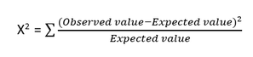
صيغة كاي-تربيع:

حيث:
- (Observed Value) هي القيم المرصودة
- (Expected Value) هي القيم المتوقعة.

تعتبر طؤيقة الفلترة أداة قوية في عملية اختيار الميزات، حيث تساعد في تحسين جودة البيانات المستخدمة في النمذجة وتحليل البيانات. من خلال تطبيق هذه الطرق، يمكن للباحثين والمحللين ضمان أن الميزات المختارة تعكس الواقع بشكل دقيق، مما يؤدي إلى تحسين أداء النماذج وزيادة دقتها.

2. طريقة الاختيار المتداخل (Wrapper Method):
تستخدم هذه الطريقة نموذجًا للتعلم الآلي لتقييم مجموعة من الميزات. يتم اختبار مجموعات مختلفة من الميزات، ويتم اختيار المجموعة التي تعطي أفضل أداء بناءً على دقة النموذج أو أي مقياس أداء آخر. على سبيل المثال، يمكن استخدام خوارزمية مثل الانحدار اللوجستي أو شجرة القرار لتقييم أداء كل مجموعة من الميزات. على الرغم من فعاليتها، إلا أن هذه الطريقة قد تكون مكلفة من حيث الوقت والموارد، حيث يتطلب الأمر تدريب نموذج جديد لكل مجموعة من الميزات. بالإضافة إلى ذلك، قد تؤدي هذه الطريقة إلى الإفراط في التخصيص (overfitting) إذا لم يتم التعامل معها بحذر، مما يعني أن النموذج قد يعمل بشكل جيد على مجموعة التدريب ولكنه يفشل في التعميم على بيانات جديدة.(Patel, 2024)
هذا الشكل(2.6) يوضح كيفية عمل طريقة (Wrapper Method) :
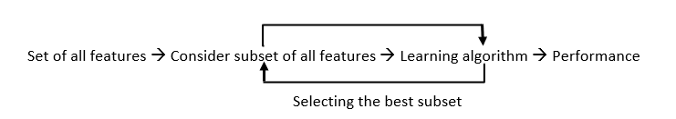
شكل (2.6) كيفية عمل طريقة (Wrapper Method)
تتضمن طريقة اختيار الميزات (Wrapper Method) عدة تقنيات فعالة، منها:
  - الاختيار الأمامي (Forward Selection) :
الوصف: هذه الطريقة هي نهج تكراري حيث نبدأ في البداية بمجموعة فارغة من الميزات ونستمر في إضافة ميزة واحدة في كل مرة، والتي تحسن نموذجنا بشكل أفضل بعد كل تكرار.
معيار التوقف: يتم التوقف عندما لا يؤدي إضافة متغير جديد إلى تحسين أداء النموذج. هذا يعني أنه إذا كانت إضافة ميزة جديدة لا تؤدي إلى تحسين دقة النموذج، فإن العملية تتوقف.

  - الإزالة الخلفية (Backward Elimination):
الوصف: هذه الطريقة أيضًا نهج تكراري، حيث نبدأ في البداية بجميع الميزات وبعد كل تكرار، نقوم بإزالة أقل ميزة ذات أهمية.
معيار التوقف: يتم التوقف عندما لا يُلاحظ أي تحسين في أداء النموذج بعد إزالة الميزة. إذا كانت إزالة ميزة معينة لا تؤثر سلبًا على أداء النموذج، فإننا نستمر في إزالة الميزات الأقل أهمية.

  - الإزالة ثنائية الاتجاه (Bi-directional Elimination):
الوصف: تستخدم هذه الطريقة كل من تقنية الاختيار الأمامي والإزالة الخلفية في وقت واحد للوصول إلى حل فريد.
العملية: تبدأ العملية بإضافة الميزات التي تحسن النموذج، وفي الوقت نفسه، تتم إزالة الميزات الأقل أهمية، مما يسمح بتحسين مستمر للنموذج.
  - الاختيار الشامل (Exhaustive Selection):
الوصف : تعتبر هذه التقنية نهج البحث الشامل لتقييم مجموعات الميزات الفرعية .
العملية: تقوم بإنشاء جميع المجموعات الفرعية الممكنة وتبني خوارزمية تعلم لكل مجموعة فرعية، ثم تختار المجموعة التي تحقق أفضل أداء للنموذج.
التحديات: على الرغم من دقتها، إلا أن هذه الطريقة قد تكون مكلفة من حيث الوقت والموارد، خاصة مع مجموعات البيانات الكبيرة.
  - الإزالة التكرارية (Recursive Feature Elimination):
الوصف: هذه الطريقة هي طريقة تحسين جشعة، حيث يتم بواسطتها اختيار الميزات من خلال النظر بشكل متكرر إلى مجموعة أصغر من الميزات.
العملية: يتم تدريب النوذج على مجموعة أولية من الميزات، ويتم الحصول على أهميتها باستخدام خاصية feature_importance_attribute. ثم يتم إزالة الميزات الأقل أهمية من المجموعة الحالية حتى نصل إلى العدد المطلوب من الميزات.
المرونة: هذه الطريقة فعالة في تقليل عدد الميزات مع الحفاظ على الأداء الجيد للنموذج.
تعتبر تقنيات اختيار الميزات أدوات قوية في تحسين أداء النماذج في التعلم الآلي. من خلال استخدام هذه التقنيات، يمكن للباحثين والمحللين ضمان أن الميزات المختارة تعكس الواقع بشكل دقيق، مما يؤدي إلى تحسين أداء النماذج وزيادة دقتها. إن اختيار الطريقة المناسبة يعتمد على طبيعة البيانات والأهداف المحددة للتحليل.
3. الاختيار القائم على النماذج (Embedded Method):
تجمع هذه الطريقة بين مزايا الطريقتين السابقتين، حيث يتم تضمين عملية اختيار الميزات داخل عملية تدريب النموذج. على سبيل المثال، يمكن استخدام خوارزمية الانحدار اللوجستي مع تقنيات مثل "Lasso" لاختيار الميزات المهمة. في هذه الطريقة، يتم إضافة عقوبة إلى وظيفة التكلفة للنموذج، مما يشجع النموذج على تقليل وزن الميزات غير المهمة. هذا يسمح للنموذج بتحديد الميزات الأكثر تأثيرًا أثناء عملية التدريب، مما يؤدي إلى نموذج أكثر كفاءة وأفضل أداء. تعتبر هذه الطريقة فعالة من حيث الوقت، حيث يتم تنفيذ اختيار الميزات أثناء تدريب النموذج، ولكنها قد تتطلب معرفة مسبقة حول النموذج المستخدم وكيفية ضبط المعلمات بشكل صحيح.(Carrasco, 2024)
هذا الشكل (2.7) يوضح كيفية عمل طريقة (Embedded Method) :

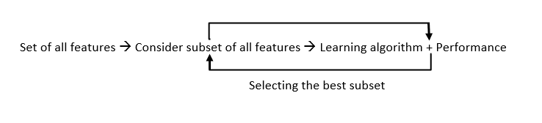
شكل (2.7) كيفية عمل طريقة (Embedded Method)

بعض التقنيات المستخدمة في (Embedded Method):
- تقنية التقييم المتقاطع Cross Validation :
كيفية عمل Cross Validation:
تقوم فكرة Cross Validation على تقسيم مجموعة البيانات إلى عدة أجزاء (أو تقسيمات)، حيث يتم استخدام جزء منها للتدريب والجزء الآخر للاختبار. من خلال تكرار هذه العملية عدة مرات، يمكن الحصول على تقدير أكثر دقة لأداء النموذج. ولتحسين دقة النماذج المستخدمة وتقليل خطر التجاوز (Overfitting)، تم استخدام تقنية التقييم المتقاطع في هذا البحث.حيث تعتبر Cross Validation واحدة من الأساليب الأساسية في تقييم أداء نماذج التعلم الآلي، حيث تهدف هذه التقنية إلى تقدير مدى قدرة النموذج على التعميم على البيانات .(Bhagat, 2025)

الشكل التالي(2.8) يوضح كيفية عمل Cross Validation :
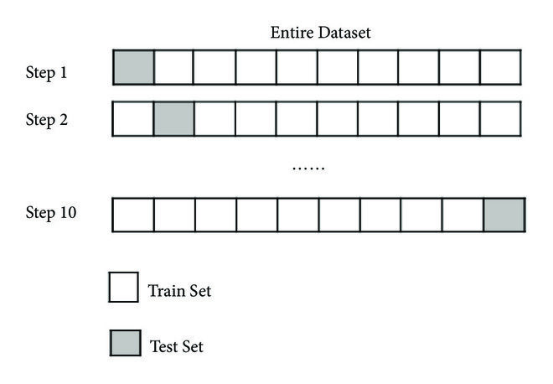

شكل (2.8) كيفية عمل Cross Validation

أنواع Cross Validation:
- K-Fold Cross Validation: يتم تقسيم البيانات إلى K مجموعة أو ("folds")، حيث يتم استخدام K-1 مجموعة للتدريب ومجموعة واحدة للاختبار. تتكرر هذه العملية K مرة، بحيث يتم استخدام كل مجموعة كبيانات اختبار مرة واحدة.
- Leave-One-Out Cross Validation (LOOCV): هو نوع خاص من K-Fold حيث يكون K مساوياً لعدد العينات في مجموعة البيانات، مما يعني أن كل عينة تستخدم كبيانات اختبار مرة واحدة.
Stratified K-Fold:
في هذا البحث، تم اختيار طريقة K-Fold Cross Validation مع Stratified K-Fold، حيث تم تقسيم البيانات إلى 10 تقسيمات (10 folds) عشوائية.

أهمية Stratified K-Fold:
تعتبر Stratified K-Fold تحسينًا على K-Fold التقليدي، حيث تضمن أن كل مجموعة (fold) تحتوي على نفس النسبة من الفئات كما هو موجود في مجموعة البيانات الأصلية. هذا مهم بشكل خاص في الحالات التي تكون فيها البيانات غير متوازنة، حيث يمكن أن تؤدي التقسيمات العشوائية إلى عدم تمثيل جيد للفئات الأقل شيوعًا.
كيفية تطبيق Stratified K-Fold:
يتم تقسيم البيانات إلى K مجموعة، مع الحفاظ على التوزيع النسبي للفئات في كل مجموعة.
في كل تكرار، يتم استخدام K-1 مجموعة للتدريب وواحدة للاختبار، مما يضمن أن كل مجموعة تمثل التوزيع الأصلي للفئات. الأشكال التالية(3.9)،(3.10) توضح كيفية عمل Stratified K-Fold :

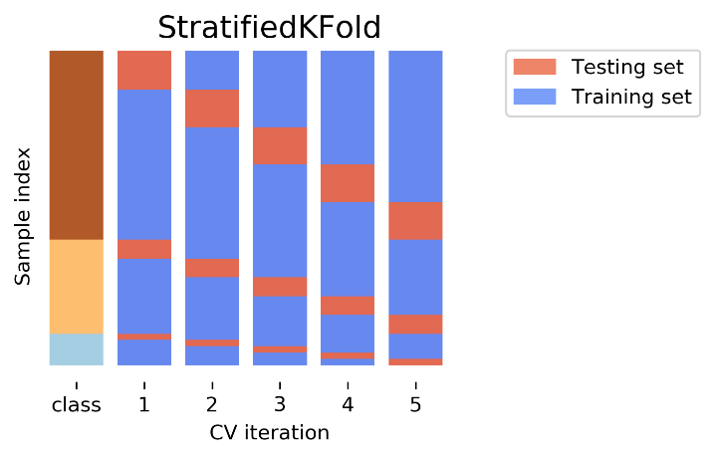
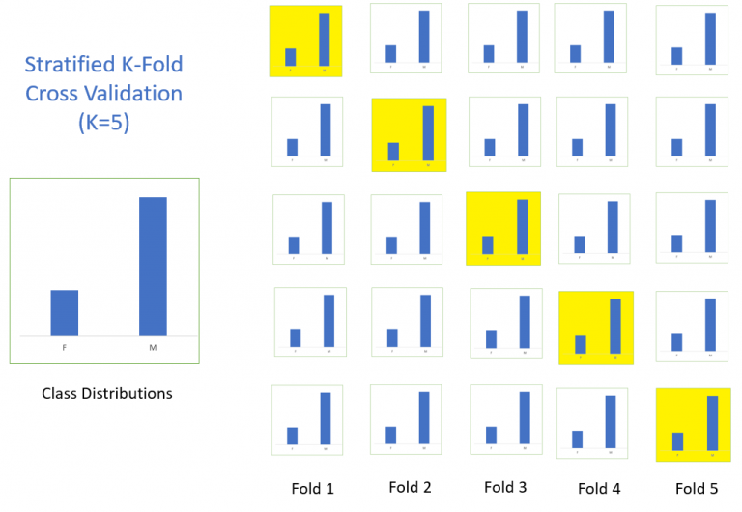
شكل (2.9) كيفية عمل Stratified K-Fold شكل (2.10) كيفية عمل Stratified K-Fold

تطبيق Cross Validation في البحث:
تم استخدام هذه التقنية في جميع نماذج التصنيف التي تم استخدامها في هذا البحث، بما في ذلك K-Nearest Neighbors (KNN)، Support Vector Machine (SVM)، Random Forest، Naive Bayes، Decision Tree، Multi-Layer Perceptron (MLP)، XGBoost، AdaBoost، Extra Trees، وLogistic Regression.
تم اختيار قيمة K=10 لضمان أن جميع البيانات تستخدم في التدريب والاختبار، مما يقلل من خطر التجاوز ويحسن دقة النماذج.
تعتبر Cross Validation، وخاصة Stratified K-Fold، أدوات قوية في تقييم أداء نماذج التعلم الآلي. من خلال ضمان أن كل مجموعة تمثل التوزيع الأصلي للفئات، بحيث تمكن من تحسين دقة النماذج وتقليل خطر التجاوز، مما يضمن أن النتائج التي تم الحصول عليها هي دقيقة وموثوقة."
- SMOTE (تقنية زيادة البيانات) :
تُعتبر تقنية SMOTE (Synthetic Minority Over-sampling Technique) واحدة من الأساليب الفعالة المستخدمة في معالجة مشكلة عدم توازن البيانات، والتي قد تؤثر سلبًا على أداء نماذج التعلم الآلي. في سياق تحليل البيانات، يُشير عدم التوازن إلى الحالة التي تكون فيها فئات البيانات غير متساوية في عدد العينات، مما يؤدي إلى تحيز النموذج نحو الفئة الأكثر تمثيلًا.(Kamalov, 2025)
ما هو SMOTE؟
SMOTE هي تقنية تعتمد على إنشاء عينات جديدة اصطناعية من الفئة الأقل تمثيلًا (الفئة النادرة) بدلاً من مجرد تكرار العينات الموجودة. يتم ذلك من خلال حساب المسافات بين العينات الموجودة في الفئة النادرة واختيار عدد من الجيران الأقرب (K-Nearest Neighbors) لكل عينة. بعد ذلك، يتم توليد عينات جديدة عن طريق أخذ نقاط بين العينات الأصلية والجيران المختارين، مما يساهم في زيادة تنوع البيانات.
كيفية عمل SMOTE:
- اختيار العينة: يتم اختيار عينة عشوائية من الفئة الأقل تمثيلًا.
- تحديد الجيران: يتم حساب المسافات بين هذه العينة وجيرانها الأقرب في الفئة نفسها.
- توليد العينات الجديدة: يتم إنشاء عينات جديدة عن طريق أخذ نقاط بين العينة الأصلية وأحد الجيران المختارين. يتم ذلك عن طريق إضافة نسبة من الفرق بين العينة الأصلية والجيران إلى العينة الأصلية.
فوائد استخدام SMOTE:
- تحسين أداء النموذج: من خلال زيادة عدد العينات في الفئة النادرة، يمكن للنموذج أن يتعلم بشكل أفضل من البيانات، مما يؤدي إلى تحسين دقة التنبؤ.
- تقليل التحيز: يساعد SMOTE في تقليل التحيز الذي قد يحدث بسبب عدم توازن البيانات، مما يجعل النموذج أكثر قدرة على التعرف على الأنماط في الفئة النادرة.
- زيادة تنوع البيانات: من خلال إنشاء عينات جديدة، يتم تعزيز تنوع البيانات، مما يساعد في تحسين قدرة النموذج على التعميم.

التحديات المرتبطة بـ SMOTE:
على الرغم من فوائد SMOTE، إلا أن هناك بعض التحديات المرتبطة باستخدامها. من أبرز هذه التحديات:
- زيادة التعقيد: قد يؤدي استخدام SMOTE إلى زيادة تعقيد البيانات، مما قد يؤثر سلبًا على أداء بعض النماذج.
- إمكانية إنشاء ضوضاء: إذا كانت البيانات الأصلية تحتوي على ضوضاء، فإن SMOTE قد يؤدي إلى إنشاء عينات غير دقيقة، مما قد يؤثر على جودة النموذج.
تُعتبر تقنية SMOTE أداة قوية في معالجة مشكلة عدم توازن البيانات، حيث تساهم في تحسين أداء نماذج التعلم الآلي من خلال زيادة عدد العينات في الفئة النادرة. من خلال تطبيق SMOTE بشكل صحيح، يمكن للباحثين تعزيز دقة النماذج وتقليل التحيز، مما يسهم في تحقيق نتائج أكثر موثوقية في تحليل البيانات.

2.2.5 نماذج التصنيف (Classification Methods) :
تعتبر نماذج التصنيف من الأدوات الأساسية في مجال تحليل البيانات، حيث تلعب دورًا حيويًا في استخراج الأنماط والمعارف من مجموعات البيانات الكبيرة والمعقدة. في سياق التعليم، تُستخدم هذه النماذج لتقييم أداء الطلاب وتحديد العوامل المؤثرة في نجاحهم الأكاديمي. تعتمد نماذج التصنيف على تقنيات التعلم الآلي، التي تتيح للباحثين تحليل البيانات بشكل دقيق وفعّال، مما يسهم في تحسين استراتيجيات التعليم والتعلم.
تتضمن نماذج التصنيف مجموعة متنوعة من الخوارزميات، مثل شجرة القرار، والغابات العشوائية، وآلة الدعم المتجهية (SVM)، وكل منها يمتلك ميزات فريدة تجعلها مناسبة لمهام معينة. على سبيل المثال، تُعتبر شجرة القرار نموذجًا بسيطًا وسهل الفهم، حيث توفر تمثيلًا بصريًا واضحًا لعملية اتخاذ القرار. بينما تُعزز الغابات العشوائية من دقة التنبؤ من خلال دمج نتائج عدة أشجار قرار، مما يقلل من مخاطر التجاوز (Overfitting) ويزيد من موثوقية النتائج. من جهة أخرى، تُعتبر آلة الدعم المتجهية من النماذج القوية التي تُستخدم بشكل خاص في معالجة البيانات ذات الأبعاد العالية، حيث تسعى إلى إيجاد أفضل فاصل بين الفئات المختلفة.
تسهم هذه النماذج في تقديم رؤى قيمة حول التسرّب الطلاّبي للطلبة، مما يمكّن المؤسسات التعليمية من اتخاذ قرارات مستنيرة تستند إلى بيانات دقيقة. من خلال تحليل البيانات الأكاديمية، يمكن للباحثين تحديد الأنماط السلوكية والعوامل المؤثرة في النجاح، مما يعزز من فعالية التدخّلات التعليمية ويُحسن من جودة التعليم بشكل عام. في هذا السياق، تُعتبر نماذج التصنيف أداة استراتيجية تساهم في تعزيز الابتكار في العملية التعليمية، مما يفتح آفاقًا جديدة لفهم وتحسين تجربة التعلم للطلاب.

فيما يلي سيتم إستعراض الخوارزميات التي تم إستخدامها في هذا البحث :
- خوارزمية الجار الأقرب (K-Nearest Neighbors - KNN) :
تُعتبر خوارزمية الجار الأقرب (Han, Kamber, & Pei, 2012) (KNN) واحدة من أبسط وأشهر خوارزميات التعلم الآلي المستخدمة في التصنيف والتنبؤ. تعتمد هذه الخوارزمية على مبدأ بسيط يتمثل في تصنيف كائن جديد بناءً على تصنيفات الجيران الأقرب له في الفضاء متعدد الأبعاد. تُستخدم KNN بشكل واسع في مجالات متعددة، بما في ذلك التعرف على الأنماط، والتصنيف، وتحليل البيانات. (Han, Kamber, & Pei, 2012)
تعمل خوارزمية KNN على أساس مبدأ "التشابه"، حيث يتم قياس المسافة بين النقاط في الفضاء باستخدام مقاييس مثل المسافة الإقليدية أو المسافة مانهاطن. عند إدخال نقطة جديدة، تقوم الخوارزمية بما يلي :
- تحديد عدد الجيران (K): يتم اختيار عدد الجيران الأقرب (K) الذي سيتم استخدامه في عملية التصنيف. يمكن أن يكون K أي عدد صحيح موجب، وعادةً ما يتم اختياره بناءً على التجربة أو باستخدام تقنيات مثل التحقق المتقاطع.
- حساب المسافات: يتم حساب المسافة بين النقطة الجديدة وكل نقطة في مجموعة البيانات التدريبية.
- تحديد الجيران الأقرب: يتم اختيار K نقاط الأقرب إلى النقطة الجديدة بناءً على المسافات المحسوبة.
- التصنيف: يتم تصنيف النقطة الجديدة بناءً على التصنيفات الأكثر شيوعًا بين الجيران الأقرب. في حالة التصنيف الثنائي، يتم اختيار الفئة التي تحتوي على أكبر عدد من الجيران.
المعادلة :
تُستخدم المعادلة التالية لحساب المسافة بين نقطتين ( x ) و ( y ) في الفضاء ( d )-dimensional:

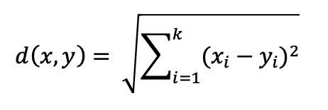

حيث:
- ( d(x, y) ) هي المسافة بين النقطتين.
- ( xi ) و ( yi ) هما القيم في البعد ( i ) للنقطتين ( x ) و ( y ).

الميزات:
- بساطة الفهم والتنفيذ: تعتبر KNN خوارزمية بسيطة وسهلة الفهم، مما يجعلها مناسبة للمبتدئين في مجال التعلم الآلي.
- عدم الحاجة إلى تدريب مسبق: لا تتطلب KNN عملية تدريب مسبقة، حيث يتم استخدام البيانات مباشرة عند التصنيف.
- المرونة: يمكن استخدامها في مهام التصنيف والتنبؤ.
تُعتبر خوارزمية K-Nearest Neighbors أداة قوية ومرنة في مجال التعلم الآلي، حيث توفر وسيلة بسيطة وفعالة لتصنيف البيانات. على الرغم من بعض العيوب المرتبطة بها، فإن KNN تظل خيارًا شائعًا في العديد من التطبيقات، خاصةً في الحالات التي تتطلب تصنيفًا سريعًا وفعالًا.
- خوارزمية آلة الدعم المتجهية (Support Vector Machine - SVM) :
تُعتبر خوارزمية آلة الدعم المتجهية (SVM) واحدة من أكثر تقنيات التعلم الآلي فعالية في مهام التصنيف والتنبؤ. تم تطويرها في أوائل التسعينيات، وتستخدم SVM بشكل واسع في مجالات متعددة مثل التعرف على الأنماط، والتصنيف، وتحليل البيانات. تعتمد هذه الخوارزمية على مبدأ إيجاد أفضل فاصل (Hyperplane) بين الفئات المختلفة في مجموعة البيانات، مما يجعلها مناسبة بشكل خاص للبيانات ذات الأبعاد العالية.(Zhang, 2024)
تعمل SVM على تحويل البيانات إلى فضاء أعلى الأبعاد، حيث يمكن فصل الفئات بشكل أفضل. يتم استخدام دوال أساسية (Kernel Functions) لتحويل البيانات، مما يسمح للخوارزمية بالتعامل مع البيانات غير الخطية.

تتضمن عملية التصنيف في SVM عدة خطوات رئيسية :
- اختيار دالة أساسية: يتم اختيار دالة أساسية مناسبة لتحويل البيانات إلى فضاء أعلى الأبعاد. تشمل الدوال الأساسية الشائعة: الدالة الخطية، الدالة متعددة الحدود، ودالة Gaussian (RBF).
- تحديد الفاصل الأمثل: تسعى SVM إلى إيجاد الفاصل الذي يفصل بين الفئات المختلفة مع أكبر هامش (Margin) ممكن. يتم تحديد هذا الفاصل من خلال نقاط البيانات الأقرب إلى الفاصل، والتي تُعرف باسم "نقاط الدعم" (Support Vectors).
- التصنيف: بعد تحديد الفاصل، يتم استخدامه لتصنيف النقاط الجديدة بناءً على موقعها بالنسبة للفاصل.

المعادلة :
تُستخدم المعادلة التالية لوصف الفاصل الأمثل، أو كما يطلق عليها المعادلة الخطية للـSVM:

حيث:
- ( w ) هو متجه الوزن الذي يحدد اتجاه الفاصل.
- ( x ) هو متجه البيانات.
- ( b ) هو الحد الثابت الذي يحدد موقع الفاصل.

الميزات:
- فعالية في الفضاءات العالية الأبعاد: تُظهر SVM أداءً جيدًا حتى مع البيانات ذات الأبعاد العالية، مما يجعلها مناسبة لمجموعة واسعة من التطبيقات.
- قوة في التعامل مع البيانات غير الخطية: من خلال استخدام الدوال الأساسية، يمكن لـ SVM التعامل مع البيانات التي لا يمكن فصلها خطيًا.
- تجنب التجاوز: من خلال استخدام هامش كبير، تساعد SVM في تقليل خطر التجاوز (Overfitting).

تُعتبر خوارزمية آلة الدعم المتجهية أداة قوية ومرنة في مجال التعلم الآلي، حيث توفر وسيلة فعالة لتصنيف البيانات. على الرغم من بعض العيوب المرتبطة بها، فإن SVM تظل خيارًا شائعًا في العديد من التطبيقات، خاصةً في الحالات التي تتطلب تصنيفًا دقيقًا وفعالًا.
- خوارزمية الغابة العشوائية (Random Forest) :
تُعتبر خوارزمية الغابة العشوائية (Random Forest) واحدة من أكثر تقنيات التعلم الآلي شيوعًا وفعالية في مهام التصنيف والتنبؤ. تعتمد هذه الخوارزمية على مبدأ إنشاء مجموعة من أشجار القرار، حيث يتم تدريب كل شجرة على عينة عشوائية من البيانات. من خلال دمج نتائج عدة أشجار، تسعى الغابة العشوائية إلى تحسين دقة التنبؤ وتقليل مخاطر التجاوز (Overfitting) التي قد تحدث عند استخدام شجرة قرار واحدة.
تُستخدم خوارزمية الغابة العشوائية في مجموعة متنوعة من التطبيقات، بما في ذلك تصنيف الصور، وتحليل البيانات الطبية، وتوقعات السوق، مما يجعلها أداة قوية في مجال تحليل البيانات.(Wagle, 2024)
تعمل خوارزمية الغابة العشوائية من خلال عدة خطوات رئيسية:
- إنشاء أشجار القرار: يتم إنشاء عدد من أشجار القرار (عادةً ما يتم تحديد عدد الأشجار بواسطة المستخدم) باستخدام عينات عشوائية من مجموعة البيانات. يتم اختيار كل عينة باستخدام تقنية تُعرف باسم "التعبئة" (Bootstrap)، حيث يتم اختيار البيانات بشكل عشوائي مع إمكانية تكرار بعض النقاط.
- اختيار الميزات: عند بناء كل شجرة، يتم اختيار مجموعة فرعية عشوائية من الميزات في كل نقطة انقسام. هذا يساعد في تقليل الارتباط بين الأشجار ويعزز تنوع النموذج.
- التصويت: في مهام التصنيف، يتم استخدام التصويت بالأغلبية لتحديد الفئة النهائية. كل شجرة تصوت للفئة التي تتوقعها، والفئة التي تحصل على أكبر عدد من الأصوات تُعتبر الفئة النهائية للنموذج. في مهام التنبؤ، يتم حساب المتوسط من نتائج الأشجار المختلفة.
الميزات:
- دقة عالية: تعمل الغابة العشوائية على تحسين دقة النموذج من خلال دمج نتائج عدة أشجار قرار.
- مرونة: يمكن استخدامها لمهام التصنيف والتنبؤ.
- التعامل مع البيانات الكبيرة: قادرة على معالجة مجموعات بيانات كبيرة ومتعددة الأبعاد.
- التعامل مع القيم المفقودة: يمكنها التعامل مع البيانات التي تحتوي على قيم مفقودة.

تُعتبر خوارزمية الغابة العشوائية أداة قوية ومرنة في مجال التعلم الآلي، حيث توفر وسيلة فعالة لتصنيف البيانات والتنبؤ بها. على الرغم من بعض العيوب المرتبطة بها، فإن الغابة العشوائية تظل خيارًا شائعًا في العديد من التطبيقات، خاصةً في الحالات التي تتطلب تصنيفًا دقيقًا وفعالًا.

- خوارزمية بايز الساذج (Naive Bayes) :
تُعتبر خوارزمية بايز الساذج (Naive Bayes) واحدة من أبسط وأشهر خوارزميات التعلم الآلي المستخدمة في مهام التصنيف. تعتمد هذه الخوارزمية على نظرية بايزي في الاحتمالات، وتفترض استقلالية الميزات (features) عن بعضها البعض داخل كل فئة. تُستخدم خوارزمية بايزي الساذج بشكل واسع في تطبيقات مثل تصنيف النصوص، وتصنيف البريد الإلكتروني (مثل تصنيف الرسائل كرسائل غير مرغوب فيها أو مرغوب فيها)، وتحليل المشاعر.(Selle, 2024)
المعادلة:

حيث:
: هي إحتمالية حدوث A عند حدوث الحدث B.
: هي إحتمالية حدوث B عند حدوث الحدث A.
: إحتمالية حدوث الحدث A.
: إحتمالية حدوث الحدث B.
الميزات :
- بساطة وسرعة: تعتبر خوارزمية بايزي الساذج بسيطة وسريعة في التنفيذ، مما يجعلها مناسبة للبيانات الكبيرة.
- أداء جيد مع البيانات الفئوية: تُظهر أداءً جيدًا في تصنيف البيانات الفئوية، مثل النصوص.
- قابلية التفسير: يمكن فهم كيفية اتخاذ القرارات بسهولة، مما يجعلها مفيدة في التطبيقات التي تتطلب تفسير النتائج.
تُعتبر خوارزمية بايزي الساذج أداة قوية وبسيطة في مجال التعلم الآلي، حيث توفر وسيلة فعالة لتصنيف البيانات. على الرغم من بعض العيوب المرتبطة بها، فإنها تظل خيارًا شائعًا في العديد من التطبيقات، خاصةً في الحالات التي تتطلب تصنيفًا سريعًا وفعالًا.

- خوارزمية شجرة القرار (Decision Tree) :
تُعتبر خوارزمية شجرة القرار واحدة من أكثر تقنيات التعلم الآلي شيوعًا واستخدامًا في مهام التصنيف والتنبؤ. تعتمد هذه الخوارزمية على بناء نموذج شجري يتكون من عقد (nodes) وفروع (branches) لتقسيم البيانات إلى مجموعات فرعية بناءً على ميزات معينة. تُستخدم شجرة القرار في مجموعة متنوعة من التطبيقات، بما في ذلك تحليل البيانات، والتصنيف، والتنبؤ، مما يجعلها أداة قوية في مجال التعلم الآلي.(Liu, 2025)
تعمل خوارزمية شجرة القرار من خلال عدة خطوات رئيسية:
- اختيار الميزة الأفضل للتقسيم: يتم اختيار الميزة التي توفر أفضل تقسيم للبيانات. يتم استخدام مقاييس مثل:
- مؤشر جيني (Gini Index): يقيس درجة عدم التوازن في الفئات.
- الانتروبيا (Entropy): تقيس عدم اليقين في مجموعة البيانات.
- مؤشر المعلومات (Information Gain): يقيس مقدار المعلومات التي يتم الحصول عليها من تقسيم البيانات.
- إنشاء العقد والفروع: بناءً على الميزة المختارة، يتم تقسيم البيانات إلى مجموعات فرعية، ويتم إنشاء عقد جديدة في الشجرة. تستمر هذه العملية حتى يتم الوصول إلى أحد الشروط التالية:
- الوصول إلى عمق معين للشجرة.
- عدم وجود ميزات إضافية للتقسيم.
- الوصول إلى عدد معين من العينات في العقدة.
- تحديد الفئات: في كل عقدة نهائية (leaf node)، يتم تحديد الفئة بناءً على الفئة الأكثر شيوعًا في تلك العقدة.
المعادلة:
لا توجد معادلة واحدة محددة لشجرة القرار، ولكن يمكن التعبير عن مؤشر جيني كالتالي:
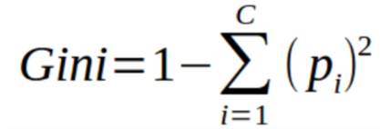
حيث:
- ( Gini ) هو مؤشر جيني لمجموعة البيانات .
- ( C ) هو عدد الفئات.
- ( pi ) هو النسبة للعينات في الفئة ( i ).
الميزات :
- سهولة الفهم والتفسير: تعتبر شجرة القرار سهلة الفهم، حيث يمكن تصورها كخريطة شجرية، مما يجعلها مفيدة في التطبيقات التي تتطلب تفسير النتائج.
- عدم الحاجة إلى معالجة البيانات: لا تتطلب شجرة القرار تحويل البيانات إلى شكل معين، مما يجعلها مرنة في التعامل مع أنواع مختلفة من البيانات.
- قابلية التعامل مع البيانات المفقودة: يمكن لشجرة القرار التعامل مع القيم المفقودة بشكل فعال.
تُعتبر خوارزمية شجرة القرار أداة قوية ومرنة في مجال التعلم الآلي، حيث توفر وسيلة فعالة لتصنيف البيانات والتنبؤ بها. على الرغم من بعض العيوب المرتبطة بها، فإن شجرة القرار تظل خيارًا شائعًا في العديد من التطبيقات، خاصةً في الحالات التي تتطلب تصنيفًا سريعًا وفعالًا

- خوارزمية الشبكة العصبية متعددة الطبقات (MLP) :
تُعتبر خوارزمية الشبكة العصبية متعددة الطبقات (Multi-Layer Perceptron - MLP) واحدة من أهم نماذج التعلم العميق المستخدمة في التعلم الآلي. تتميز MLP بقدرتها على معالجة البيانات المعقدة والتعرف على الأنماط من خلال هيكلها المكون من طبقات متعددة. تُستخدم هذه الخوارزمية في مجموعة واسعة من التطبيقات، بما في ذلك تصنيف الصور، ومعالجة اللغة الطبيعية، والتنبؤ بالبيانات.(Garapati, 2024)
تعمل خوارزمية MLP من خلال عدة مكونات رئيسية :
- الهيكل:
- طبقة الإدخال (Input Layer): تستقبل البيانات المدخلة. كل وحدة في هذه الطبقة تمثل ميزة من ميزات البيانات.
- الطبقات المخفية (Hidden Layers): تتكون من مجموعة من الوحدات العصبية (neurons) التي تقوم بمعالجة البيانات. يمكن أن تحتوي الشبكة على طبقة واحدة أو أكثر من الطبقات المخفية.
- طبقة الإخراج (Output Layer): تقدم النتائج النهائية. عدد الوحدات في هذه الطبقة يعتمد على عدد الفئات في حالة التصنيف أو عدد القيم المتوقعة في حالة التنبؤ.
- عملية التدريب:
- التمرير الأمامي (Forward Pass): يتم تمرير البيانات من طبقة الإدخال إلى طبقة الإخراج عبر الطبقات المخفية. يتم حساب الناتج من خلال ضرب المدخلات في الأوزان وإضافة الانحياز (bias).
- حساب الخسارة (Loss Calculation): يتم مقارنة الناتج المتوقع بالناتج الفعلي لحساب الخسارة باستخدام دالة خسارة معينة، مثل دالة الخسارة التربيعية (Mean Squared Error) أو دالة الخسارة المتقاطعة (Cross-Entropy Loss).
- التمرير العكسي (Backward Pass): يتم استخدام خوارزمية الانتشار العكسي (Backpropagation) لتحديث الأوزان بناءً على الخسارة المحسوبة. يتم تعديل الأوزان في الاتجاه الذي يقلل من الخسارة.

- دوال التنشيط :
تستخدم دوال التنشيط مثل Sigmoid وReLU (Rectified Linear Unit) وTanh لإضافة غير خطية للنموذج، مما يساعده على تعلم العلاقات المعقدة بين البيانات.
المعادلة:
تُستخدم المعادلة التالية لحساب الناتج من وحدة عصبية:
حيث:
- ( y ) هو الناتج.
- ( ) هي الأوزان.
- ( ) هي المدخلات.
- ( b ) هو الانحياز.

الميزات:
- قدرة على التعلم العميق: يمكن لـ MLP تعلم الأنماط المعقدة من البيانات بفضل هيكلها متعدد الطبقات.
- مرونة: يمكن استخدامها في مجموعة متنوعة من التطبيقات، بما في ذلك التصنيف والتنبؤ.
- قابلية التكيف: يمكن تعديل عدد الطبقات وعدد الوحدات في كل طبقة لتناسب مشكلة معينة.

تُعتبر خوارزمية الشبكة العصبية متعددة الطبقات (MLP) أداة قوية في مجال التعلم العميق، حيث توفر وسيلة فعالة لتصنيف البيانات والتنبؤ بها. على الرغم من بعض العيوب المرتبطة بها، فإن MLP تظل خيارًا شائعًا في العديد من التطبيقات، خاصةً في الحالات التي تتطلب معالجة بيانات معقدة.
- خوارزمية XGBoost (Extreme Gradient Boosting) :
تُعتبر خوارزمية XGBoost واحدة من أكثر خوارزميات التعلم الآلي شيوعًا وفعالية في مهام التصنيف والتنبؤ. تم تطويرها كتحسين لخوارزمية تعزيز الانحدار (Gradient Boosting) التقليدية، وتتميز XGBoost بسرعتها العالية وأدائها الفائق، مما يجعلها الخيار المفضل في العديد من المسابقات والتطبيقات العملية.(Anwar, 2021)
تعمل خوارزمية XGBoost من خلال مجموعة من الخطوات الأساسية :
- تعزيز الأشجار (Boosting Trees):
تعتمد XGBoost على مفهوم تعزيز الأشجار، حيث يتم بناء مجموعة من أشجار القرار بشكل تسلسلي. كل شجرة جديدة تُضاف لتحسين الأخطاء التي ارتكبتها الأشجار السابقة.
- دالة الخسارة (Loss Function):
تستخدم XGBoost دالة خسارة لقياس مدى دقة النموذج. يمكن أن تكون دالة الخسارة مختلفة حسب نوع المهمة (تصنيف أو انحدار).
- التحسين باستخدام الانحدار (Gradient Descent):
يتم استخدام تقنيات الانحدار لتحسين الأوزان في الأشجار. يتم حساب التدرجات (gradients) لدالة الخسارة لتوجيه عملية التعلم.
- التحكم في التعقيد (Regularization):
تتضمن XGBoost تقنيات للتحكم في التعقيد، مثل إضافة مصطلحات تنظيمية (regularization terms) إلى دالة الخسارة، مما يساعد في تقليل خطر فرط التخصيص (overfitting).
- التوازي (Parallelization):
تدعم XGBoost تنفيذ العمليات بشكل متوازي، مما يزيد من سرعة التدريب بشكل كبير مقارنة بالخوارزميات التقليدية.

المعادلة:
تُستخدم المعادلة التالية لحساب دالة الخسارة في XGBoost:

حيث:
- ( ) هي دالة الخسارة بين القيم الحقيقية والقيم المتوقعة
- () هي دالة تنظيمية تُستخدم للتحكم في تعقيد الشجرة.
الميزات:
- دقة عالية: تُظهر XGBoost أداءً ممتازًا في العديد من المسابقات والتطبيقات العملية.
- سرعة التنفيذ: تتميز XGBoost بسرعة التدريب بفضل تقنيات التوازي والتحسين.
- مرونة: يمكن استخدامها في مجموعة متنوعة من المهام، بما في ذلك التصنيف والانحدار.

تُعتبر خوارزمية XGBoost أداة قوية وفعالة في مجال التعلم الآلي، حيث توفر وسيلة فعالة لتصنيف البيانات والتنبؤ بها. بفضل ميزاتها المتعددة، أصبحت XGBoost الخيار المفضل للعديد من الباحثين والممارسين في هذا المجال.
- خوارزمية AdaBoost (Adaptive Boosting) :
تُعتبر خوارزمية AdaBoost واحدة من أوائل خوارزميات التعزيز التي تم تطويرها، وتستخدم بشكل رئيسي لتحسين أداء نماذج التصنيف. تعتمد على دمج مجموعة من المصنفات الضعيفة (weak classifiers) لإنشاء مصنف قوي (strong classifier) من خلال التركيز على الأخطاء التي ارتكبتها النماذج السابقة.(Suwilo, 2023)

كيفية عمل الخوارزمية:
تعمل خوارزمية AdaBoost من خلال مجموعة من الخطوات الأساسية:
- تعيين الأوزان:
تبدأ الخوارزمية بتعيين أوزان متساوية لجميع نقاط البيانات في مجموعة التدريب.
- تدريب المصنفات الضعيفة:
يتم تدريب مصنف ضعيف (مثل شجرة قرار بسيطة) على مجموعة البيانات مع الأوزان الحالية. يجب أن يكون أداء المصنف أفضل من التخمين العشوائي.

- حساب الأخطاء:
بعد تدريب المصنف، يتم حساب معدل الخطأ لكل مصنف ضعيف. يتم تحديث الأوزان بحيث تُعطى نقاط البيانات التي تم تصنيفها بشكل خاطئ وزنًا أكبر.
- تكرار العملية:
تتكرر الخطوات السابقة لعدد محدد من التكرارات أو حتى يتم الوصول إلى مستوى دقة معين.
- تجميع المصنفات:
يتم تجميع المصنفات الضعيفة باستخدام تصويت الأغلبية، حيث يتم إعطاء وزن أكبر للمصنفات التي حققت أداءً أفضل.

الميزات:
- تحسين الأداء: تعمل AdaBoost على تحسين أداء النماذج الضعيفة بشكل كبير.
- مرونة: يمكن استخدامها مع أي نوع من المصنفات الضعيفة، مثل أشجار القرار أو الانحدار اللوجستي.
- قابلية التفسير: يمكن فهم كيفية تأثير كل مصنف ضعيف على القرار النهائي.
تُعتبر خوارزمية AdaBoost أداة قوية لتحسين أداء نماذج التصنيف، حيث تجمع بين عدة مصنفات ضعيفة لتكوين مصنف قوي. بفضل بساطتها وفعاليتها، أصبحت واحدة من أكثر الخوارزميات استخدامًا في مجال التعلم الآلي.

- خوارزمية الأشجار العشوائية الإضافية (Extra Trees) :
تُعتبر خوارزمية الأشجار العشوائية الإضافية (Extra Trees) واحدة من أساليب التعلم الجماعي التي تعتمد على بناء مجموعة من أشجار القرار ودمج نتائجها لتحسين الدقة والموثوقية. تختلف هذه الخوارزمية عن خوارزمية الغابات العشوائية (Random Forest) من خلال إدخال مزيد من العشوائية في عملية بناء الأشجار، مما يمكن أن يؤدي إلى تحسين التعميم (Xiao, 2025)
تعمل خوارزمية Extra Trees من خلال مجموعة من الخطوات الأساسية:
- استخدام مجموعة البيانات الكاملة:
يتم بناء كل شجرة باستخدام مجموعة التدريب الكاملة، مما يساعد في تقليل التحيز.
- اختيار الميزات العشوائية:
لكل انقسام، يتم النظر في مجموعة عشوائية من الميزات، مما يزيد من تنوع الأشجار.

- اختيار الانقسام العشوائي:
بدلاً من البحث عن أفضل انقسام، تقوم Extra Trees بتوليد نقاط انقسام عشوائية لكل ميزة وتختار الأفضل من بينها.

- نمو الشجرة:
تنمو الأشجار حتى تصل إلى معيار توقف، مثل وجود عقدة نقية أو عدد أدنى من العينات.

- التنبؤ النهائي:
يتم إجراء التنبؤات من خلال تجميع النتائج من جميع الأشجار. في حالة التصنيف، يتم أخذ تصويت الأغلبية، بينما في حالة الانحدار، يتم حساب متوسط التنبؤات.
الميزات :
- سرعة التدريب: تعتبر Extra Trees أسرع في التدريب مقارنةً بالغابات العشوائية بسبب عملية اختيار الانقسام العشوائي.
- المرونة: تساعد العشوائية الشديدة في تقليل خطر فرط التخصيص (overfitting)، مما يجعلها نموذجًا موثوقًا لمجموعة متنوعة من البيانات.
- أهمية الميزات: يمكن أن توفر Insights حول الميزات الأكثر تأثيرًا في اتخاذ القرارات.
تُعتبر خوارزمية الأشجار العشوائية الإضافية (Extra Trees) أداة قوية وفعالة في مجال التعلم الآلي، حيث توفر وسيلة فعالة لتصنيف البيانات والتنبؤ بها. بفضل ميزاتها المتعددة، أصبحت Extra Trees خيارًا شائعًا للعديد من الباحثين والممارسين في هذا المجال.
- خوارزمية الانحدار اللوجستي (Logistic Regression):
تُعتبر خوارزمية الانحدار اللوجستي واحدة من أبسط وأشهر خوارزميات التصنيف المستخدمة في التعلم الآلي. تُستخدم بشكل رئيسي لتصنيف البيانات إلى فئتين (binary classification) بناءً على مجموعة من الميزات. تعتمد الخوارزمية على نموذج رياضي يُستخدم لتقدير احتمالية انتماء نقطة بيانات معينة إلى فئة معينة.(Zhang, 2024)

كيفية عمل الخوارزمية:
تعمل خوارزمية الانحدار اللوجستي من خلال مجموعة من الخطوات الأساسية:
- تحديد المعادلة:
تعتمد الخوارزمية على معادلة الانحدار الخطي، حيث يتم استخدام دالة لوجستية (sigmoid function) لتحويل المخرجات إلى قيم تتراوح بين 0 و1. المعادلة هي:
- تقدير المعاملات:
يتم استخدام خوارزمية مثل الانحدار العادي (Ordinary Least Squares) أو خوارزمية التقدير الأقصى (Maximum Likelihood Estimation) لتقدير قيم المعاملات ( \beta ).
- تحديد العتبة:
بعد حساب الاحتمالات، يتم تحديد عتبة (threshold) لتصنيف البيانات. عادةً ما تكون العتبة 0.5، حيث إذا كانت الاحتمالية أكبر من 0.5، يتم تصنيف النقطة على أنها تنتمي إلى الفئة 1، وإذا كانت أقل، تُصنف على أنها تنتمي إلى الفئة 0.

- تقييم النموذج:
يتم تقييم أداء النموذج باستخدام مقاييس مثل دقة (accuracy)، دقة إيجابية (precision)، استرجاع (recall)، وF1-score.
الميزات:
- بساطة الفهم: تعتبر خوارزمية الانحدار اللوجستي سهلة الفهم والتفسير، مما يجعلها مناسبة للاستخدام في التطبيقات التي تتطلب تفسير النتائج.
- كفاءة حسابية: تتميز بكفاءة حسابية عالية، مما يجعلها مناسبة لمجموعات البيانات الكبيرة.
- تعدد الاستخدامات: يمكن استخدامها في مجموعة متنوعة من التطبيقات، مثل تصنيف البريد الإلكتروني (spam detection) والتنبؤ بالنتائج الطبية.
تُعتبر خوارزمية الانحدار اللوجستي أداة قوية وبسيطة لتصنيف البيانات، حيث توفر طريقة فعالة لتقدير احتمالية انتماء نقطة بيانات إلى فئة معينة. بفضل بساطتها وفعاليتها، تُستخدم على نطاق واسع في مجالات متعددة.

2.2.6 طرق تقييم النماذج (Evaluation Methods) :
تُعتبر عملية تقييم النماذج جزءًا أساسيًا من أي دراسة تحليلية، حيث تهدف إلى قياس أداء النماذج المستخدمة في التنبؤ أو التصنيف. تساعد طرق التقييم في تحديد مدى دقة النموذج وقدرته على التعميم على بيانات جديدة. من خلال استخدام مقاييس مختلفة، يمكن للباحثين فهم نقاط القوة والضعف في النماذج، مما يسهم في تحسين الأداء العام.(Hamarashid, 2022)
طرق التقييم المعتمدة في البحث:
- الدقة (Accuracy):
يعتبر مقياس الدقة من أبسط وأشهر مقاييس تقييم النماذج، حيث تعبر عن النسبة المئوية للتصنيفات الصحيحة مقارنةً بإجمالي عدد العينات.
المعادلة:
حيث :
(TP) = True Positive (الحالات الإيجابية الصحيحة)
(TN) = True Negative (الحالات السلبية الصحيحة)
(FP) = False Positive (الحالات الإيجابية الخاطئة)
(FN) = False Negative (الحالات السلبية الخاطئة)
كيفية عمل المقياس: يتم حساب الدقة من خلال جمع عدد الحالات الصحيحة (الإيجابية والسلبية) وقسمتها على إجمالي عدد الحالات. تعطي الدقة فكرة عامة عن أداء النموذج، ولكنها قد تكون مضللة في حالة وجود عدم توازن في البيانات.

- F1-Score :
يُعتبر F1-Score مقياسًا متوازنًا يجمع بين الدقة (Precision) والاسترجاع (Recall)، مما يجعله مناسبًا بشكل خاص في حالات عدم توازن البيانات.
المعادلة:

كيفية عمل المقياس : يتم حساب F1-Score من خلال أخذ المتوسط الهندسي للدقة والاسترجاع. يُعتبر F1-Score مفيدًا عندما يكون هناك حاجة لتحقيق توازن بين الدقة والاسترجاع، خاصة في التطبيقات التي تتطلب تقليل الأخطاء في الفئات النادرة.
- الدقة الإيجابية (Precision):
تُعبر الدقة الإيجابية عن النسبة المئوية للحالات الإيجابية الصحيحة من إجمالي الحالات التي تم تصنيفها على أنها إيجابية.

المعادلة:
كيفية عمال المقياس : يتم حساب الدقة الإيجابية من خلال قسمة عدد الحالات الإيجابية الصحيحة على إجمالي عدد الحالات التي تم تصنيفها على أنها إيجابية. تعطي الدقة الإيجابية فكرة عن مدى دقة النموذج في تصنيف الحالات الإيجابية، مما يساعد في تقليل عدد الأخطاء الإيجابية الخاطئة.
- الاسترجاع (Recall):
يُعبر مقياس الاسترجاع عن النسبة المئوية للحالات الإيجابية الصحيحة من إجمالي الحالات الإيجابية الفعلية.
المعادلة:
كيفية عمل المقياس: يتم حساب الاسترجاع من خلال قسمة عدد الحالات الإيجابية الصحيحة على إجمالي عدد الحالات الإيجابية الفعلية. يُعتبر الاسترجاع مهمًا في التطبيقات التي تتطلب اكتشاف جميع الحالات الإيجابية، مثل الكشف عن الأمراض أو التهديدات الأمنية.
تُعتبر طرق التقييم المذكورة أعلاه و التي تم الإعتماد عليها في هذا البحث أدوات حيوية في تقييم أداء النماذج المستخدمة في البحث. من خلال استخدام مقاييس مثل الدقة، F1-Score، الدقة الإيجابية، والاسترجاع، يمكننا الحصول على رؤى شاملة و نتائج واضحة حول فعالية النماذج، مما يسهم في تحسين استراتيجيات التعليم والتعلم.
تناول هذا الفصل الأساليب والإجراءات المتبعة لتحقيق أهداف الدراسة، وذلك من خلال التركيز على استخدام تقنيات تنقيب البيانات لتحليل أداء طلبة كلية تقنية المعلومات بجامعة سبها. تم وصف الخطوات الرئيسية التي تم اتباعها في جمع البيانات، معالجتها، وتحليلها، بالإضافة إلى اختبار الفرضيات المتعلقة بأداء الطلاب.
في البداية، تم جمع البيانات من مصادر موثوقة مثل سجلات الطلاب والاستبيانات، ومن ثم تم معالجتها وتنظيفها لضمان دقتها وصلاحيتها للتحليل. تم استخدام خوارزميات مختلفة مثل Min-Max Scaling لتطبيع البيانات، وخوارزمية Recursive Feature Elimination لتحديد الميزات الأكثر تأثيرًا.
تضمنت الخطوات أيضًا تطبيق نماذج تنبؤية لتحليل التسرّب الطلاّبي للطلبة، حيث تم استخدام تقنيات مثل K-Fold Cross Validation لضمان استقرار النتائج وتعميمها على بيانات جديدة. كما تم استعراض طرق تقييم أداء النماذج التنبؤية باستخدام مقاييس مختلفة مثل الدقة، معدل التحصيل، ومعدل الخطأ.
بعد هذه المناقشة الشاملة حول الأساليب والإجراءات المتبعة في الدراسة، ننتقل الآن إلى الباب الرابع، الذي سيسلط الضوء على
استعراض وتحليل الإحصائيات العامة لقاعدة البيانات المستخدمة في هذا البحث، حيث سيتم وصف قاعدة البيانات المستخدمة بالتفصيل .

الفصل الثالث
عرض و تحليل البيانات

3.1 المقدمة:

يهدف هذا الفصل إلى استعراض وتحليل الإحصائيات العامة لقاعدة البيانات المستخدمة في هذا البحث، والتي تشمل بيانات 372 طالبًا من كلية تقنية المعلومات. تنقسم هذه البيانات إلى قسمين أساسيين: الإحصائيات العامة للطلبة، والتي تستند إلى معلومات مأخوذة من نظام معلومات الطالب (SIS) ، وإحصائيات الاستبيان، التي تعتمد على إجابات الطلبة المشاركين في استبيان تم توزيعه إلكترونيًا، ويتضمن 19 سؤالاً يغطي الجوانب الأكاديمية والاجتماعية والاقتصادية التي قد تؤثر على الأداء التعليمي.
يهدف التحليل الإحصائي في هذا الفصل إلى تقديم رؤية شاملة عن الخصائص الديموغرافية والأكاديمية للطلبة، من خلال عرض نسبة الذكور إلى الإناث، وتوزيع الطلبة بين التخصصات المختلفة، ومستويات التحصيل الأكاديمي وفقًا للمعدل التراكمي. كما يتم تحليل البيانات المستمدة من الاستبيان، والتي تشمل معلومات حول الحالة الاجتماعية، وعدد أفراد الأسرة، وظروف السكن، والعمل بجانب الدراسة، ومستوى تعليم الوالدين، ومستوى الدخل الشهري للأسرة، ومدى توفر الإنترنت ووسائل النقل المستخدمة للوصول إلى الجامعة.
يُساعد هذا التحليل في فهم تأثير العوامل الاجتماعية والاقتصادية على التحصيل الأكاديمي، وتحديد التحديات التي تواجه الطلبة أثناء دراستهم، مما يساهم في تقديم توصيات لتحسين البيئة التعليمية وتوفير الدعم المناسب للطلبة. بناءً على ذلك، سيتم في هذا الفصل عرض البيانات بطريقة تفصيلية من خلال الرسوم البيانية والإحصائيات، مع تقديم تحليلات واضحة لكل سمة من السمات المدروسة، بالإضافة إلى مناقشة العلاقات بين المتغيرات المختلفة لاستكشاف الأنماط والتوجهات التي يمكن أن تؤثر على المسار الأكاديمي للطلبة

3.2 الإحصائيات العامة للطلبة:

3.2.1 نسبة الذكور إلى الإناث:

عدد الذكور: 184 طالب

عدد الإناث: 188 طالبة

التحليل: هناك توازن واضح بين عدد الذكور والإناث في الكلية، مما يشير إلى توزيع متساوٍ بين الجنسين في برامج الدراسة. الشكل التالي(3.1) يوضح نسبة التوزيع للجنس في البيانات

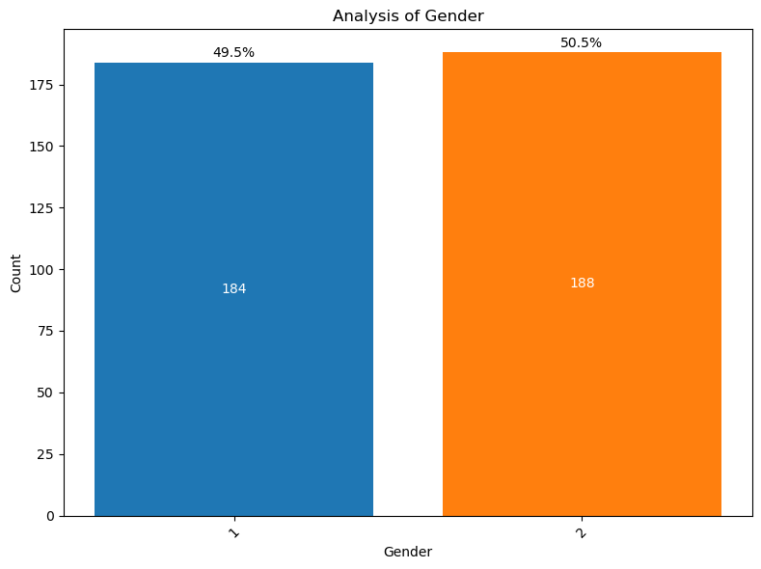
شكل رقم (3.1) يوضح نسبة الذكور الى الإناث

3.2.2 توزيع الطلبة حسب الأقسام:

الاتجاه العام 239 طالب

علوم الحاسب 43 طالب

نظم المعلومات 79 طالب

الشبكات والاتصالات 11 طالب

التحليل : الاتجاه العام يحتوي على أكبر عدد من الطلبة، بينما قسم الشبكات والاتصالات هو الأقل تسجيلًا، مما قد يعكس اهتمامًا أقل بهذا التخصص أو محدودية المقاعد المتاحة. الشكل التالي(3.2) يوضح توزيع بيانات الأقسام العلمية للطلبة
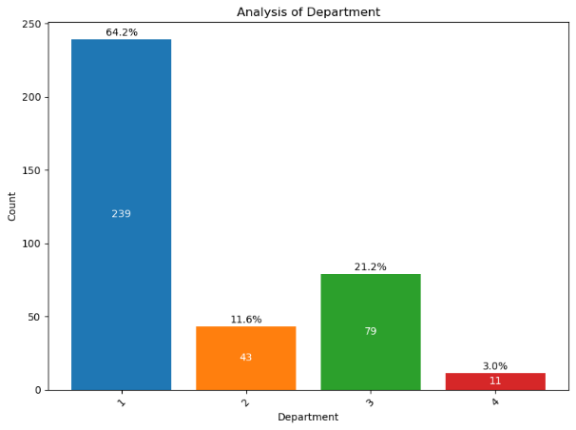
شكل رقم (3.2) توزيع الطلبة حسب الأقسام

3.2.3 توزيع الطلبة حسب المعدل التراكمي :

راسب 75 طالب

مقبول 155 طالب

جيد 85 طالب

جيد جدًا 44 طالب

ممتاز 13 طالب

التحليل: غالبية الطلبة في فئة المقبول والجيد، بينما عدد الطلبة في فئة الممتاز منخفض نسبيًا. يمكن أن يكون ذلك بسبب تحديات أكاديمية أو نظام تقييم صارم. الشكل التالي(3.3) يوضح نسبة التوزيع المعدل للطلبة في الكلية
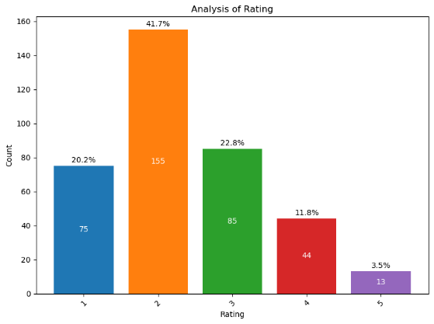
شكل رقم (3.3) توزيع الطلبة حسب المعدل التراكمي

إحصائيات الاستبيان:

4.3.1الفصل الدراسي الحالي للطالب:

أكثر عدد للطلبة في الفصل الثالث (72 طالب)

أقل عدد للطلبة في الفصل السادس (27 طالب)

التحليل : الفصول الأولى والثالثة والخامسة تحتوي على العدد الأكبر، مما قد يشير إلى إقبال مرتفع في بداية الدراسة وتسرب محتمل في الفصول المتقدمة. الشكل التالي(3.4) يوضح توزيع الطلبة حسب الفصول الدراسية
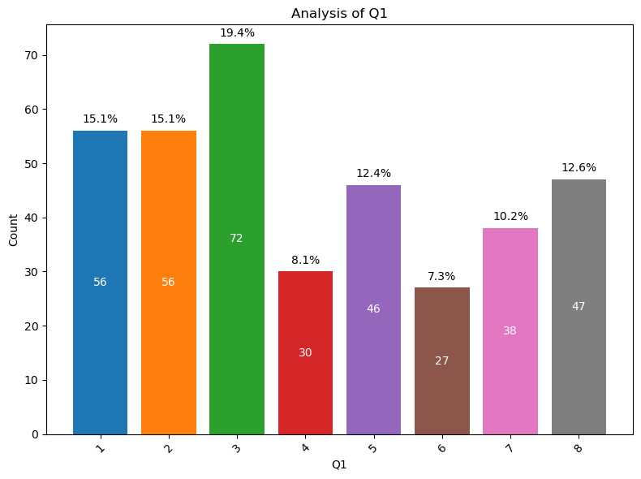
شكل رقم (3.4) توزيع الطلبة حسب الفصول الدراسية

3.3.2 الحالة الاجتماعية:

أعزب 348 طالب

متزوج 22 طالب

مطلق 1 طالب

التحليل: الغالبية العظمى من الطلبة غير متزوجين، مما يعكس طبيعة الفئة العمرية المستهدفة في هذه المرحلة التعليمية. الشكل التالي (3.5) يوضح نسبة الحالة الإجتماعية للطلبة :

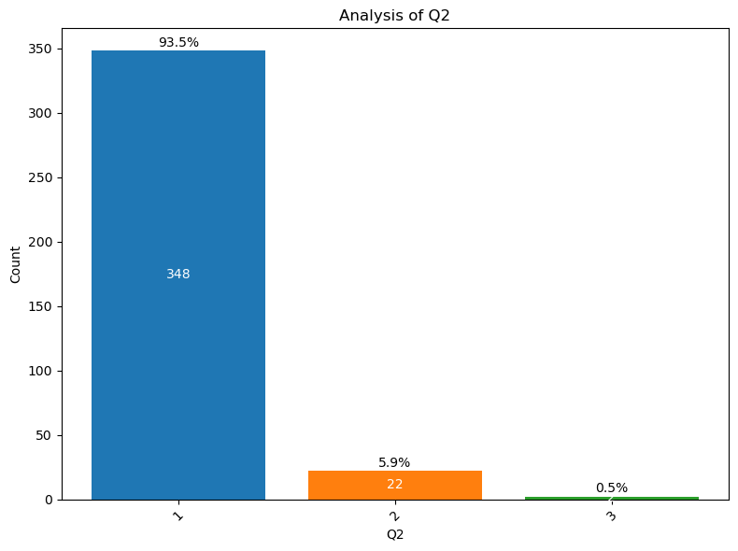
شكل رقم (3.5) نسبة الحالة الإجتماعية للطلبة

3.3.3 عدد أفراد الأسرة:

1-5 أفراد: 106 طالب

6-10 أفراد: 234 طالب

10-15 أفراد: 32 طالب

التحليل: معظم الطلبة ينتمون إلى أسر كبيرة نسبيًا (أكثر من 6 أفراد)، مما قد يؤثر على الوضع الاقتصادي وظروف المعيشة. الشكل التالي(3.6) يوضح نسبة عدد أفراد الأسرة لكل طالب :
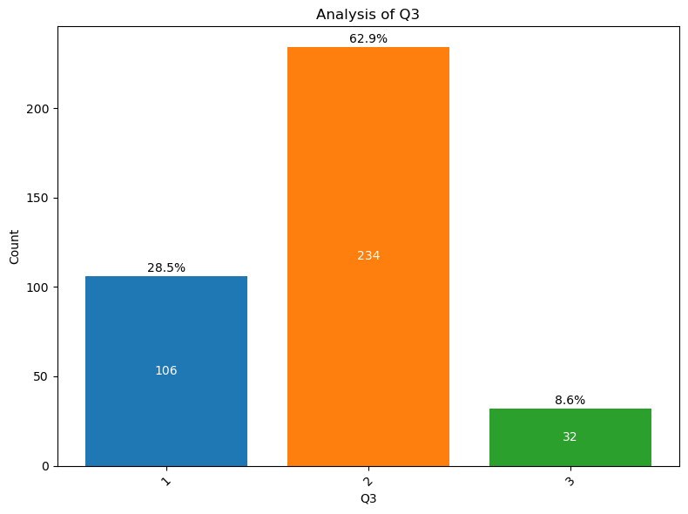

شكل رقم (3.6) نسبة عدد أفراد الأسرة

3.3.4 السكن مع الوالدين:

نعم: 336 طالب

لا: 36 طالب

التحليل: معظم الطلبة يعيشون مع أسرهم، مما قد يسهم في تقليل الأعباء المالية عليهم ويوفر استقرارًا دراسيًا. الشكل التالي(3.7) يوضح نسبة الطلبة الذين يسكنون مع والديهم :
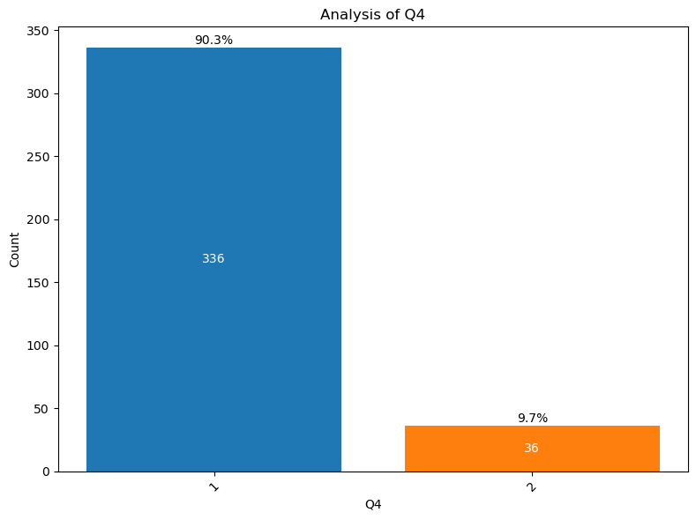
شكل رقم (3.7) نسبة السكن مع الوالدين

3.3.5العمل بجانب الدراسة:

نعم: 170 طالب

لا: 202 طالب

التحليل: ما يقارب نصف الطلبة يعملون بجانب دراستهم، مما قد يؤثر على أدائهم الأكاديمي وتوزيع وقتهم بين الدراسة والعمل. الشكل التالي (3.8) يوضح نسبة الطلبة الذين يعملون بجانب الدراسة :
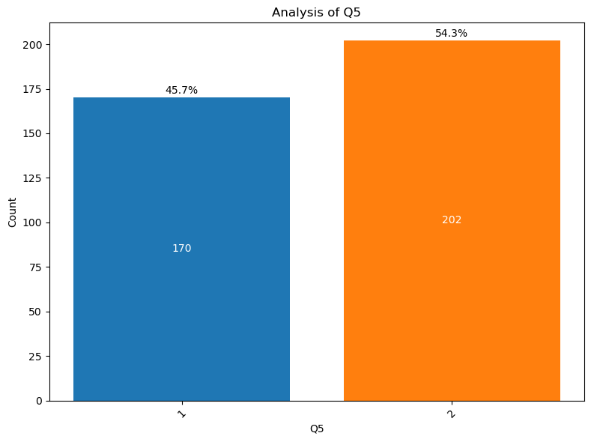
شكل رقم (3.8) نسبة العمل بجانب الدراسة

3.3.6 مستوى تعليم الوالدين:
- معظم الآباء حاصلون على: تعليم جامعي (168 طالب)
- معظم الأمهات حاصلون على: تعليم جامعي (181 طالب)
- التحليل: غالبية الطلبة ينتمون إلى أسر متعلمة، مما قد يساهم في دعمهم أكاديميًا وتحفيزهم على التحصيل الدراسي. الشكل التالي (3.9) يوضح نسب مستوى تعليم الوالدين :
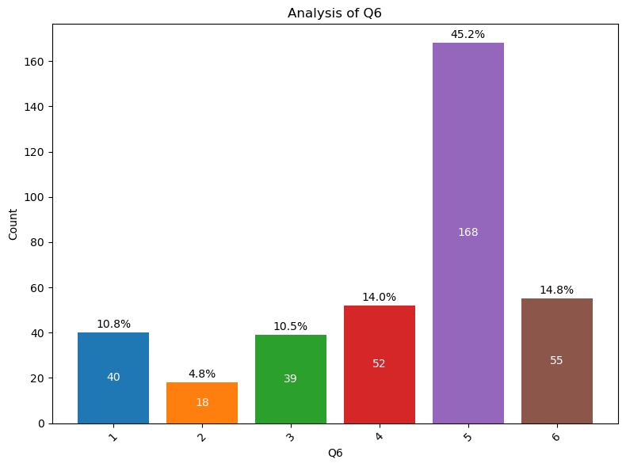 | 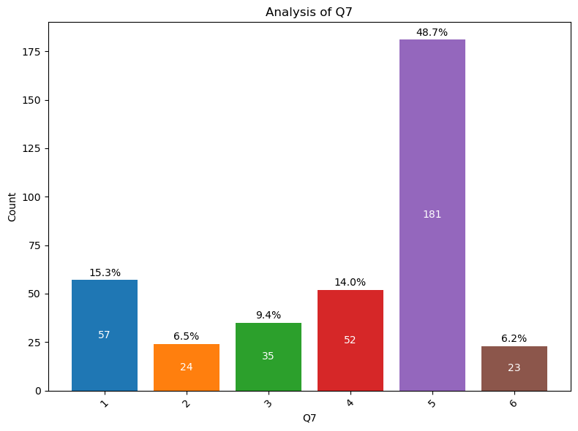
شكل رقم (3.9) مستوى تعليم الوالدين

3.3.7الدخل الشهري للأسرة:
- أعلى نسبة: بين 1000 و 2000 (126 طالب)
- أقل نسبة: أقل من 500 (23 طالب)
- التحليل: معظم الطلبة ينتمون إلى أسر ذات دخل متوسط، مما قد يؤثر على قدرتهم على تحمل تكاليف التعليم الإضافية. الشكل التالي (3.10) يوضح نسب الدخل الشهري للأسر :
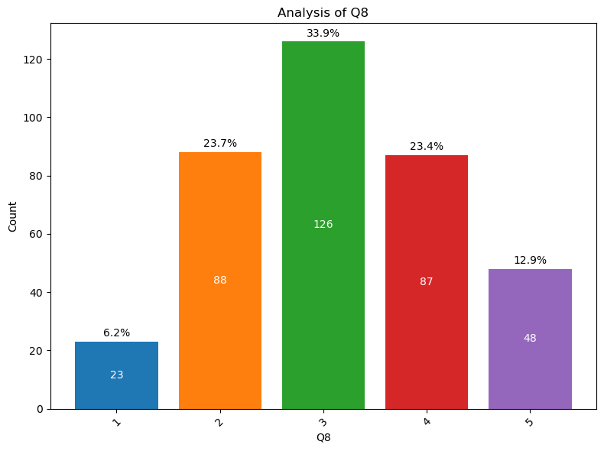
شكل رقم (3.10) نسب الدخل الشهري للأسر.

3.3.8 امتلاك الأسرة للمنزل أو السيارة:
- يمتلكون منزلًا: 329 طالب
- يمتلكون سيارة: 330 طالب
- التحليل: هناك نسبة عالية من الطلبة تنتمي إلى أسر مستقرة ماديًا، مما قد يقلل من الضغوط الاقتصادية على الأداء الأكاديمي. الشكل التالي (3.11) يوضح نسبة امتلاك الأسرة للمنزل أو السيارة

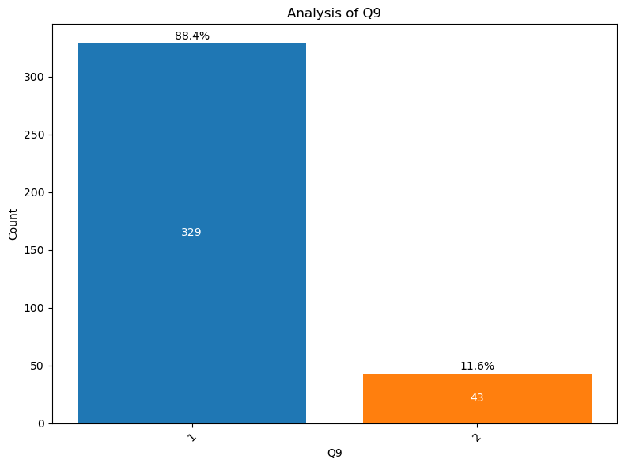 | 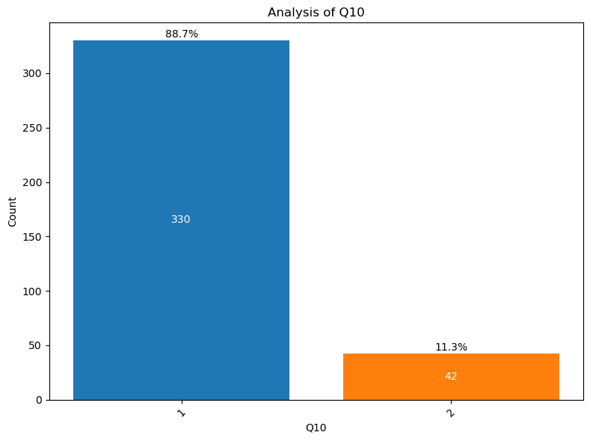
شكل رقم (3.11) نسبة امتلاك الأسرة للمنزل أو السيارة.

3.3.9الاعتماد على المساعدات الحكومية:

نعم 81 طالب

لا 291 طالب

التحليل: الغالبية لا تعتمد على المساعدات الحكومية، مما يشير إلى اعتماد أكبر على الدخل الشخصي أو الأسري. الشكل التالي (3.12) يوضح نسبة إعتماد الأسر على المساعدات الحكومية .

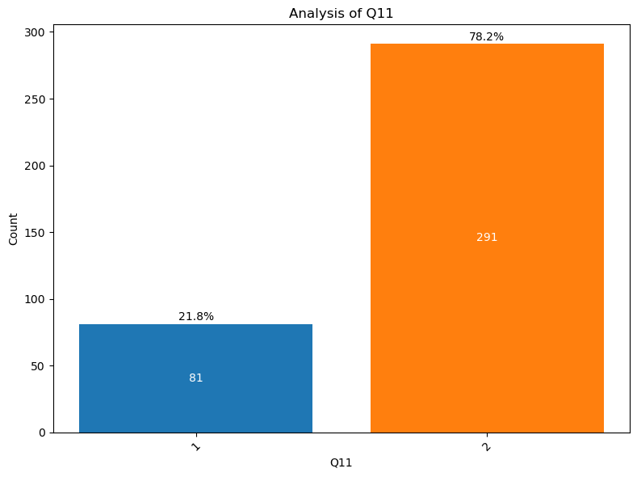
شكل رقم (3.12) نسبة إعتماد الأسر على المساعدات الحكومية.

3.3.10 مكان الإقامة:

المدينة: 322 طالب

القرية: 27 طالب

الضواحي: 24 طالب

التحليل: معظم الطلبة يسكنون في المدينة، مما يسهل عليهم الوصول إلى الجامعة والخدمات التعليمية. الشكل التالي (3.13) يوضح نسبة مكان إقامة الطلبة .
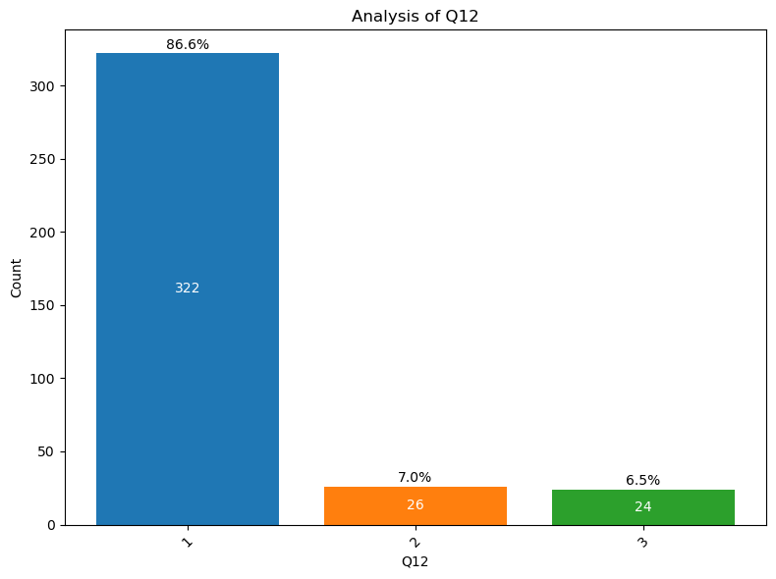
شكل رقم (3.13) نسبة مكان إقامة الطلبة.

3.3.11 المسافة إلى الجامعة:

قريب: 137 طالب

بعيد: 169 طالب

التحليل: حوالي نصف الطلبة يواجهون صعوبات في التنقل إلى الجامعة، مما قد يؤثر على انتظامهم في الحضور. الشكل التالي (3.14) يوضح نسبة المسافة الى الجامعة لكل طالب .
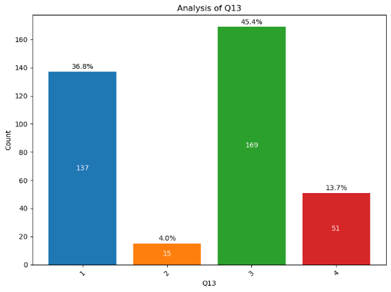
شكل رقم (3.14) نسبة المسافة الى الجامعة لكل طالب .

3.3.12 وسائل النقل:

السيارة الخاصة: 288 طالب

وسائل النقل العامة: 28 طالب

التحليل: الأغلبية تستخدم سيارات خاصة، مما يعكس مستوى الاستقرار المالي لدى معظم الطلبة. الشكل التالي (3.15) يوضح نسبة إستخدام أنواع وسائل النقل للطلبة .
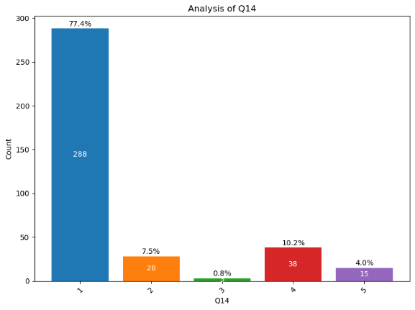
شكل رقم (3.15) نسبة إستخدام أنواع وسائل النقل للطلبة.

3.3.13ساعات الدراسة اليومية خارج الدوام:

الأكثر شيوعًا: 2-4 ساعات (117 طالب)

الأقل شيوعًا: أقل من ساعة (53 طالب)

التحليل: معظم الطلبة يدرسون بين ساعتين إلى أربع ساعات يوميًا، وهو معدل مناسب للنجاح الأكاديمي. الشكل التالي (3.16) يوضح نسبة ساعات الدراسة اليومية للطالب خارج الدوام.
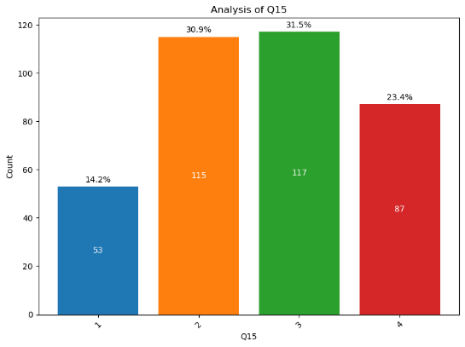
شكل رقم (3.16) نسبة ساعات الدراسة اليومية للطالب خارج الدوام.

المشاركة في الأنشطة الجامعية:

نعم: 97 طالب

لا : 275 طالب

التحليل: نسبة ضعيفة من الطلبة يشاركون في الأنشطة، مما قد يشير إلى قلة الاهتمام بالأنشطة خارج المناهج الدراسية. الشكل التالي (3.17) يوضح نسبة مشاركة الطالب في الأنشطة الجامعية
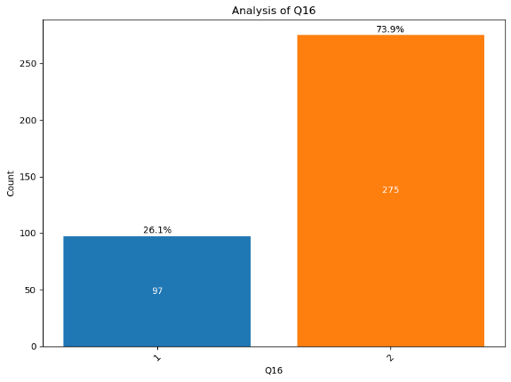
شكل رقم (3.17) نسبة مشاركة الطالب في الأنشطة الجامعية.

3.3.15 صعوبات في فهم المواد الدراسية :

نعم : 257 طالب

لا : 115 طالب

التحليل: نسبة مرتفعة من الطلبة يواجهون صعوبات أكاديمية، مما يشير إلى حاجة إلى تعزيز الدعم التعليمي. الشكل التالي (3.18) يوضح نسبة صعوبة الطالب في فهم المواد الدراسية.
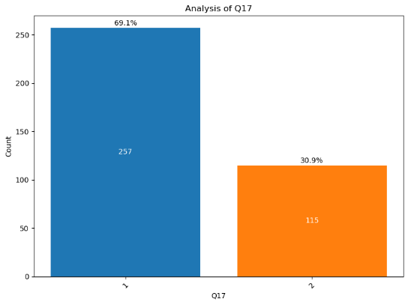
شكل رقم (3.18) نسبة صعوبة الطالب في فهم المواد الدراسية.

3.3.16 الدروس الخصوصية:

نعم : 82 طالب

لا: 290 طالب

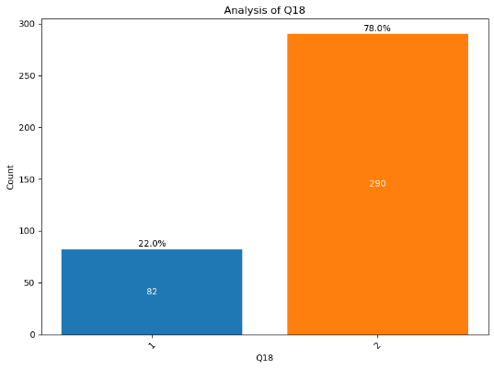
التحليل : معظم الطلبة لا يعتمدون على الدروس الخصوصية، مما قد يفسر بعض الصعوبات الأكاديمية التي يواجهونها. الشكل التالي (3.19) يوضح نسبة الطلبة الذين يعتمدون على الدروس الخصوصية .

شكل رقم (3.19) نسبة الطلبة الذين يعتمدون على الدروس الخصوصية.

3.3.17 توفر الإنترنت في المنزل:

نعم: 339 طالب

لا: 33 طالب

التحليل: معظم الطلبة لديهم إمكانية الوصول إلى الإنترنت، مما يعزز فرص التعلم الإلكتروني.
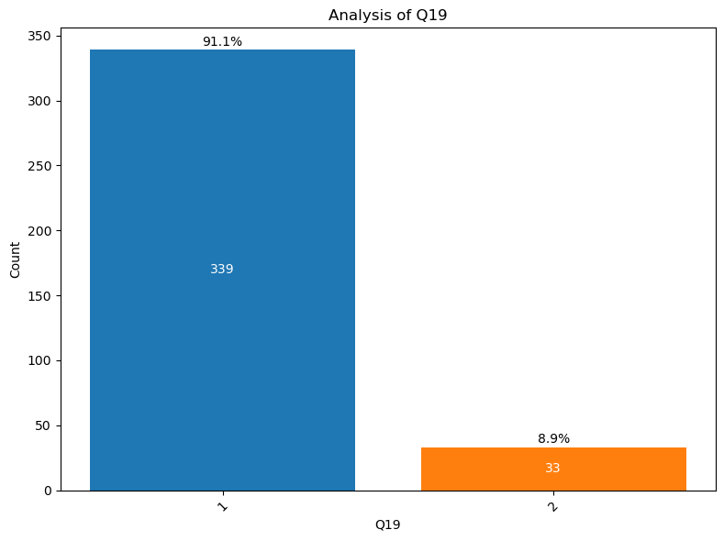

الشكل التالي (3.20) يوضح نسبة الطلبة الذين لديهم امكانية الوصول الى الإنترنت.
شكل رقم (3.20) نسبة الطلبة الذين لديهم امكانية الوصول الى الإنترنت.
مناقشة العلاقة بين البيانات:
- العلاقة بين الدخل الأسري ومستوى التعليم:
- الطلبة من أسر ذات دخل مرتفع يميلون إلى التحصيل الدراسي الأفضل.
- الطلبة من أسر ذات دخل منخفض قد يواجهون صعوبات أكاديمية بسبب الحاجة إلى العمل بجانب الدراسة.
- التنقل والمسافة وتأثيرهما على الحضور:
  - الطلبة الذين يسكنون بعيدًا قد يكون لديهم مشكلات في الانتظام الأكاديمي بسبب صعوبة التنقل.
- العمل بجانب الدراسة وتأثيره على الأداء:
  - الطلبة الذين يعملون قد يواجهون ضغطًا إضافيًا يؤدي إلى تقليل وقت الدراسة.
- المستوى التعليمي للوالدين وأداء الطلبة:
  - الطلبة الذين ينتمون لأسر متعلمة يكونون أكثر قدرة على التفوق الأكاديمي بسبب الدعم الأسري.
تناول هذا الفصل تحليل البيانات الإحصائية الخاصة بالطلبة المشاركين في البحث، حيث تم تقسيم البيانات إلى قسمين رئيسيين: الإحصائيات العامة للطلبة المستمدة من نظام معلومات الطالب (SIS)، وإحصائيات الاستبيان التي تم جمعها من خلال استبيان إلكتروني شمل 372 طالبًا من كلية تقنية المعلومات.
تم في هذا الفصل تحليل التوزيع الديموغرافي والأكاديمي للطلبة، حيث تم استعراض نسبة الذكور إلى الإناث، وتوزيع الطلبة بين التخصصات المختلفة، والمستويات الأكاديمية بناءً على المعدل التراكمي. كما تم تحليل البيانات المتعلقة بالجوانب الاجتماعية والاقتصادية، مثل الحالة الاجتماعية، وعدد أفراد الأسرة، والسكن، والعمل بجانب الدراسة، ومستوى تعليم الوالدين، ومستوى الدخل الشهري، وتوفر الإنترنت ووسائل النقل المستخدمة للوصول إلى الجامعة
أظهرت النتائج بعض الأنماط المهمة، مثل تأثير مستوى الدخل الأسري على الأداء الأكاديمي، والعلاقة بين المسافة إلى الجامعة وانتظام الطلبة في الدراسة، وتأثير العمل بجانب الدراسة على عدد ساعات المذاكرة اليومية. كما تم تحليل مدى مشاركة الطلبة في الأنشطة الجامعية، والصعوبات التي يواجهونها في فهم المواد الدراسية، ومدى اعتمادهم على الدروس الخصوصية.
بناءً على التحليلات التي تم تقديمها في هذا الفصل، سيتم في الفصل الخامس استعراض النتائج النهائية للدراسة، حيث سيتم التركيز على استخلاص الأنماط الأكثر تأثيرًا على الأداء الأكاديمي للطلبة، وتقديم تحليل معمق للعلاقات بين المتغيرات المختلفة. كما سيتم مناقشة النتائج الرئيسية في ضوء الأهداف البحثية، مع تقديم توصيات مبنية على البيانات لدعم العملية التعليمية وتحسين بيئة التعلم داخل الكلية.

الفصل الرابع
إختيار افضل نموذج تنبؤ
تضمن المنهجية المستخدمةفي هذا الفصل الخطوات التي تم اتباعها لتنفيذ الدراسة بشكل عملي، حيث تم التصميم وفق نهج علمي يعتمد على مراحل متسلسلة لضمان دقة النتائج وموثوقيتها. شملت هذه المنهجية عدة خطوات أساسية بدءًا من إختيار أفضل الميزات وتحليلها، مرورًا بتطبيق النماذج المناسبة، وصولًا إلى تقييم الأداء واستخلاص النتائج.
في البداية، تم إجراء مراجعة شاملة للدراسات السابقة لتحديد العوامل الأكثر تأثيرًا على المستوى الأكاديمي للطلبة. بعد ذلك، تم جمع البيانات المتعلقة بالطلبة من مصادر موثوقة، مثل السجلات الأكاديمية والتقارير السابقة، وتمت معالجتها لضمان جودتها وصلاحيتها للتحليل. ثم تم استخدام تقنيات تحليل البيانات لاستخراج الأنماط ذات الصلة، وتطبيق نماذج التنبؤ المبكر لفشل الطلبة بالاعتماد على خوارزميات الذكاء الاصطناعي وتقنيات التعلم الآلي.

نتائج اختيار الميزات feature selection :
بعد التعرف على عملية اختيار الميزات ومزاياها و مكوناتها ، هنا جدول (5.8) يستعرض الميزات التي تم اختيارها بعد تطبيق طرق اختيار الميزات بناءا على قاعدة البيانات المستخدمة في هذا البحث .

جدول (4.1) يوضح الميزات المختارة بواسطة تقنيات إختيار الميزات التي تم تطبيقها في هذا البحث :
جدول (4.1) يوضح الميزات المختارة بواسطة تقنيات إختيار الميزات

5.8مناقشة النتائج:
أظهرت النتائج أن النماذج المختلفة قدمت أداءً متفاوتًا بناءً على تقنيات المعالجة المطبقة. حيث كان نموذج الانحدار اللوجستي (Logistic Regression) ونموذج الغابات العشوائية (Random Forest) أفضل نموذجين من ناحية الأداءً في معظم الحالات بشكل عام. ولقد ساهم تطبيق تقنيات (Normalization) واختيار الميزات (Feature Selection) في تحسين أداء النماذج بشكل ملحوظ مقارنة باستخدام البيانات الخام، مما يشير إلى فعالية هذه التقنيات في تعزيز دقة التنبؤات.
بناءً على جميع التجارب التي أجريت، تبين أن نموذج الانحدار اللوجستي كان الأفضل على الإطلاق بشكل عام. حيث أظهرهذا النموذج أداءً ممتازًا بعد تطبيق تقنيات المعالجة المختلفة، مما يجعله الخيار الأمثل للتنبؤ بمستوى الأداء الأكاديمي للطلاب.

تصميم أفضل نموذج للتنبؤ بناءً على النتائج:
استنادًا إلى تحليل النتائج وبعد مناقشتها، تم اختيار نموذج الانحدار اللوجستي كأفضل نموذج للتنبؤ بمستوى التسرّب الطلاّبي للطلبة. حيث تم تحسين النموذج باستخدام اختيار الميزات وNormalization واستفاد منها بالشكل الإيجابي المطلوب، مما ساهم في رفع دقته إلى مستوى يمكن الإعتماد عليه للاستخدام في التطبيق العملي.

رسم النموذج النهائي للتنبؤ:
الشكل التالي (4.1) يوضح النموذج النهائي للتنبؤ، مبينًا الهيكل العام للنموذج وخطواته الرئيسية

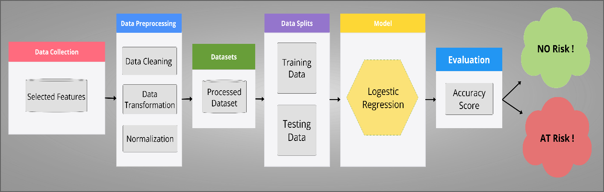
شكل (4.1) النموذج النهائي للتنبؤ.

أفضل السمات المختارة :
في هذه الفقرة ، سيتم إعلان أفضل السمات التي تم اختيارها باستخدام تقنيات اختيار الميزات والتي كان لها التأثير الأكبر على دقة النموذج.
تم اعتماد السمات الاحدى عشر التالية عن طريق الإستناد الى افضل استراتيجية إختيار ميزات من ناحية الدقة باستخدام النموذج المختار، والتي كانت (طريقة أختيار الميزات باستخدام آلة دعم المتجهات SVM). سيتم توضيح السمات المختارة في الجدول التالي. (4.2).
جدول (4.2) أفضل السمات المختارة.
اسم الميزة | وصف الحقل | القيمة
الجنس | يمثل جنس الطالب | - ذكر  - انثى
Q1 | الفصل الدراسي الحالي للطالب: | - الأول  - الثاني  - الثالث  - الرابع  - الخامس  - السادس  - السابع  - الثامن
Q2 | الحالة الإجتماعية : | - أعزب  - متزوج  - مطلق
Q6 | ما هو مستوى تعليم الأب ؟ | - لم يتلقى تعليمًا  - تعليم ابتدائي  - تعليم إعدادي  - تعليم ثانوي  - تعليم جامعي  - دراسات عليا
Q7 | ما هو مستوى تعليم الأم ؟ | - لم تتلقى تعليمًا  - تعليم ابتدائي  - تعليم إعدادي  - تعليم ثانوي  - تعليم جامعي  - دراسات عليا
Q9 | هل الأسرة تمتلك منزلًا خاصًا؟ | - نعم  - لا
Q10 | هل تمتلك الأسرة سيارة خاصة؟ | - نعم  - لا
Q14 | وسيلة النقل المستخدمة للوصول إلى الجامعة: | - سيارة خاصة  - وسائل النقل العامة  - الدراجة  - مشيًا
Q16 | هل تشارك في أنشطة طلابية أو رياضية بالجامعة؟ | - نعم  - لا
Q18 | هل تحصل على دروس خصوصية خارج الجامعة؟ | - نعم  - لا

شرح خطوات عمل النموذج:
سيتم في هذه الفقرة شرح خطوات عمل النموذج النهائي بالتفصيل، بدءًا من تجميع البيانات ومعالجتها مرورًا بعملية Normalization واختيار الميزات، وصولاً إلى تدريب النموذج واختباره لتحقيق أفضل أداء ممكن.
- جمع البيانات (Data Collection):
في هذه المرحلة، يتم جمع البيانات من خلال أفضل السمات التي تم إختيارها بناءا على هيكلية عمل النموذج للتنبؤ، والتي تحتوي على اسئلة من الاستبيان ، حيث يتم دمج هذه البيانات لخلق مجموعة بيانات شاملة يمكن استخدامها في عملية النمذجة.

- معالجة البيانات (Data Preprocessing):
تشمل هذه المرحلة عدة خطوات أساسية لضمان جودة البيانات:
- تنظيف البيانات (Data Cleaning): إزالة القيم المفقودة والمتكررة لضمان جودة البيانات.
- تحويل البيانات (Data Transformation): تحويل البيانات النصية إلى صيغ عددية قابلة للتحليل.
- (Normalization): جعل البيانات أكثر تجانسًا لتحسين أداء النموذج.
- مجموعات البيانات (Datasets):
بعد تطبيق تقنيات معالجة البيانات ، يتم في هذه الخطوة إنتاج قاعدة بيانات معالجة و جاهزة لتمريرها للنموذج.
- تقسيم البيانات (Data Splits):
يتم في هذه الخطوة تقسيم البيانات إلى مجموعتين رئيسيتين:
- بيانات التدريب (Training Data): تستخدم لتدريب نموذج الإنحدار اللوجستي.
- بيانات الاختبار (Testing Data): تستخدم لاختبار النموذج وتقييم أدائه.
- التقييم (Evaluation):
تشمل هذه المرحلة تقييم أداء النموذج باستخدام مقياس الدقة (Accuracy).
- الناتج والتوصية ( Output And Feedback ):
في النهاية، يتم استخدام النموذج المدرب لإنتاج التوقعات النهائية لمستوى التسرّب الطلاّبي للطلبة. حيث يتم تقييم هذه التوقعات و انتاج توصية مفادها ما إذا كان الطالب في خطر الرسوب ام لا .
استعرض هذا الفصل جميع نتائج التحليل والتجارب التي أُجريت على البيانات الأكاديمية للطلاب. حيث أظهرت النتائج أن استخدام تقنيات معالجة البيانات مثل Normalization واختيار الميزات قد ساهمت بالفعل في تحسين دقة التنبؤ.
تم تحديد نموذج الانحدار اللوجستي باعتباره النموذج الأمثل لمهمة التنبؤ، مما يتيح إمكانية تطبيقه في بيئة تعليمية لدعم اتخاذ القرارات الأكاديمية بشكل أكثر كفاءة. حيث أن تقنية (SMOTE) أظهرت تحسنًا طفيفًا أو على الأقل حافظت على الأداء العام، مما يشير إلى أن هذا النموذج قد استفاد بشكل إيجابي بالفعل من تقنية SMOTE.

الفصل الخامس
النتائج النهائية

5.1 المقدمة:
يهدف هذا الفصل إلى تحليل وعرض نتائج التجارب التي تم إجراؤها على البيانات التي تم جمعها في الفصل الثالث، من خلال تطبيق مجموعة من الخوارزميات التنبؤية ومعالجة البيانات باستخدام تقنيات مختلفة. يسعى هذا الفصل إلى تقديم رؤية شاملة حول دقة النماذج التنبؤية وكفاءتها في تصنيف مستوى التسرّب الطلاّبي للطلبة بناءً على المتغيرات المدروسة.
في البداية، سيتم استعراض نتائج معالجة البيانات، حيث تم استخدام تقنيات مثل (Normalization) لضبط نطاق القيم، وطريقة SMOTE لمعالجة مشكلة اختلال التوازن في البيانات، واختيار الميزات (Feature Selection) لتحديد العوامل الأكثر تأثيرًا على النتائج. سيساعد ذلك في تحسين أداء النماذج التنبؤية وتقليل تأثير البيانات غير الضرورية أو الضوضاء.
بعد ذلك، سيتم تقديم مقارنة بين أداء مختلف الخوارزميات التنبؤية المستخدمة في تحليل البيانات، مثل شجرة القرار (Decision Tree)، وانحدار لوجستي (Logistic Regression) ، وآلات المتجهات الداعمة (SVM) ، وخوارزمية الجار القريب (KNN). سيتم تقييم هذه النماذج بناءً على معايير الأداء المختلفة مثل الدقة (Accuracy)، الاستدعاء (Recall)، والتحديد (Precision) لتحديد النموذج الأمثل.
بالإضافة إلى ذلك سيتم تحليل تأثير كل تقنية معالجة على نتائج النماذج التنبؤية، ومناقشة مدى مساهمتها في تحسين تصنيف الطلاب وفقًا لأدائهم الأكاديمي. وأخيرًا، سيتم اختيار أفضل نموذج تنبؤي يمكن الاعتماد عليه للتنبؤ بمستوى التسرّب الطلاّبي للطلبة بناءً على البيانات المتاحة، مع تقديم مناقشة شاملة للنتائج المستخلصة والتوصيات المستقبلية لتحسين الدقة والفعالية في التنبؤات المستقبلية.

5.2 نتائج معالجة البيانات:
في هذا الجزء من البحث، تم تطبيق مجموعة من تقنيات معالجة البيانات التي تم جمعها من السجل الأكاديمي والاستبيان. وتم تنظيف البيانات من القيم المفقودة والمتكررة لضمان جودة البيانات. وبعد ذلك، تم تحويل البيانات النصية إلى صيغ عددية قابلة للتحليل بحيث تصبح البيانات في حالة جاهزية أفضل لتطبيق تقنيات التنقيب الآخرى ، مما يسهم في زيادة دقة التنبؤ و أداء النماذج على جميع الأصعدة .

فيما يلي سيتم استعراض عينة من البيانات الاصلية قبل تطبيق تقنيات المعالجة عليها مثل شكل البيانات المفقودة و غيرها.
الشكل التالي (5.1) يوضح شكل عينة من البيانات الأصلية قبل تطبيق تقنيات المعالجة عليها :

شكل (5.1) عينة من البيانات الأصلية قبل تطبيق تقنيات المعالجة.

والآن سيتم استعراض عينة من البيانات بعد تطبيق تقنيات المعالجة عليها مثل شكل البيانات المفقودة و غيرها.
الشكل التالي (5.2) يوضح شكل عينة من البيانات الأصلية بعد تطبيق تقنيات المعالجة عليها :

شكل (5.2) عينة من البيانات الأصلية بعد تطبيق تقنيات المعالجة.

5.3 نتائج تجارب البيانات الكاملة مع النماذج :
في هذا القسم من البحث، سيتم استعراض نتائج التجربة التي أُجريت باستخدام مجموعة البيانات الكاملة دون تطبيق أي تقنيات معالجة متقدمة. حيث تم فيها اختبارجميع خوارزميات تصنيف العشرة والتي كان من ضمنها التالي :
- الغابات العشوائية (Random Forest - RF)
- الانحدار اللوجستي (Logistic Regression - LR)
- دعم المتجهات (Support Vector Machine - SVM)
- الشبكات العصبية (Neural Networks - NN)
- شجرة القرار (Decision Tree - DT)
تم تحليل الأداء لكل خوارزمية بناءً على معايير متعددة مثل الدقة (Accuracy)، والاسترجاع (Recall)، معامل الدقة (Precision) ، ومعامل F1 ، يهدف هذا التحليل إلى تحديد الأداء الأساسي لكل نموذج قبل تطبيق أي تقنيات معالجة بيانات متقدمة، مما يتيح قياس تأثير هذه التقنيات بكل سهولة لاحقا .
فيما يلي سيتم استعراض جدول (5.1) يحتوي على جدول يوضح نتائج دقة النماذج في التنبؤ باستخدام البيانات الكاملة دون تطبيق التقنيات المتقدمة في معالجة البيانات:
شكل (5.1) جدول نتائج دقة النماذج باستخدام البيانات الكاملة دون تطبيق التقنيات المتقدمة لمعالجة البيانات
Recall | Precision | F1-Score | (Accuracy) | النموذج
79.32% | 75.99% | 76.99% | 79.32% | KNN
79.57% | 63.33% | 70.53% | 79.57% | SVM
80.63% | 76.52% | 76.25% | 80.63% | Random Forest
73.67% | 77.97% | 74.92% | 73.67% | Naive Bayes
68.53% | 70.14% | 68.83% | 68.53% | Decision Tree
78.77% | 63.82% | 70.43% | 78.77% | MLP
79.00% | 77.87% | 77.80% | 79.00% | XGBoost
79.82% | 78.82% | 78.61% | 79.82% | AdaBoost
80.09% | 74.48% | 75.74% | 80.09% | Extra Trees
80.38% | 78.98% | 78.53% | 80.38% | Logistic Regression

وصف نتائج الجدول :
يستعرض الجدول أداء نماذج التصنيف بناءً على المعاييرالمذكورة مسبقا وهي الدقة (Accuracy)، الاسترجاع (Recall)، معامل الدقة (Precision)، ومعامل F1-Score. من خلال تحليل النتائج، يتضح لنا أن نموذج الانحدار اللوجستي (Logistic Regression) قد سجل أفضل أداء عام حيث حقق أعلى معدل دقة بنسبة 80.38%، وكذلك سجل قيمًا عالية في معايير الاسترجاع بمعدل (80.38%)، ومعامل الدقة (78.98%)، وF1-Score (78.53%).
جدير بالذكر أن نموذج Random Forest سجل أيضًا أداءً مميزًا حيث حقق معدل دقة قريب من الأعلى بنسبة 80.63%، مع قيم عالية في معايير الاسترجاع (80.63%)، ومعامل الدقة (76.52%)، وF1-Score (76.25%).
نموذج Extra Trees سجل أداءً جيدًا أيضًا مع دقة 80.09% ومعايير أخرى مقاربة.
بالمقارنة مع النماذج الأخرى:
- نموذج Naive Bayes أظهر أداءً جيدا مع دقة 73.67%.
- نموذج Decision Tree كان له أقل أداء عام بين النماذج المدروسة بدقة 68.53%.
- نموذج XGBoost AdaBoost قدما أداءً يستحق الإشادة ايضا مع دقة تتراوح بين 79.00% و79.82%.

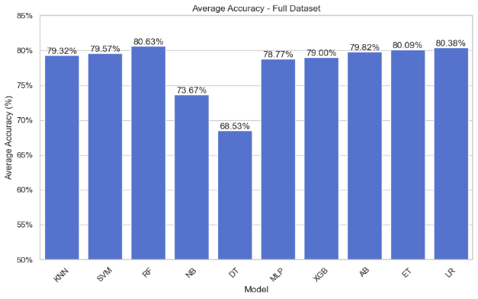
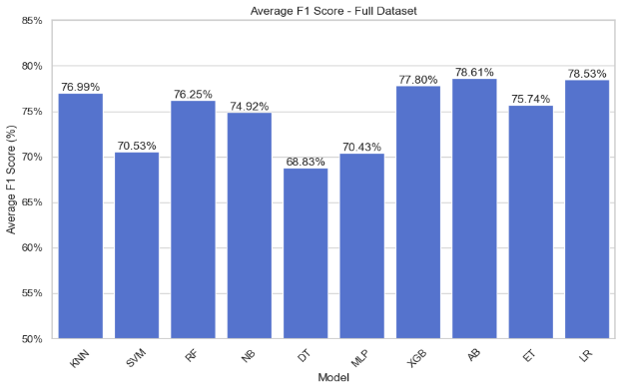
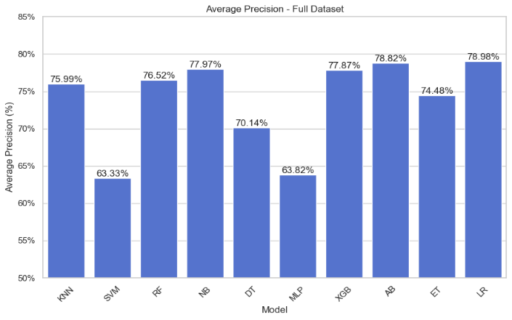
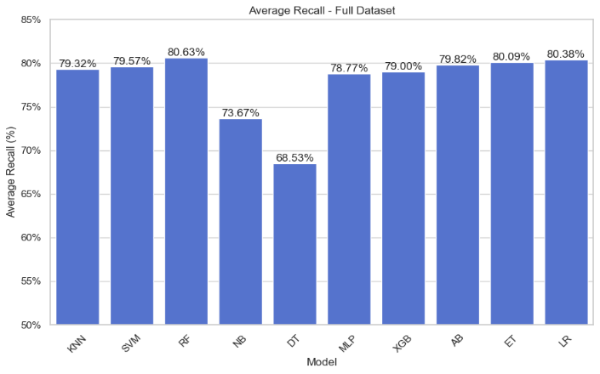
فيما يلي شكل (5.3) يحتوي على رسوم بيانية تقوم بوصف ذات النتيجة بشكل تفصيلي :

شكل (5.3) رسوم بيانية توضح دقة النماذج باستخدام البيانات الكاملة دون تطبيق التقنيات المتقدمة لمعالجة البيانات

5.4 نتائج النماذج بعد (Normalization) :
في هذا القسم، تم تطبيق عملية Normalization لجعل البيانات أكثر تجانسًا وتحسين أداء النماذج التنبؤية. بعد إجراء هذه العملية ، تمت إعادة اختبار النماذج السابقة وتحليل أدائها بشكل شامل. أظهرت النتائج تحسنًا ملحوظًا في دقة النماذج، حيث سجلت النماذج المحسنة أداءً أفضل مقارنة باستخدام البيانات الخام.
سيتم استعراض نتائج دقة النماذج بعد تطبيق تقنية Normalization من خلال الجداول والأشكال التوضيحية التالية لتوضيح تأثير هذه العملية على أداء النماذج بشكل أفضل.
فيما يلي جدول (5.2) يوضح نتائج النماذج بعد تطبيق عملية Normalization على البيانات :
شكل (5.2) جدول نتائج دقة النماذج باستخدام البيانات الكاملة بعد تطبيق عملية Normalization
Recall | Precision | F1-Score | (Accuracy) | النموذج
80.11% | 77.17% | 77.62% | 80.11% | KNN
79.57% | 63.33% | 70.53% | 79.57% | SVM
80.36% | 76.21% | 75.97% | 80.36% | Random Forest
73.67% | 77.97% | 74.92% | 73.67% | Naive Bayes
69.62% | 71.15% | 70.15% | 69.62% | Decision Tree
77.95% | 63.06% | 69.71% | 77.95% | MLP
79.00% | 77.87% | 77.80% | 79.00% | XGBoost
79.82% | 78.82% | 78.61% | 79.82% | AdaBoost
80.36% | 77.59% | 77.00% | 80.36% | Extra Trees
80.63% | 77.68% | 77.28% | 80.63% | Logistic Regression

وصف نتائج الجدول :
من خلال تحليل النتائج، يتضح لنا أن نموذج الانحدار اللوجستي (Logistic Regression) قد سجل أفضل أداء عام حيث حقق أعلى معدل دقة بنسبة 80.63%، وكذلك سجل قيمًا عالية في معايير الاسترجاع (80.63%)، ومعامل الدقة (77.68%)، وF1-Score (77.28%).
نموذج Extra Trees سجل أداءً مشابها أيضًا، حيث حقق معدل دقة بنسبة 80.36%، مع قيم قريبة في معايير الاسترجاع (80.36%)، ومعامل الدقة (77.59%)، وF1-Score (77.00%).
نموذج Random Forest أظهر أداءً جيدًا أيضًا مع دقة 80.36%، وقيم متقاربة في معايير الاسترجاع (80.36%)، ومعامل الدقة (76.21%)، وF1-Score (75.97%).

بالمقارنة مع النماذج الأخرى:
- نموذج KNN سجل دقة جيدة ايضا بنسبة 80.11%، مع أداء جيد في باقي المعايير.
- نموذج Naive Bayes أظهر أداءً متوسطًا مع دقة 73.67%.
- نموذج Decision Tree كان له أقل أداء عام بين النماذج المدروسة بدقة 69.62%.
- نموذج SVM وMLP قدما أداءً معتدلاً مع دقة تتراوح بين 77.95% و79.57%.

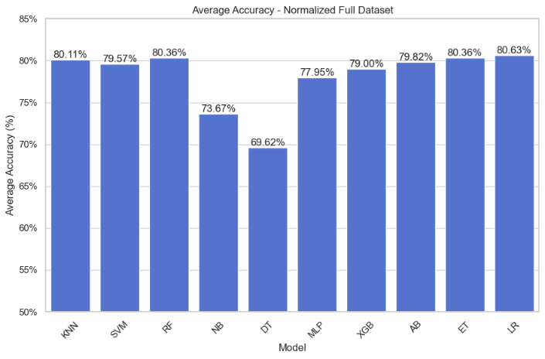
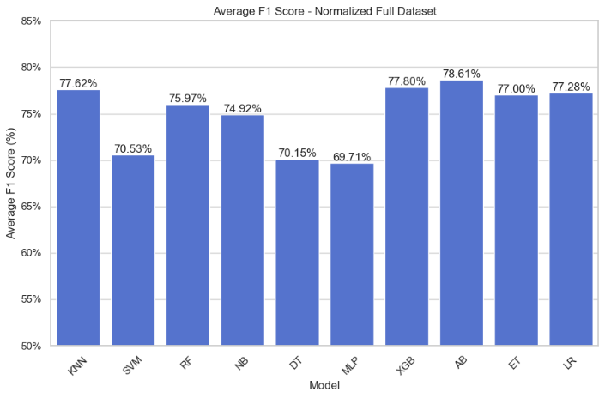
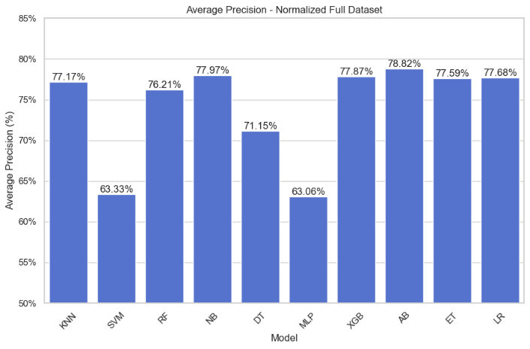
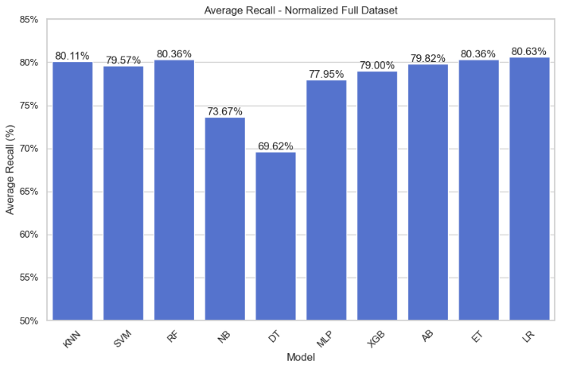
فيما يلي شكل (5.4) يحتوي على رسوم بيانية تقوم بوصف ذات النتيجة بشكل تفصيلي :
شكل (5.4) رسوم بيانية توضح نتائج دقة النماذج باستخدام البيانات الكاملة بعد تطبيق عملية Normalization

5.5 نتائج النماذج بعد تطبيق تقنية (SMOTE) :
في هذا القسم، تم تطبيق تقنيات SMOTE على البيانات بهدف تقليل التشتت والضوضاء، كمحاولة لتحسين دقة وأداء النماذج التنبؤية. بعد إجراء عملية SMOTE، تمت إعادة اختبار النماذج السابقة وتحليل أدائها بشكل شامل. حيث كانت النتائج متفاوتة في الأداء وأظهرت تحسنًا في أداء بعض النماذج، مثل نموذج شجرة القرار، بينما لم يكن له تأثير كبير على أداء نماذج أخرى مثل نموذج دعم المتجهات.
سيتم استعراض نتائج دقة النماذج بعد تطبيق تقنية SMOTE من خلال الجداول والأشكال التوضيحية التالية لتوضيح تأثير SMOTE على أداء النماذج بشكل أفضل.
فيما يلي جدول (5.3) يوضح نتائج النماذج بعد تطبيق عملية SMOTE على البيانات :
شكل (5.3) جدول نتائج دقة النماذج باستخدام البيانات الكاملة بعد تطبيق عملية SMOTE
Recall | Precision | F1-Score | (Accuracy) | النموذج
65.85% | 77.11% | 68.77% | 65.85% | KNN
53.50% | 82.77% | 56.46% | 53.50% | SVM
79.30% | 79.30% | 78.79% | 79.30% | Random Forest
66.74% | 76.92% | 69.33% | 66.74% | Naive Bayes
69.62% | 72.84% | 70.74% | 69.62% | Decision Tree
60.96% | 72.46% | 60.32% | 60.96% | MLP
78.21% | 78.14% | 77.53% | 78.21% | XGBoost
77.40% | 78.57% | 77.55% | 77.40% | AdaBoost
77.41% | 76.62% | 76.67% | 77.41% | Extra Trees
78.24% | 80.64% | 78.92% | 78.24% | Logistic Regression

وصف نتائج الجدول :
اتضح أن هناك تغيرات ملحوظة في أداء النماذج بعد تطبيق عملية (SMOTE).
قبل SMOTE:
- الانحدار اللوجستي (Logistic Regression) أظهر أفضل أداء مع دقة 80.38%، وF1-Score 78.53% و 78.98% على مستوى مقياس precision
- الغابات العشوائية Random Forest جاء في المرتبة الثانية كأداء عام مع دقة 80.63% وF1-Score 76.25%.
- نماذج أخرى مثل KNN وSVM وMLP أظهرت أداءً جيداً إلى حد ما، ولكن لم تصل إلى مستوى أداء الانحدار اللوجستي أو الغابات العشوائية.
بعد SMOTE:
- أداء نموذج الانحدار اللوجستي (Logistic Regression) ارتفع قليلاً على مستوى مقايس (Precision) 78.24% و F1-Score 78.92%. و لكنه تراجع قليلا على مستوى الدقة بنسبة 2% تقريبا.
- Random Forest حقق أداءً جيدًا على مستوى Precision 79.30% وF1-Score 78.79%. حيث تطور بنسبة 2% الى 3% تقريبا ، و لكنه و لكنه شهد تراجع طفيف في الأداء على مستوى الدقة بنسبة 1% تقريبا.
- Decision Tree أظهر تحسنًا طفيفًا في دقة حيث حقق نسبة 69.62% ومعيار الدقة (Precision) بنسبة 72.84%.
- SVM وKNN تراجعا في الأداء بعد SMOTE بشكل كبير، مع دقة أقل ومعدل F1-Score منخفض.
التقييم العام:
نموذجي الانحدار اللوجستي والغابات العشوائية أظهرا تحسنًا طفيفًا على مستوى مقاييس معينة مثل Precision، ولكن انخفض ادائهم بشكل طفيف على مستوى الدقة (Accuarcy)، مما يشير إلى أن هذه النماذج قد تتأثر بشكل سلبي من SMOTE الى حد ما.
بينما معظم النماذج الأخرى، مثل SVM وKNN، لم تتحسن بشكل ملحوظ أو حتى تراجعت بشكل ملحوظ بعد تطبيق SMOTE، مما يشير إلى أن SMOTE قد لا يكون مؤثرًا بشكل إيجابي لهذه النماذج.

بناءً على هذه النتائج، يبدو أن SMOTE قد يحسن أداء بعض النماذج بينما لا يؤثر بشكل كبير على البعض الآخر، أو حتى يمكن ان يؤثر عليها بشكل سلبي. لذا يمكن أن يكون تطبيق SMOTE مفيدًا في بعض الحالات، ويجب تقييم تأثيره و إعتماد استخدامه من عدمه على كل نموذج بشكل مستقل.

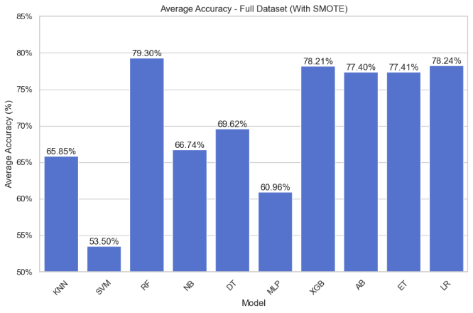
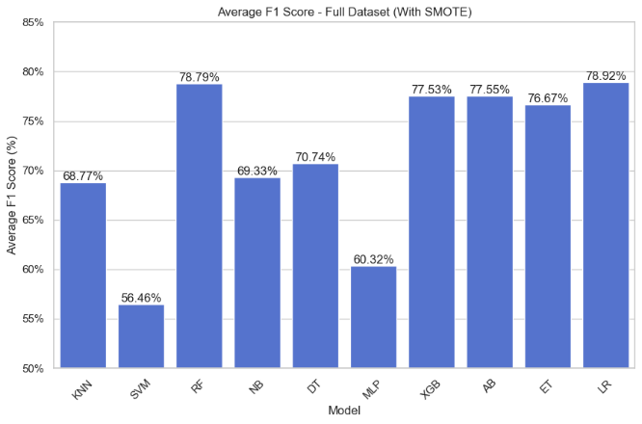
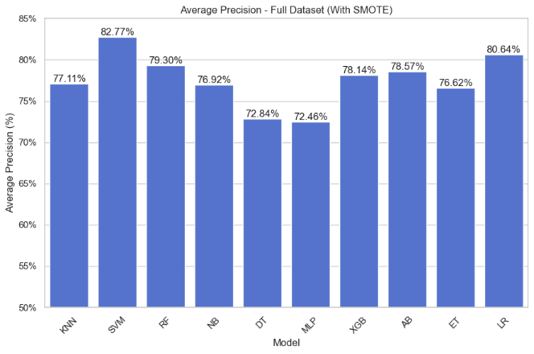
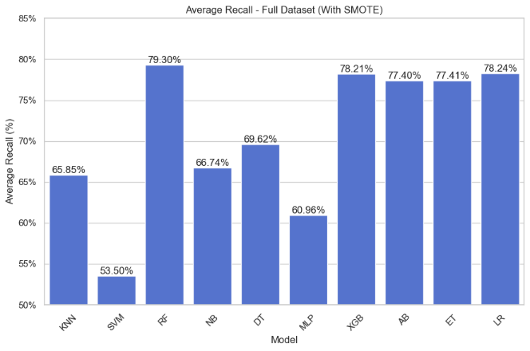
فيما يلي شكل (5.5) يحتوي على رسوم بيانية تقوم بوصف ذات النتيجة بشكل تفصيلي :
شكل (5.5) رسوم بيانية توضح نتائج دقة النماذج باستخدام البيانات الكاملة بعد تطبيق عملية SMOTE

5.6 نتائج النماذج بعد اختيار الميزات (Feature Selection) :
تم اختبار تقنيات اختيار الميزات لتحديد أهم العوامل المؤثرة على التسرّب الطلاّبي للطلبة. تم تطبيق الطرق التالية :
- اختيار الميزات بناءً على الغابات العشوائية (Random Forest Feature Selection).
- اختيار الميزات بناءً على دعم المتجهات (SVM Feature Selection).
- اختيار الميزات بناءً على معامل كاي-تربيع (Chi-Squared Feature Selection).
- اختيار الميزات بناءً على إختبار التصنيف (F-Classification Feature Selection).
سوف نقوم بتحليل مدى تأثير كل تقنية من هذه التقنيات على حدة، لاستكشاف كيفية تحسين دقة النماذج وتقليل التعقيد الحسابي.

5.6.1 اختيار الميزات باستخدام الغابات العشوائية (Random Forest Feature Selection) :
الجدول التالي (5.4) يوضح نتائج النماذج بعد تطبيق تقنية اختيار الميزات باستخدام الغابات العشوائية :
شكل (5.4) جدول نتائج دقة النماذج باستخدام اختبار الميزات بناءا على الغابات العشوائية.
Recall | Precision | F1-Score | (Accuracy) | النموذج
78.51% | 75.43% | 75.53% | 78.51% | KNN
79.57% | 63.33% | 70.53% | 79.57% | SVM
80.12% | 77.38% | 77.01% | 80.12% | Random Forest
79.52% | 79.09% | 78.61% | 79.52% | Naive Bayes
72.89% | 74.17% | 73.12% | 72.89% | Decision Tree
79.57% | 65.62% | 70.98% | 79.57% | MLP
76.88% | 74.96% | 75.30% | 76.88% | XGBoost
80.86% | 78.12% | 78.69% | 80.86% | AdaBoost
78.25% | 74.19% | 75.69% | 78.25% | Extra Trees
81.69% | 79.20% | 79.48% | 81.69% | Logistic Regression

وصف نتائج الجدول :
اتضح أن هناك تغيرات ملحوظة في أداء النماذج بعد تطبيق عملية اختيار الميزات باستخدام الغابات العشوائية، حيث ان :
قبل اختيار الميزات:
- الانحدار اللوجستي (Logistic Regression) أظهر أفضل أداء مع دقة 80.38%، وF1-Score 78.53%، ومعامل الدقة 78.98%.
- الغابات العشوائية (Random Forest) جاء في المرتبة الثانية كأداء عام مع دقة 80.63%، وF1-Score 76.25%.
- نماذج أخرى مثل KNN وSVM وMLP أظهرت أداءً جيدًا إلى حد ما، ولكن لم تصل إلى مستوى أداء الانحدار اللوجستي أو الغابات العشوائية.
بعد اختيار الميزات باستخدام الغابات العشوائية:
- أداء نموذج الانحدار اللوجستي (Logistic Regression) ارتفع إلى دقة 81.69% (تحسن بنسبة حوالي 1.31%)، وF1-Score 79.48% (تحسن بنسبة حوالي 0.95%)، ومعامل Precision 79.20% (تحسن بنسبة حوالي 0.22%).
- الغابات العشوائية (Random Forest) حقق أداءً جيدًا مع دقة 80.12% (انخفاض بنسبة حوالي 0.51%)، وF1-Score 77.01% (تحسن بنسبة حوالي 0.76%)، ومعامل Precision 77.38% (تحسن بنسبة حوالي 0.86%).
- AdaBoost سجل أداءً مميزًا مع دقة 80.86% (تحسن بنسبة حوالي 1.04%)، وF1-Score 78.69% (تحسن بنسبة حوالي 0.08%)، ومعامل Precision 78.12% (تحسن بنسبة حوالي 0.70%).
- نموذج Naive Bayes أظهر تحسنًا كبيرًا في الدقة إلى 79.52% (تحسن بنسبة حوالي 5.85%)، وF1-Score 78.61% (تحسن بنسبة حوالي 3.69%)، ومعامل الدقة 79.09% (تحسن بنسبة حوالي 1.12%).
- Decision Tree أظهر تحسنًا في الأداء إلى دقة 72.89% (تحسن بنسبة حوالي 4.36%)، ومعامل الدقة 74.17% (تحسن بنسبة حوالي 4.03%).

التقييم العام:
بناءً على هذه النتائج، يبدو أن اختيار الميزات باستخدام الغابات العشوائية قد أثر بشكل إيجابي على أداء معظم النماذج، خاصة نموذج الانحدار اللوجستي وNaive Bayes. إذ أظهرت هذه النماذج تحسنًا ملحوظًا في الدقة ومعايير الأداء الأخرى. بينما حافظت بعض النماذج مثل Random Forest على أداء قريب من الأداء السابق، مما يشير إلى أن التأثير كان محدودًا ولكنه لا يزال إيجابيًا. بالمقابل، نماذج مثل SVM وKNN لم تظهر تحسينات كبيرة بعد اختيار الميزات، مما يشير إلى أن التأثير الإيجابي لاختيار الميزات قد يكون محدودًا أو غير مؤثر لبعض النماذج. بناءً على ذلك، يمكن اعتبار اختيار الميزات تقنية مفيدة لتحسين أداء النماذج في بعض الحالات، ويجب تقييم تأثيرها على كل نموذج بشكل مستقل.

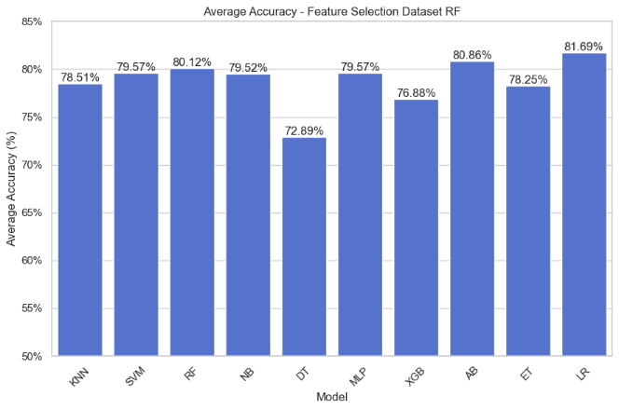
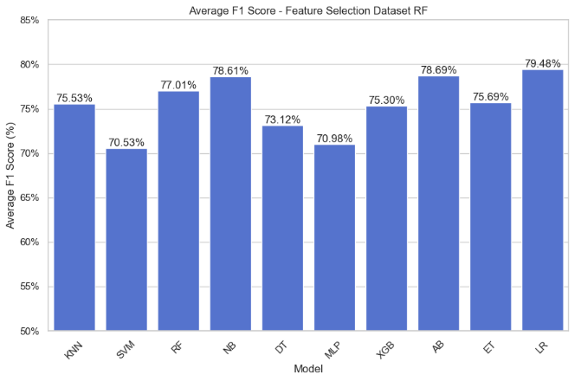
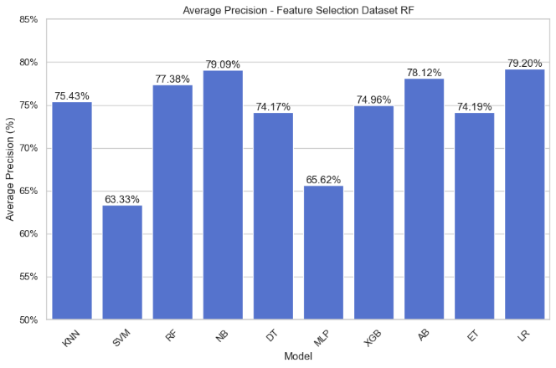
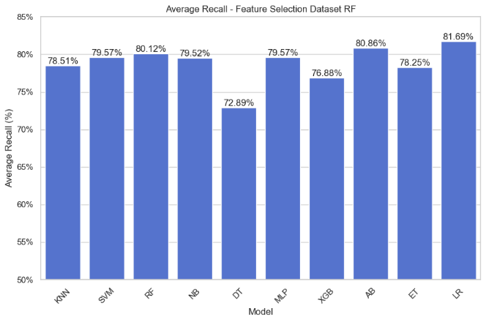
فيما يلي شكل (5.6) يحتوي على رسوم بيانية تقوم بوصف ذات النتيجة بشكل تفصيلي:
شكل (5.6) رسوم بيانية توضح نتائج دقة النماذج باستخدام اختيار الميزات بناءا على الغابات العشوائية.

5.6.2 اختيار الميزات باستخدام آلة دعم المتجهات (SVM Feature Selection) :
الجدول التالي (5.5) يوضح نتائج النماذج بعد تطبيق تقنية اختيار الميزات باستخدام آلة دعم المتجهات:
شكل (5.5) جدول نتائج دقة النماذج باستخدام اختبار الميزات بناءا على آلة دعم المتجهات .
Recall | Precision | F1-Score | (Accuracy) | النموذج
78.44% | 76.72% | 77.15% | 78.44% | KNN
79.57% | 63.33% | 70.53% | 79.57% | SVM
76.05% | 73.22% | 74.20% | 76.05% | Random Forest
77.16% | 80.58% | 78.25% | 77.16% | Naive Bayes
72.84% | 72.69% | 72.38% | 72.84% | Decision Tree
78.77% | 64.29% | 70.51% | 78.77% | MLP
74.41% | 72.56% | 73.16% | 74.41% | XGBoost
80.61% | 79.74% | 79.54% | 80.61% | AdaBoost
76.59% | 72.94% | 74.44% | 76.59% | Extra Trees
81.97% | 80.47% | 80.31% | 81.97% | Logistic Regression

وصف نتائج الجدول :
اتضح لنا أن هناك تغيرات ملحوظة في أداء النماذج بعد تطبيق عملية اختيار الميزات باستخدام آلة دعم المتجهات (SVM).
قبل اختيار الميزات:
- الانحدار اللوجستي (Logistic Regression) أظهر أفضل أداء مع دقة 80.38%، وF1-Score 78.53%، ومعامل الدقة 78.98%.
- الغابات العشوائية (Random Forest) جاء في المرتبة الثانية كأداء عام مع دقة 80.63%، وF1-Score 76.25%.
- نماذج أخرى مثل KNN وSVM وMLP أظهرت أداءً جيدًا إلى حد ما، ولكن لم تصل إلى مستوى أداء الانحدار اللوجستي أو الغابات العشوائية.
بعد اختيار الميزات باستخدام آلة دعم المتجهات (SVM):
- أداء نموذج الانحدار اللوجستي (Logistic Regression) ارتفع إلى دقة 81.97% (تحسن بنسبة حوالي 1.59%)، وF1-Score 80.31% (تحسن بنسبة حوالي 1.78%)، ومعامل الدقة 80.47% (تحسن بنسبة حوالي 1.49%).
- AdaBoost سجل أداءً مميزًا مع دقة 80.61% (تحسن بنسبة حوالي 0.79%)، وF1-Score 79.54% (تحسن بنسبة حوالي 0.93%)، ومعامل الدقة 79.74% (تحسن بنسبة حوالي 0.92%).
- الغابات العشوائية (Random Forest) حقق أداءً جيدًا مع دقة 76.05% (انخفاض بنسبة حوالي 4.58%)، وF1-Score 74.20% (انخفاض بنسبة حوالي 2.05%)، ومعامل الدقة 73.22% (انخفاض بنسبة حوالي 3.30%).
- Naive Bayes أظهر تحسنًا في معامل الدقة إلى 80.58% (تحسن بنسبة حوالي 2.61%)، وF1-Score 78.25% (تحسن بنسبة حوالي 3.33%)، ودقة 77.16% (تحسن بنسبة حوالي 3.49%).
- Decision Tree أظهر تحسنًا في الأداء إلى دقة 72.84% (تحسن بنسبة حوالي 4.31%)، ومعامل الدقة 72.69% (تحسن بنسبة حوالي 2.55%).
التقييم العام:
بناءً على هذه النتائج، يبدو أن اختيار الميزات باستخدام آلة دعم المتجهات (SVM) قد أثر بشكل إيجابي على أداء معظم النماذج، خاصة نموذج الانحدار اللوجستي وNaive Bayes. إذ أظهرت هذه النماذج تحسنًا ملحوظًا في الدقة ومعايير الأداء الأخرى. بينما بعض النماذج مثل Random Forest أظهرت انخفاضًا في الأداء، مما يشير إلى أن التأثير قد يكون سلبيًا على بعض النماذج. بناءً على ذلك، يمكن اعتبار اختيار الميزات باستخدام آلة دعم المتجهات تقنية مفيدة لتحسين أداء النماذج في بعض الحالات، ويجب تقييم تأثيرها على كل نموذج بشكل مستقل.
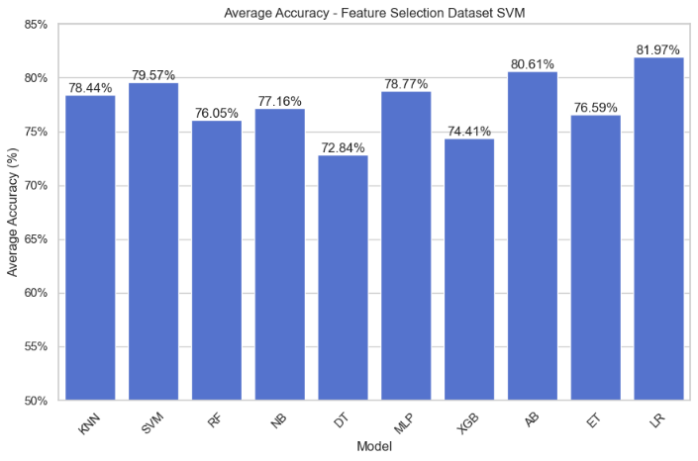
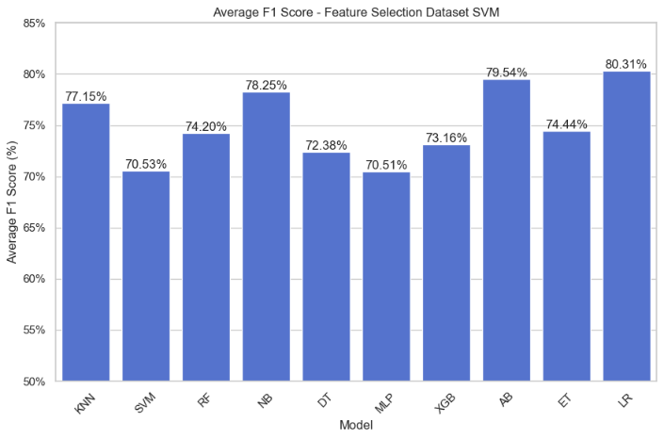
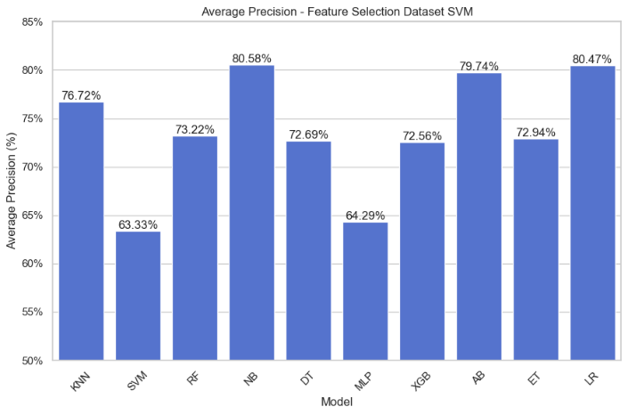
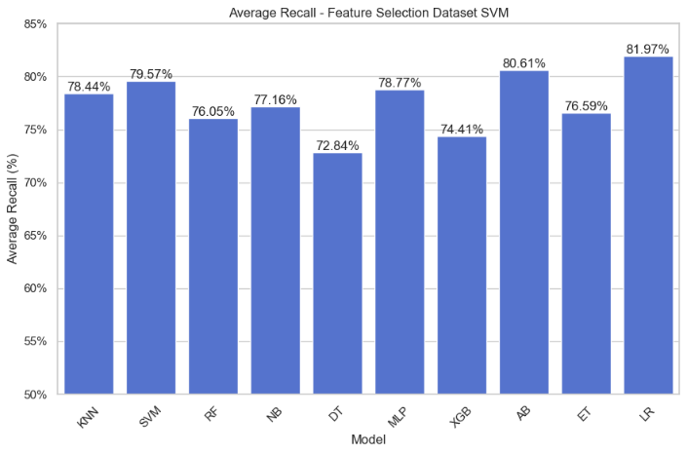
فيما يلي شكل (5.7) يحتوي على رسوم بيانية تقوم بوصف ذات النتيجة بشكل تفصيلي:

شكل (5.7) رسوم بيانية توضح نتائج دقة النماذج باستخدام اختيار الميزات بناءا على آلة دعم المتجهات.

5.6.3 اختيار الميزات باستخدام معامل كاي-تربيع (Chi-Squared Feature Selection):

الجدول التالي (5.6) يوضح نتائج النماذج بعد تطبيق تقنية اختيار الميزات باستخدام معامل كاي-تربيع:

شكل (5.6) جدول نتائج دقة النماذج باستخدام اختبار الميزات بناءا على معامل كاي-تربيع.
Recall | Precision | F1-Score | (Accuracy) | النموذج
77.97% | 74.76% | 75.52% | 77.97% | KNN
79.57% | 63.33% | 70.53% | 79.57% | SVM
78.50% | 76.19% | 76.01% | 78.50% | Random Forest
78.23% | 80.74% | 78.90% | 78.23% | Naive Bayes
72.60% | 73.63% | 72.68% | 72.60% | Decision Tree
79.57% | 63.33% | 70.53% | 79.57% | MLP
75.29% | 74.91% | 74.19% | 75.29% | XGBoost
79.81% | 77.82% | 78.22% | 79.81% | AdaBoost
80.11% | 78.40% | 78.54% | 80.11% | Extra Trees
80.90% | 78.45% | 78.63% | 80.90% | Logistic Regression

وصف نتائج الجدول :
اتضح لنا أن هناك تغيرات ملحوظة في أداء النماذج بعد تطبيق عملية اختيار الميزات باستخدام معامل كاي-تربيع.
قبل اختيار الميزات:
- الانحدار اللوجستي (Logistic Regression) أظهر أفضل أداء مع دقة 80.38%، وF1-Score 78.53%، ومعامل الدقة 78.98%.
- الغابات العشوائية (Random Forest) جاء في المرتبة الثانية كأداء عام مع دقة 80.63%، وF1-Score 76.25%.
- نماذج أخرى مثل KNN وSVM وMLP أظهرت أداءً جيدًا إلى حد ما، ولكن لم تصل إلى مستوى أداء الانحدار اللوجستي أو الغابات العشوائية.
بعد اختيار الميزات باستخدام معامل كاي-تربيع:
- أداء نموذج الانحدار اللوجستي (Logistic Regression) ارتفع إلى دقة 80.90% (تحسن بنسبة حوالي 0.52%)، وF1-Score 78.63% (تحسن بنسبة حوالي 0.10%)، ومعامل Precision 78.45% (تحسن بنسبة حوالي 0.10%). حيث بامكاننا الإعتبار انه حافظ على أداءه.
- الغابات العشوائية (Random Forest) حقق أداءً جيدًا مع دقة 78.50% (انخفاض بنسبة حوالي 2.13%)، وF1-Score 76.01% (انخفاض بنسبة حوالي 0.24%)، ومعامل Precision 76.19% (انخفاض بنسبة حوالي 0.33%).
- Naive Bayes أظهر تحسنًا في الأداء مع دقة 78.23% (تحسن بنسبة حوالي 4.56%)، وF1-Score 78.90% (تحسن بنسبة حوالي 3.98%)، ومعامل Precision 80.74% (تحسن بنسبة حوالي 2.77%).
- Decision Tree أظهر تحسنًا في الأداء مع دقة 72.60% (تحسن بنسبة حوالي 4.07%)، ومعامل Precision 73.63% (تحسن بنسبة حوالي 3.49%).
- Extra Trees سجل أداءً جيدًا مع دقة 80.11% (تحسن بنسبة حوالي 0.02%)، وF1-Score 78.54% (تحسن بنسبة حوالي 2.80%)، ومعامل Precision 78.40% (تحسن بنسبة حوالي 3.92%).

التقييم العام:
بناءً على هذه النتائج، يبدو أن اختيار الميزات باستخدام معامل كاي-تربيع قد أثر بشكل إيجابي على أداء معظم النماذج، خاصة نموذج الانحدار اللوجستي وNaive Bayes وExtra Trees. إذ أظهرت هذه النماذج تحسنًا ملحوظًا في الدقة ومعايير الأداء الأخرى. بينما بعض النماذج مثل Random Forest أظهرت انخفاضًا في الأداء، مما يشير إلى أن التأثير قد يكون سلبيًا على بعض النماذج. بالمقابل، نماذج مثل SVM حافظت على أدائها بدون تحسينات ملحوظة. بناءً على ذلك، يمكن اعتبار اختيار الميزات باستخدام معامل كاي-تربيع تقنية مفيدة لتحسين أداء النماذج في بعض الحالات، ويجب تقييم تأثيرها واستخدامها على كل نموذج بشكل مستقل.

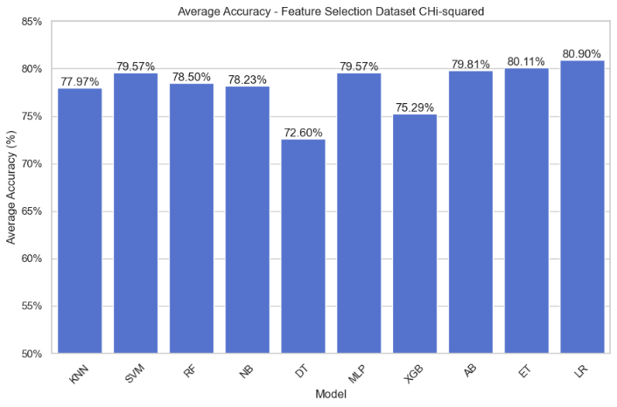
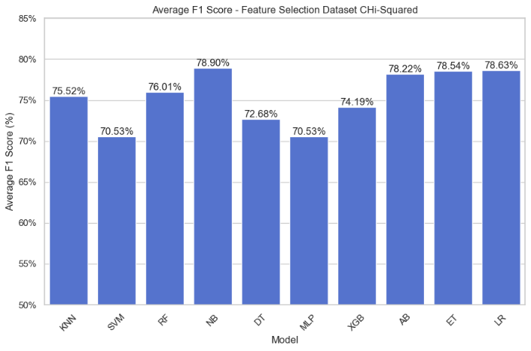
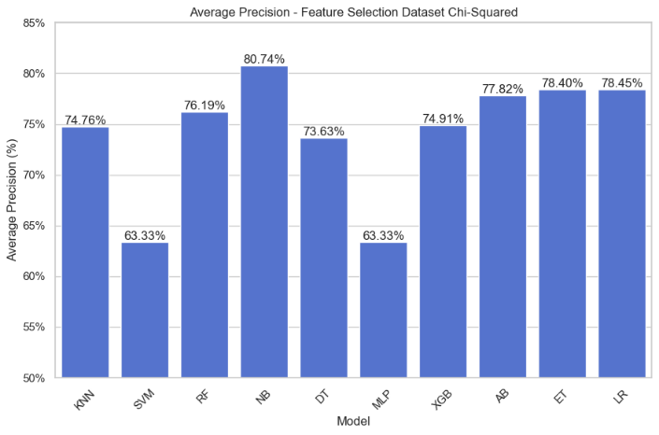
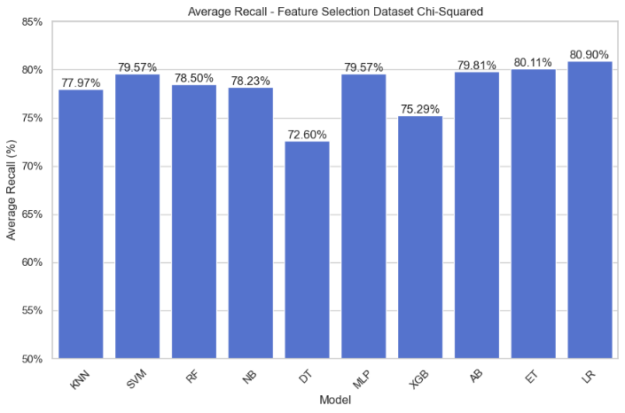
فيما يلي شكل (5.8) يحتوي على رسوم بيانية تقوم بوصف ذات النتيجة بشكل تفصيلي:

شكل (5.8) رسوم بيانية توضح نتائج دقة النماذج باستخدام اختيار الميزات بناءا على معامل كاي-تربيع.

5.6.4 اختيار الميزات باستخدام إختبار التصنيف (F-Classification Feature Selection):
الجدول التالي (5.7) يوضح نتائج النماذج بعد تطبيق تقنية اختيار الميزات باستخدام إختبار التصنيف (F-Classif):

شكل (5.7) جدول نتائج دقة النماذج باستخدام اختبار الميزات بناءا على إختبار التصنيف (F-Classif).
Recall | Precision | F1-Score | (Accuracy) | النموذج
76.34% | 72.69% | 73.89% | 76.34% | KNN
79.57% | 63.33% | 70.53% | 79.57% | SVM
79.04% | 75.08% | 76.16% | 79.04% | Random Forest
79.30% | 81.54% | 79.87% | 79.30% | Naive Bayes
71.80% | 73.12% | 72.10% | 71.80% | Decision Tree
80.10% | 65.41% | 71.89% | 80.10% | MLP
77.71% | 76.61% | 76.44% | 77.71% | XGBoost
81.15% | 78.89% | 79.40% | 81.15% | AdaBoost
78.77% | 76.05% | 76.73% | 78.77% | Extra Trees
80.37% | 78.02% | 78.07% | 80.37% | Logistic Regression

وصف نتائج الجدول :
يتضح أن هناك تغيرات ملحوظة في أداء النماذج بعد تطبيق عملية اختيار الميزات باستخدام اختبار التصنيف (F-Classif).
قبل اختيار الميزات:
- الانحدار اللوجستي (Logistic Regression) أظهر أفضل أداء مع دقة 80.38%، وF1-Score 78.53%، ومعامل Precision 78.98%.
- الغابات العشوائية (Random Forest) جاء في المرتبة الثانية كأداء عام مع دقة 80.63%، وF1-Score 76.25%.
- نماذج أخرى مثل KNN وSVM وMLP أظهرت أداءً جيدًا إلى حد ما، ولكن لم تصل إلى مستوى أداء الانحدار اللوجستي أو الغابات العشوائية.
بعد اختيار الميزات باستخدام اختبار التصنيف (F-Classif):
- أداء نموذج الانحدار اللوجستي (Logistic Regression) ارتفع إلى دقة 80.37% (تحسن بنسبة حوالي 0.01%)، وF1-Score 78.07% (انخفاض بنسبة حوالي 0.46%)، ومعامل Precision 78.02% (انخفاض بنسبة حوالي 0.96%). حيث بامكاننا الإعتبار انه حافظ على أداءه بشكل عام.
- AdaBoost سجل أداءً مميزًا مع دقة 81.15% (تحسن بنسبة حوالي 1.33%) ، وF1-Score 79.40% (تحسن بنسبة حوالي 0.79%) ، ومعامل Precision 78.89% (تحسن بنسبة حوالي 0.07%).
- الغابات العشوائية (Random Forest) حقق أداءً جيدًا مع دقة 79.04% (انخفاض بنسبة حوالي 1.59%)، وF1-Score 76.16% (تحسن بنسبة حوالي 0.91%)، ومعامل Precision 75.08% (انخفاض بنسبة حوالي 1.44%).
- Naive Bayes أظهر تحسنًا في الأداء مع دقة 79.30% (تحسن بنسبة حوالي 5.63%) ، وF1-Score 79.87% (تحسن بنسبة حوالي 4.95%)، ومعامل Precision 81.54% (تحسن بنسبة حوالي 3.57%).
- Decision Tree أظهر تحسنًا في الأداء مع دقة 71.80% (تحسن بنسبة حوالي 3.27%) ، ومعامل Precision 73.12% (تحسن بنسبة حوالي 2.98%).

التقييم العام:
بناءً على هذه النتائج، يبدو أن اختيار الميزات باستخدام اختبار التصنيف (F-Classif) قد أثر بشكل إيجابي على أداء معظم النماذج، خاصة نماذج AdaBoost وNaive Bayes. إذ أظهرت هذه النماذج تحسنًا ملحوظًا في الدقة ومعايير الأداء الأخرى. بينما بعض النماذج مثل Random Forest وLogistic Regression أظهرت انخفاضًا في الأداء، مما يشير إلى أن التأثير قد يكون سلبيًا على بعض النماذج. بالمقابل، نماذج مثل SVM حافظت على أدائها بدون تحسينات ملحوظة. بناءً على ذلك، يمكن اعتبار اختيار الميزات باستخدام اختبار التصنيف تقنية مفيدة لتحسين أداء النماذج في بعض الحالات، ويجب تقييم تأثيرها واستخدامها على كل نموذج بشكل مستقل.
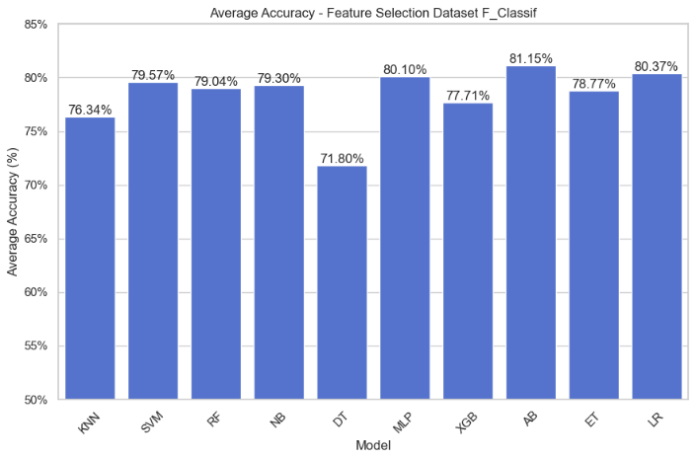
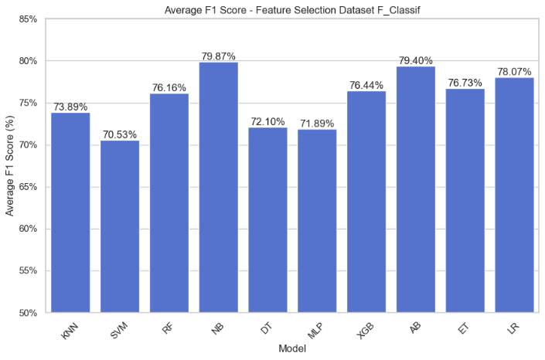
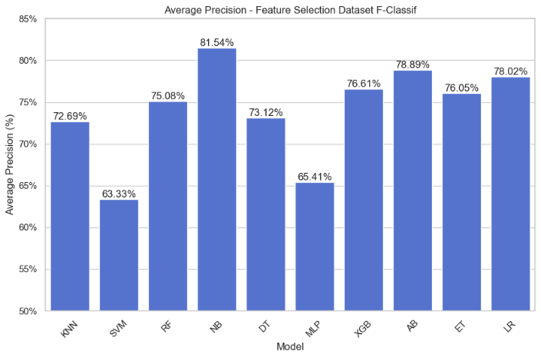
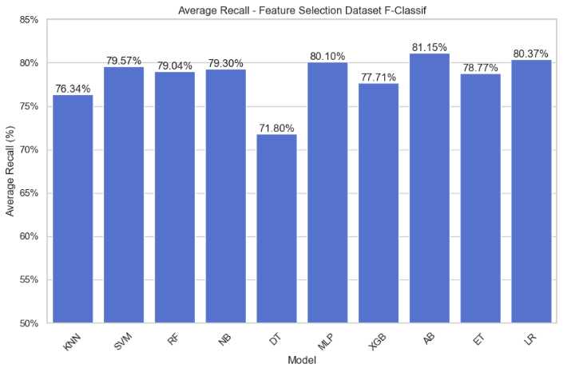
فيما يلي شكل (5.9) يحتوي على رسوم بيانية تقوم بوصف ذات النتيجة بشكل تفصيلي:

شكل (5.9) رسوم بيانية توضح نتائج دقة النماذج باستخدام اختيار الميزات بناءا على إختبار التصنيف (F-Classif).

تشير جميع النتائج إلى أن تطبيق تقنيات اختيار الميزات كان له تأثير إيجابي واضح على أداء النماذج التنبؤية. حيث ساهمت هذه التقنيات في تحسين دقة النماذج بشكل ملحوظ، مما يعزز من موثوقية التنبؤات. بالإضافة إلى ذلك، فإن اختيار الميزات أدى إلى تقليل التعقيد الحسابي، مما يجعل هذه النماذج أكثر فعالية وكفاءة في الاستخدام العملي. بناءً على هذه التحسينات، يمكن القول إن اختيار الميزات يعتبر خطوة حيوية في تحسين النماذج التنبؤية وتبسيط عملية التحليل.

الفصل السادس
الخلاصة والتوصيات

6.1 الخلاصة :
تناول هذا البحث تحليل الأداء الأكاديمي لطلبة كلية تقنية المعلومات بجامعة سبها باستخدام تقنيات تنقيب البيانات وخوارزميات التعلم الآلي. تم جمع البيانات من مصادر متعددة، بما في ذلك السجلات الأكاديمية والاستبيانات الإلكترونية، ثم معالجتها باستخدام تقنيات متقدمة مثل (Normalization)ومعالجة البيانات غير المتوازنة باستخدام SMOTE.
تم تقييم أداء مختلف خوارزميات التصنيف، مثل شجرة القرار (Decision Tree)، الانحدار اللوجستي (Logistic Regression)، آلات المتجهات الداعمة (SVM)، والشبكات العصبية الاصطناعية (Neural Networks)، من خلال تحليل معايير الأداء المختلفة مثل الدقة (Accuracy)، الاسترجاع (Recall)، والتحديد (Precision).
أظهرت النتائج أن بعض النماذج، مثل الانحدار اللوجستي (Logistic Regression) والغابات العشوائية (Random Forest)، قدمت أداءً متميزًا مقارنة بالنماذج الأخرى. كما تبين أن دمج البيانات السلوكية للطلبة، مثل التفاعل مع أنظمة التعلم الإلكتروني، يمكن أن يعزز دقة التنبؤات.
خلص البحث إلى أن استخدام تقنيات الذكاء الاصطناعي في التنبؤ بالتسرّب الطلاّبي يمكن أن يسهم بشكل كبير في تحسين العملية التعليمية، ودعم اتخاذ القرار، وتقليل معدلات التعثر الأكاديمي من خلال التدخل المبكر.

6.2التوصيات المستقبلية :
بناءً على النتائج التي تم التوصل إليها، نقترح التوصيات التالية لتحسين استخدام تقنيات تنقيب البيانات في المجال الأكاديمي:
- تخصيص النماذج وفقًا للتخصصات الأكاديمية
  - نظرًا لاختلاف أنماط الأداء بين التخصصات، يُفضل تطوير نماذج تنبؤية مخصصة لكل تخصص بدلاً من استخدام نموذج عام لجميع الطلبة.
- تعزيز الاستفادة من البيانات السلوكية
  - يجب توسيع نطاق البيانات المدروسة ليشمل سلوكيات الطلبة داخل أنظمة التعلم الإلكتروني (LMS)، حيث أثبتت الأبحاث أن التفاعل الرقمي يعد مؤشرًا قويًا على التسرّب الطلاّبي.
- إجراء دراسات موسعة تشمل جامعات أخرى
  - نظرًا لأن هذه الدراسة اقتصرت على طلبة كلية تقنية المعلومات بجامعة سبها، فإن تعميم النتائج يتطلب إجراء دراسات مماثلة في جامعات أخرى ببيئات تعليمية مختلفة.
- استخدام تقنيات ذكاء اصطناعي أكثر تطورًا
  - يُوصى بتجربة تقنيات حديثة مثل التعلم العميق (Deep Learning) والشبكات العصبية التوليدية (GANs) لتحسين دقة التنبؤات المستقبلية.
- دمج التحليل الاقتصادي والاجتماعي في النماذج التنبؤية
  - يجب دراسة تأثير العوامل الاقتصادية والاجتماعية مثل الوضع المالي للطالب، ودعم الأسرة، وظروف السكن على الأداء الأكاديمي، مما يمكن أن يساهم في تطوير نموذج شامل أكثر دقة.

قدّم هذا البحث نموذجًا عمليًا لاستخدام تقنيات التنقيب عن البيانات والتعلم الآلي في التنبؤ بمستوى أداء الطلبة، مما يسهم في تحسين جودة التعليم العالي. إن تطبيق هذه التقنيات بشكل فعال يمكن أن يؤدي إلى تحسين تجربة التعلم، وتقليل نسب الفشل الأكاديمي، وتعزيز فرص نجاح الطلبة من خلال استراتيجيات التدخل المبكر.
في المستقبل، يمكن الاستفادة من هذه الدراسة في تطوير أنظمة تعليم ذكية قادرة على تقديم توصيات مخصصة لكل طالب، مما يساعد المؤسسات الأكاديمية على تحقيق أقصى استفادة من البيانات المتاحة لدعم القرارات التعليمية وتعزيز مخرجات التعلم.

المراجع :

- Gil, P.D., S. da Cruz Martins, S. Moro, and J.M. Costa, A data-driven approach to predict first-year students’ academic success in higher education institutions. Education and Information Technologies,
- Yağcı, M., Educational data mining: prediction of students' academic performance using machine
- Aydoğdu, Ş., Predicting student final performance using artificial neural networks in online learning environments. Education and Information Technologies, 2020. 25(3): p. 1913-1927.
- Jayaprakash, S., S. Krishnan, and J. V, Predicting Students Academic Performance using an Improved Random Forest Classifier. 2020 International Conference on Emerging Smart Computing and Informatics (ESCI), 2020: p. 238-243.
- Coussement, K., et al., Predicting student dropout in subscription-based online learning environments: The beneficial impact of the logit leaf model. Decision Support Systems, 2020. 135: p. 113325.
- Supic, H. and D. Donko. Course-Specific Model for Prediction of At-Risk Students Based on Case-Based Reasoning. in 2020 IEEE Integrated STEM Education Conference (ISEC). 2020.
- Shayan, P. and M. Zaanen, Predicting Student Performance from Their Behavior in Learning Management Systems. International Journal of Information and Education Technology, 2019. 9: p. 337-341.
- Wang, C.-S. and H. Yang, A recommender mechanism based on case-based reasoning. Expert Syst. Appl., 2012. 39: p. 4335-4343.
- Zayed, Y., Y. Salman, and A. Hasasneh, A Recommendation System for Selecting the Appropriate Undergraduate Program at Higher Education Institutions Using Graduate Student Data. Applied Sciences, 2022. 12(24): p. 12525.
- Mamcenko, J., E. Kurilovas, and I. Krikun, On Application of Case-Based Reasoning to Personalise Learning. Informatics in Education, 2019. 18(2): p. 345-358.
- Burke, R. A Case-Based Reasoning Approach to Collaborative Filtering. in EWCBR. 2000

- Ds, G. and K. K, Developing an Intelligent Recommendation System for Course Selection by Students for Graduate Courses. Business and Economics Journal, 2015. 7.
- Wong, T.-T., N.-Y. Yang, and G.-H. Chen, Hybrid classification algorithms based on instance filtering. Information Sciences, 2020. 520: p. 445-455.
- Biswas, S.K., N. Sinha, B. Purakayastha, and L. Marbaniang, Hybrid expert system using case based reasoning and neural network for classification. Biologically Inspired Cognitive Architectures, 2014. 9: p. 57-70.
- Wang, R., et al., A novel reasoning mechanism for multi-label text classification. Information Processing & Management, 2021. 58(2): p. 102441.
- Gerhana, Y.A., A.R. Atmadja, W.B. Zulfikar, and N. Ashanti, The implementation of K-nearest neighbor algorithm in case-based reasoning model for forming automatic answer identity and searching answer similarity of algorithm case. 2017 5th International Conference on Cyber and IT Service Management (CITSM), 2017: p. 1-5.
- Zeng, S., et al., Composition design of fullerene-based hybrid electron transport layer for efficient and stable wide-bandgap perovskite solar cells. Journal of Energy Chemistry, 2025. 102: p. 172-178
- Ahmed, M.R., et al., A Comprehensive Analysis on Undergraduate Student Academic Performance using Feature Selection Techniques on Classification Algorithms. 2020 11th International Conference on Computing, Communication and Networking Technologies (ICCCNT), 2020: p. 1-6.
- Nuankaew, W. and J. Thongkam, Improving Student Academic Performance Prediction Models using Feature Selection. 2020. 392-395.. Wafi, M., U. Faruq, and A.A. Supianto, Automatic Feature Selection for Modified K- Nearest Neighbor to Predict Student's Academic Performance. 2019 International Conference on Sustainable Information Engineering and Technology (SIET), 2019: p. 44-48.
- Punlumjeak, W. and N. Rachburee, A comparative study of feature selection techniques for classify student performance. 2015. 425-429.
- Yamasari, Y., et al., Improving the Quality of the Clustering Process on Students’ Performance using Feature Selection. 2020 International Seminar on Application for Technology of Information and Communication (iSemantic), 2020: p. 454-458.. N, T.R. and R.K. Gupta, Feature Selection Techniques and its Importance in Machine Learning: A Survey. 2020 IEEE International Students' Conference on Electrical,Electronics and Computer Science (SCEECS), 2020: p. 1-6.
- Alraddadi, S., S. Alseady, and S. Almotiri, Prediction of Students Academic Performance Utilizing Hybrid Teaching-Learning based Feature Selection and Machine Learning Models. 2021 International Conference of Women in Data Science at Taif University (WiDSTaif ), 2021: p. 1-6
- Ahmed, M. R., Tahid, S. T. I., Mitu, N. A., Kundu, P., & Yeasmin, S. (2020). A Comprehensive Analysis on Undergraduate Student Academic Performance using Feature Selection Techniques on Classification Algorithms. 2020 11th International Conference on Computing, Communication and Networking Technologies (ICCCNT), 1-6.
- Alraddadi, S., Alseady, S., & Almotiri, S. (2021). Prediction of Students Academic Performance Utilizing Hybrid Teaching-Learning based Feature Selection and Machine Learning Models. 2021 International Conference of Women in Data Science at Taif University (WiDSTaif ), 1-6.
- Anwar, M. T., Winarno, E., Hadikurniawati, W., & Novita, M. (2021). ainfall prediction using Extreme Gradient Boosting. https://doi.org/10.1088/1742-6596/1869/1/012078
- Aydoğdu, Ş. (2020). Predicting student final performance using artificial neural networks in online learning environments. Education and Information Technologies, 25(3), 1913-1927. https://doi.org/10.1007/s10639-019-10053-x
- Bhagat, M., & Bakariya, B. . (2025). A Comprehensive Review of Cross-Validation Techniques in Machine Learning. https://doi.org/10.71097/ijsat.v16.i1.1305
- Carrasco, M., Ivorra, B., López, J., & Ramos, Á. (2024). Embedded Feature Selection for Robust Probability Learning Machine. https://doi.org/10.2139/ssrn.4944586
- Coussement, K., Phan, M., De Caigny, A., Benoit, D. F., & Raes, A. (2020). Predicting student dropout in subscription-based online learning environments: The beneficial impact of the logit leaf model. Decision Support Systems, 135, 113325. https://doi.org/https://doi.org/10.1016/j.dss.2020.113325
- David, D. S. (2022). An Application of the Filter Feature Selection Method in a Machine Learning Model for the Prognostic of Parkinson’s Disease. Multimedia Research, . https://doi.org/10.46253/j.mr.v5i2.a4
- Ds, G., & K, K. (2015). Developing an Intelligent Recommendation System for Course Selection by Students for Graduate Courses. Business and Economics Journal, 7. https://doi.org/10.4172/2151-6219.1000209
- Garapati, M., Kanukuntla, V., Kamepalli, K., Anirudh, V., Dhanushrinivas, K., & Ishwariya, R. (2024). Predicting Blood Sugar Levels in Diabetic Patients Using Multi-Layer Perceptron (MLP). https://doi.org/10.1109/iconscept61884.2024.10627784
- Gil, P. D., da Cruz Martins, S., Moro, S., & Costa, J. M. (2021). A data-driven approach to predict first-year students’ academic success in higher education institutions. Education and Information Technologies, 26(2), 2165-2190. https://doi.org/10.1007/s10639-020-10346-6
- Hamarashid, H. K., Qader, S. M., Saeed, S., Hassan, B. A., & Ali, N. A. (2022). Machine Learning Algorithms Evaluation Methods by Utilizing R. UKH Journal of Science and Engineering. https://doi.org/10.25079/ukhjse.v6n1y2022.pp1-11
- Han, J., Kamber, M., & Pei, J. (2012). 8 - Classification: Basic Concepts. In J. Han, M. Kamber, & J. Pei (Eds.), Data Mining (Third Edition) (pp. 327-391). Morgan Kaufmann. https://doi.org/https://doi.org/10.1016/B978-0-12-381479-1.00008-3
- Kamalov, F., Choutri, S. E., & Atiya, A. F. (2025). Analytical formulation of synthetic minority oversampling technique (SMOTE) for imbalanced learning. https://doi.org/10.56947/gjom.v19i1.2639
- Lewin, C., Smith, A., Morris, S. and Craig, E. (2019). Using Digital Technology to Improve Learning: Evidence Review. London: Education
- Endowment Foundation. https://educationendowmentfoundation.org.uk/tools/guidance-reports/using-digital-technology-to-improve-learning/
- Liu, Z., Gu, Z., & Liu, P. (2025). Decision tree. https://doi.org/10.1016/b978-0-443-33891-5.00015-6
- Nuankaew, W., & Thongkam, J. (2020). Improving Student Academic Performance Prediction Models using Feature Selection. https://doi.org/10.1109/ECTI-CON49241.2020.9158286
- Patel, D., Saxena, A., & Wang, J. . (2024). A Machine Learning-Based Wrapper Method for Feature Selection. International Journal of Data Warehousing and Mining. . https://doi.org/10.4018/ijdwm.352041
- Rahmati, J., Izadpanah, S., & Shahnavaz, A. (2021). A meta-analysis on educational technology in English language teaching. Language Testing in Asia, 11(1), 7. https://doi.org/10.1186/s40468-021-00121-w
- Sayli, A., Akbulut, C., & Kosuta, K. (2018). Multiple Regression Analysis System in Machine Learning and Estimating Effects of Data Transformation&Min-Max Normalization. Journal of Engineering and Technology, . https://doi.org/10.30931/JETAS.475215
- Selle, S. (2024). Naive Bayes. https://doi.org/10.1007/978-3-662-67960-9_7
- Shayan, P., & Zaanen, M. (2019). Predicting Student Performance from Their Behavior in Learning Management Systems. International Journal of Information and Education Technology, 9, 337-341. https://doi.org/10.18178/ijiet.2019.9.5.1223
- Supic, H., & Donko, D. (2020, 1-1 Aug. 2020). Course-Specific Model for Prediction of At-Risk Students Based on Case-Based Reasoning. 2020 IEEE Integrated STEM Education Conference (ISEC),
- Suwilo, S., & Zarlis, M. (2023). Improved Accuracy In Data Mining Decision Tree Classification Using Adaptive Boosting (Adaboost). https://doi.org/10.33395/sinkron.v8i2.12055
- Wagle, A. (2024). andom Forest Classifier to Predict Financial Data. International Journal of Science and Research. https://doi.org/10.21275/sr24418155701
- Xiao, Z., Wang, T., Zhang, S., & Cai, Z. (2025). Prostate cancer diagnosis using resampling technology and extra trees. IET Conference Proceedings. https://doi.org/10.1049/icp.2024.3436
- Yağcı, M. (2022). Educational data mining: prediction of students' academic performance using machine learning algorithms. Smart Learning Environments, 9(1), 11. https://doi.org/10.1186/s40561-022-00192-z
- Zhang, B. (2024). Using Logistic Regression and Support Vector Classification to Predict Cancer. Highlights in Science Engineering and Technology, . https://doi.org/10.54097/bkvnxg90

